

**Tema**

Proyecto BDD en la NUBE Web Service   
Restful con Dotnet

**Tutor**

Ing. Eduardo Mauricio Campaña Ortega

MIS.MDU.CCNA.CCIA.

PhD. (c) Ingeniería de Software

PhD. (c) Seguridad Información

Fecha

10/06/2023

# 1. DESARROLLO

En la presente práctica se abordarán programas que tratan sobre los fundamentos de los microservicios con manejo de base de datos. Estos programas se enfocan en la gestión de los microservicios (lado del servidor) apoyados de una base de datos y en su consumo (lado del cliente). Por lo tanto, será necesario crear dos proyectos distintos con sus propias estructuras y lógicas de codificación, además de la creación de una base de datos en SQL Server, tal como se describe a continuación.

**1.1 CREACIÓN DE LA BASE DE DATOS**

Abrir el programa Power Designer y seleccionar la opción “Crear Modelo”.

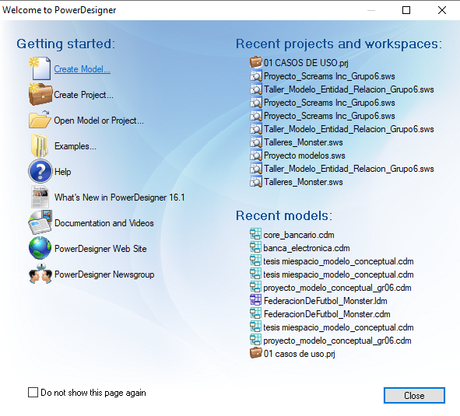

*Figura 1. Crear nuevo modelo.*

En la siguiente pantalla se debe elegir al tipo de modelo como “Modelo Conceptual” y paso siguiente se debe nombrar como “FederacionDeFutbol_Monster.

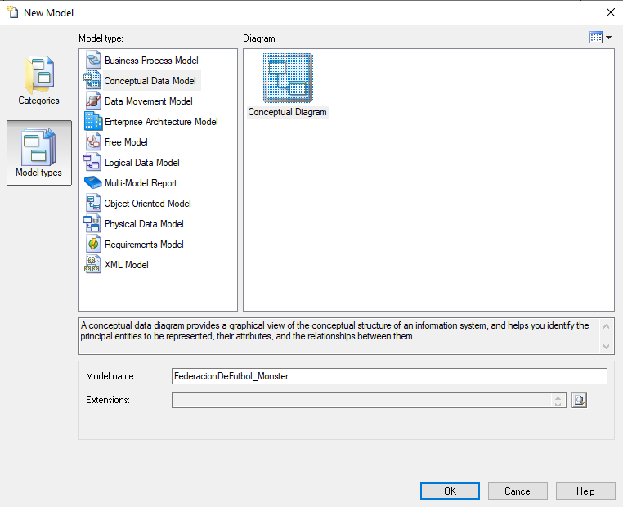

*Figura 2. Selección de tipo de proyecto.*

Lo siguiente será agregar las tablas, en este caso además de “PARTIDO_FUTBOL” y “LOCALIDAD_PARTIDO” se añadirán las tablas para facturación y de usuario para realizar el inicio de sesión con los siguientes atributos y relaciones como se muestra en la siguiente figura.

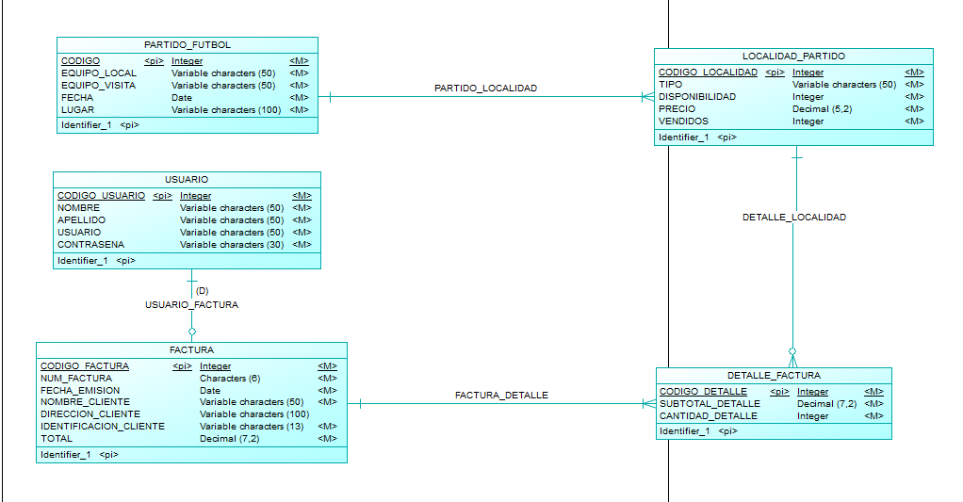

*Figura 3. Creación de las tablas del modelo.*

Una vez se tenga el modelo creado se debe obtener el modelo lógico, para ello se debe seleccionar “Tools” y paso siguiente hacer clic en “Generate Logical Data Model”.

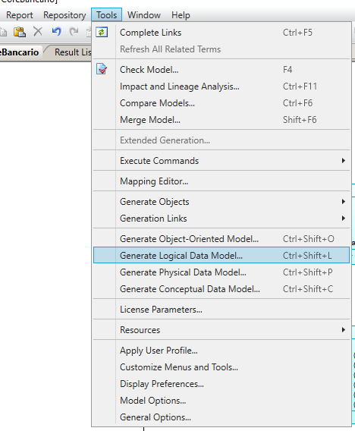

*Figura 4. Selección del modelo lógico.*

En la siguiente ventana se le asigna el nombre al modelo y se da clic en Aceptar.

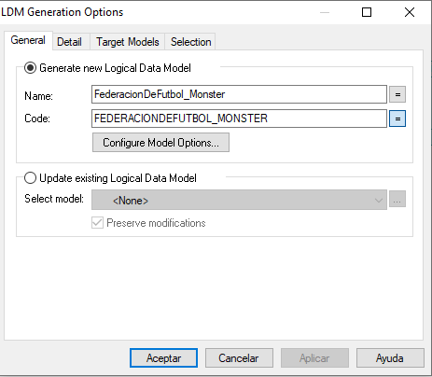

*Figura 5. Generación del modelo lógico.*

Paso siguiente se deberá generar el modelo físico, para ello se deben seguir los mismos pasos, se debe ir a “Tools” luego se debe dar clic en “Generate Physical Data Model”.

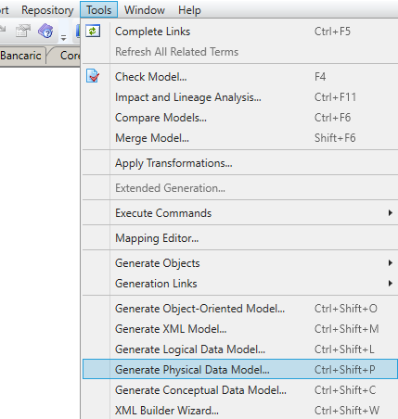

*Figura 6. Selección del modelo físico.*

En la siguiente ventana se le asigna el nombre al modelo, se escoge el DBMS como SQL Server 2008 y se da clic en Aceptar.

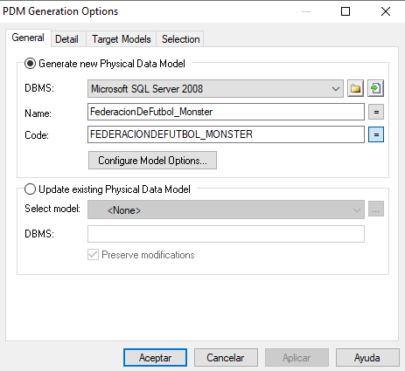

*Figura 7. Creación del modelo físico.*

Finalmente se tendrá un modelo similar al siguiente.

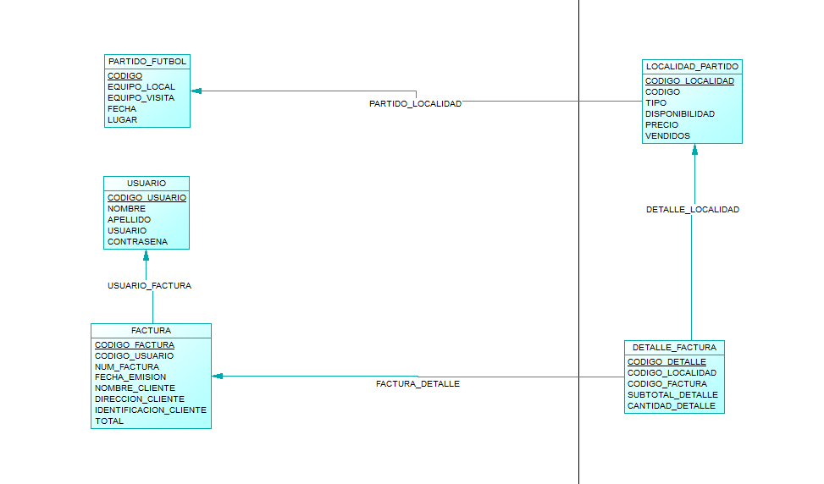

*Figura 8. Modelo Físico.*

Paso siguiente se debe generar el script para la creación de la base de datos y sus respectivas tablas. Para ello se debe dar clic en “Database” y luego en “Generate Database”.

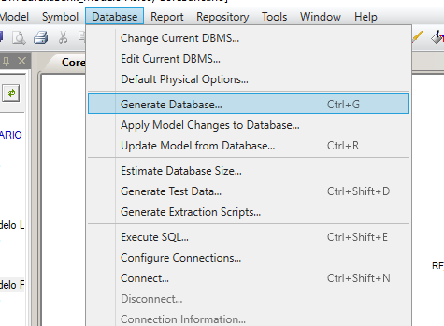

*Figura 9. Selección de creación de base de datos.*

Se abrirá una ventana donde deberá elegir la ubicación del Script, una vez se elija la ubicación deberá nombrar al archivo bajo el nombre “DDL_FederacionDeFutbol_Grupo#.sql” preferiblemente.

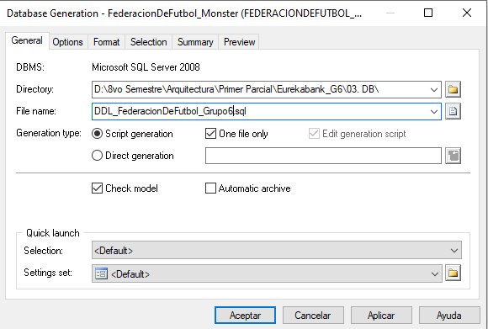

*Figura 10. Generación del script para la creación de la bd.*

## 1.2 IMPLEMENTACIÓN DE LA BASE DE DATOS EN LA NUBE (MICROSOFT AZURE)

Una vez se tenga el script listo entonces se puede proceder a la conexión con una base de datos en la nube. En este caso la plataforma SAAS para el desarrollo de esta práctica es Microsoft Azure. Primero se debe dirigir hacia la página principal <https://azure.microsoft.com/es-es>

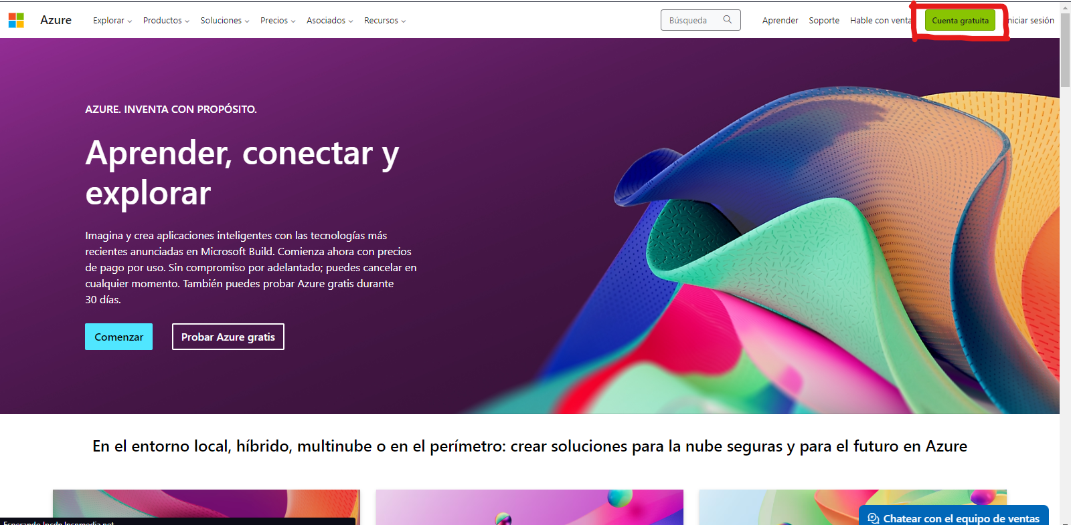

*Figura 10. Página principal de Azure.*

Luego se debe dar clic en la opción “Cuenta Gratuita” y se debe crear una cuenta nueva. En caso de hacerlo con una cuenta institucional se debe iniciar sesión en la cuenta de la misma.

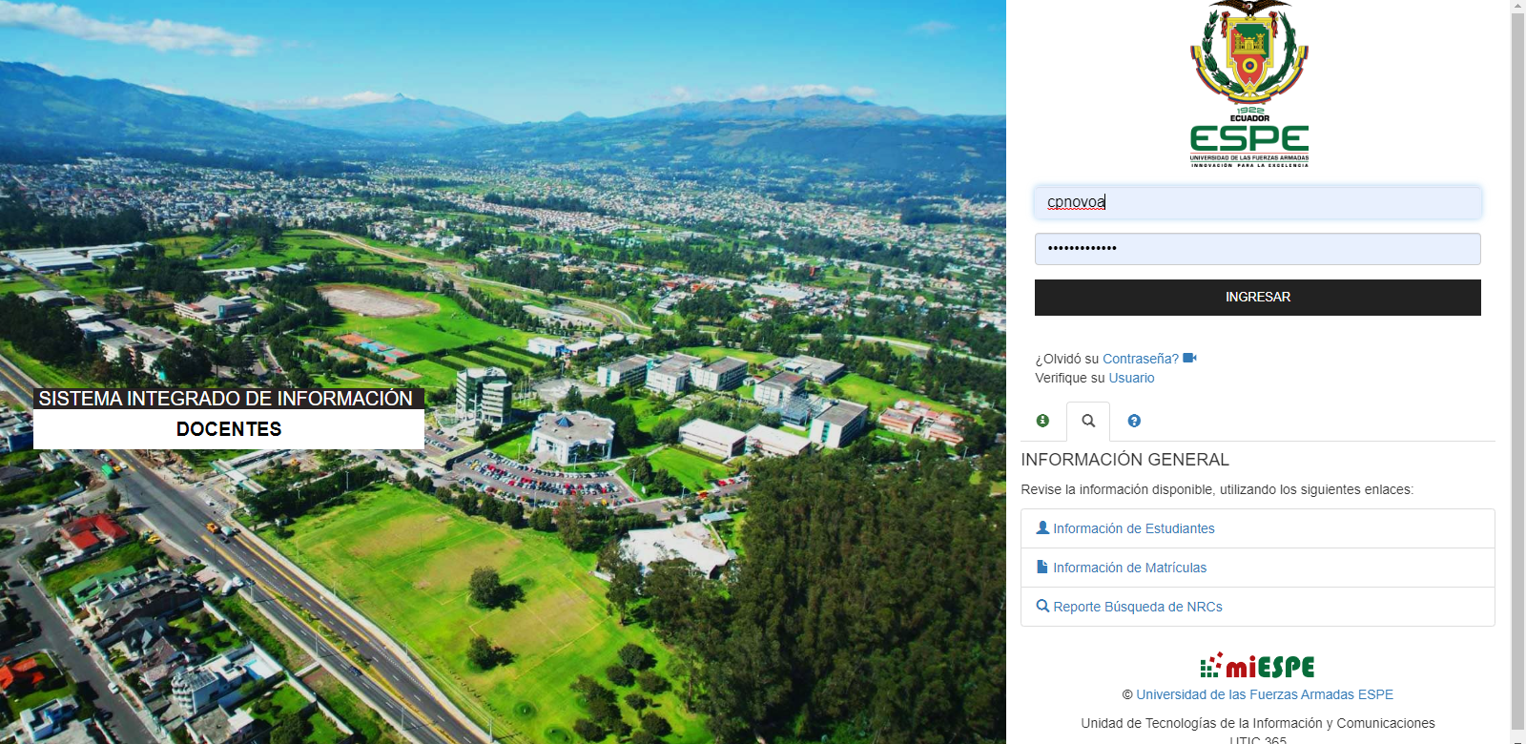

*Figura 10. Inicio de sesión en la cuenta institucional.*

Luego se debe llenar los datos de registro como Nombre, Dirección, Teléfono, etc.

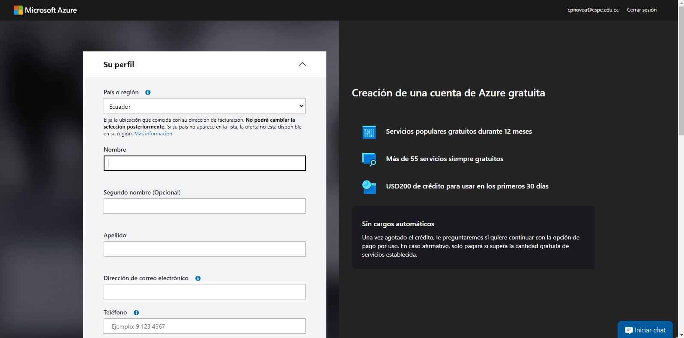

*Figura 10. Registro de datos en Azure.*

Para finalizar el registro se debe ingresar una tarjeta de crédito o débito para poder iniciar sesión.

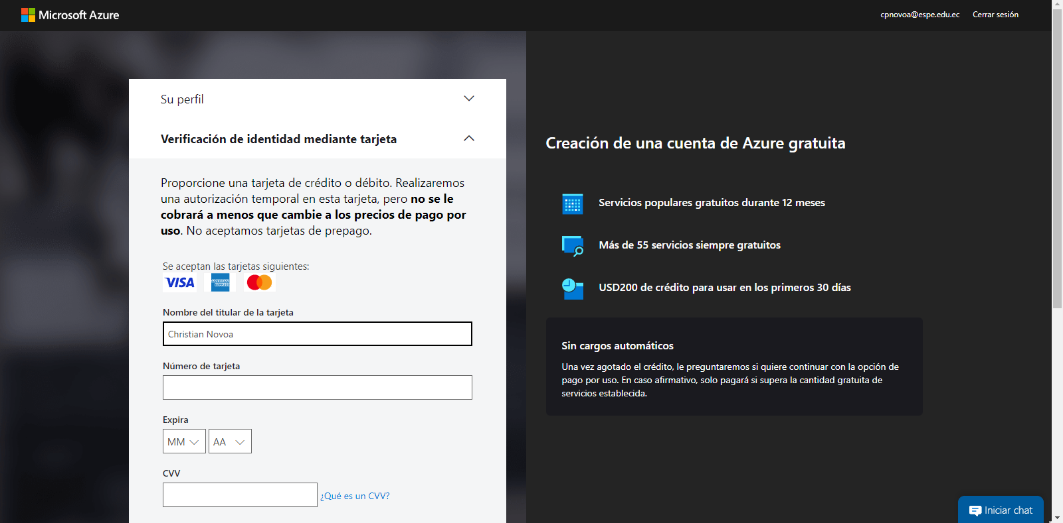

*Figura 10. Ingreso de datos de tarjeta de débito.*

Una vez se tenga la cuenta creada se puede iniciar sesión en Azure.

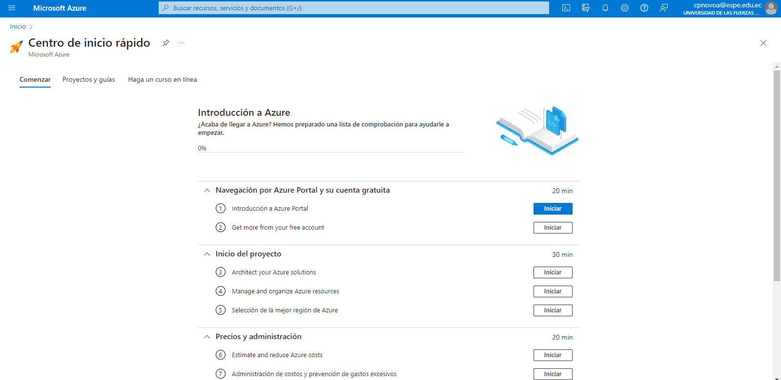

*Figura 10. Inicio de sesión en la aplicación de Azure.*

Una vez dentro se debe buscar “Azure SQL Database” y seleccionar “SQL Database” de las opciones.

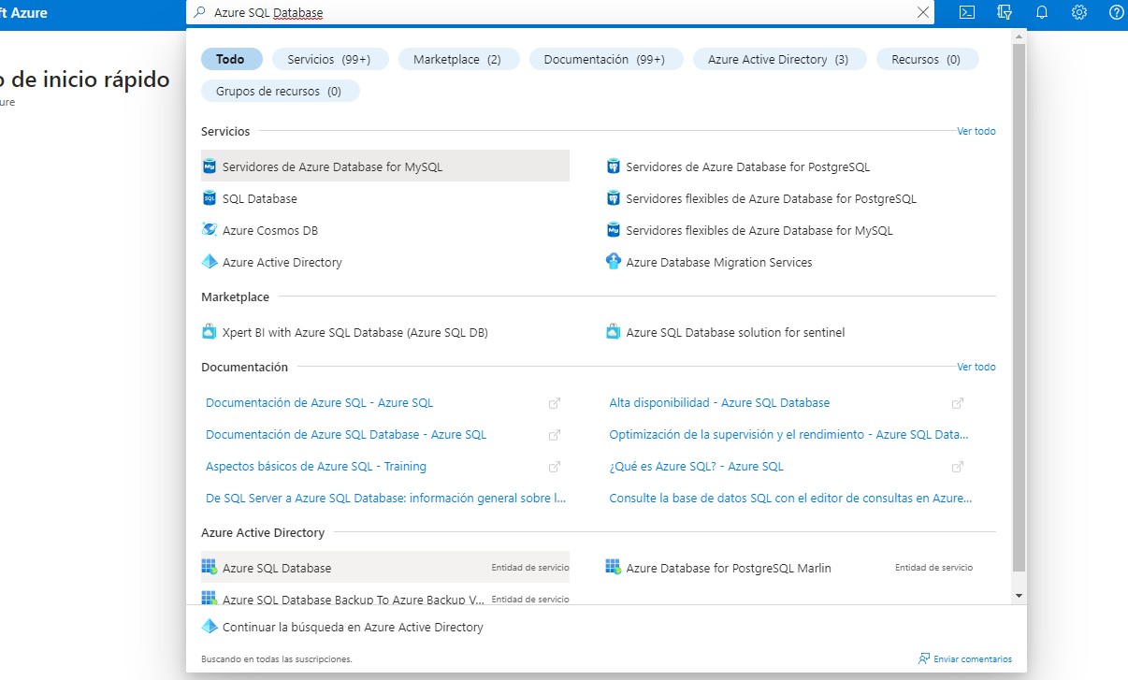

*Figura 10. Búsqueda del servicio.*

Se debe abrir una ventana similar a la siguiente, dentro de la misma se debe presionar el botón “Crear Database” para comenzar con la creación.

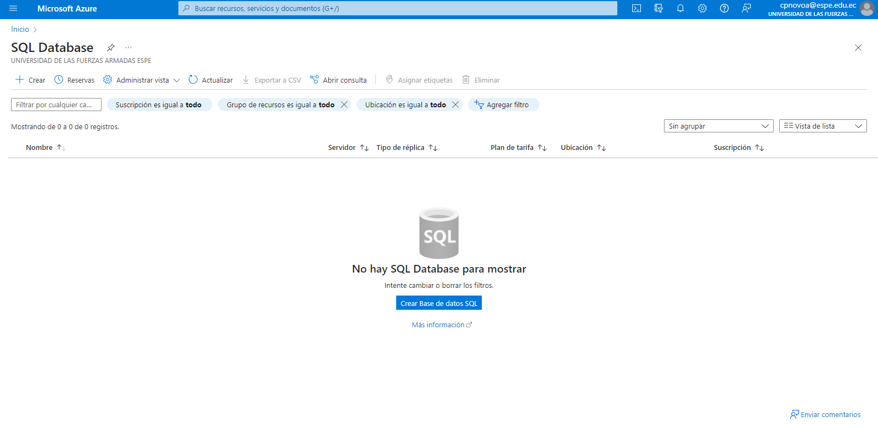

*Figura 10. Creación de la base de datos.*

Paso siguiente se debe dar un nombre único al servidor, establecer su ubicación y seleccionar como método de autenticación “Solo Azure AD”.

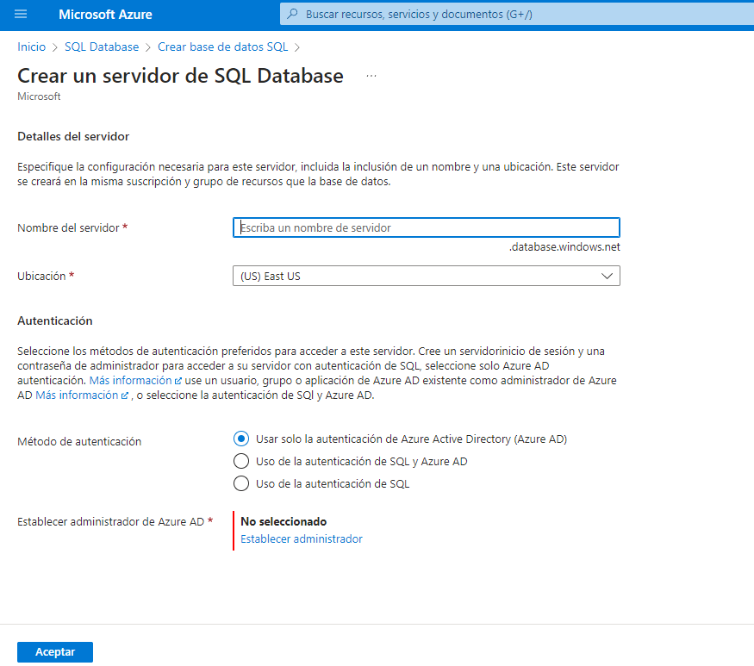

*Figura 10. Creación del servidor de la base de datos.*

Paso siguiente se debe dar los detalles de la base de datos, entre los que se incluye la suscripción. Esto es importante detallarlo pues se debe seleccionar la suscripción gratuita que se obtuvo al registrarse el cual cuenta con $200 gratis de uso, caso contrario se facturará en la cuenta personal del usuario.

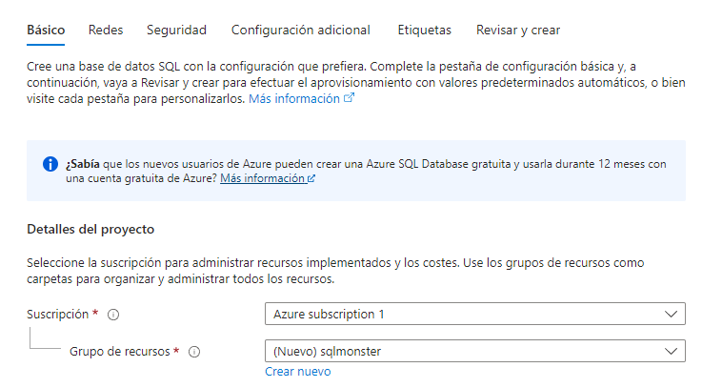

*Figura 10. Selección de suscripción.*

Una vez seleccionado se debe dar detalles de la base de datos como Nombre, Servidor (se debe seleccionar el servidor creado anteriormente) y desactivar la opción de grupo elástico.

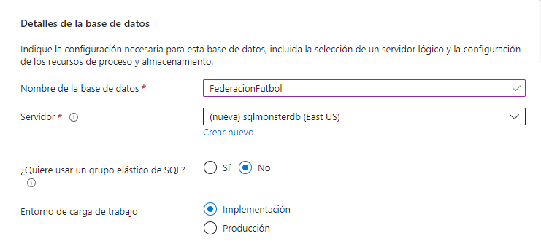

*Figura 10. Selección de suscripción.*

Paso siguiente se debe especificar que el entorno de carga será de implementación y no producción para abaratar costos, luego se debe verificar que el proceso y almacenamiento sea el acorde al proyecto en donde se vaya a utilizar.

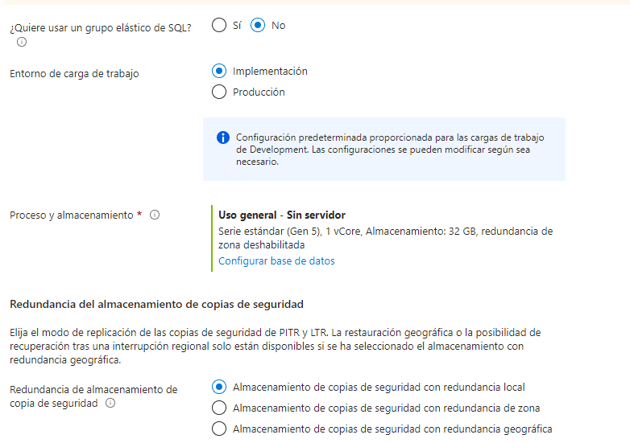

*Figura 10. Detalles básicos de la creación de la base de datos.*

Una vez terminado con la configuración básica se pasa a “Redes” en donde se debe especificar el tener un punto de conexión público para poder usarla en las aplicaciones y luego marcar “Sí” a las reglas de firewall.

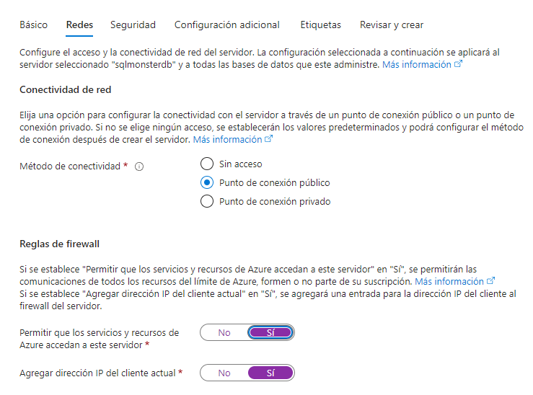

*Figura 10. Detalles de red de la creación de la base de datos.*

Una vez marcado se pasa a seguridad donde se debe deshabilitar Microsoft Defender para abaratar costos y pasar a la siguiente.

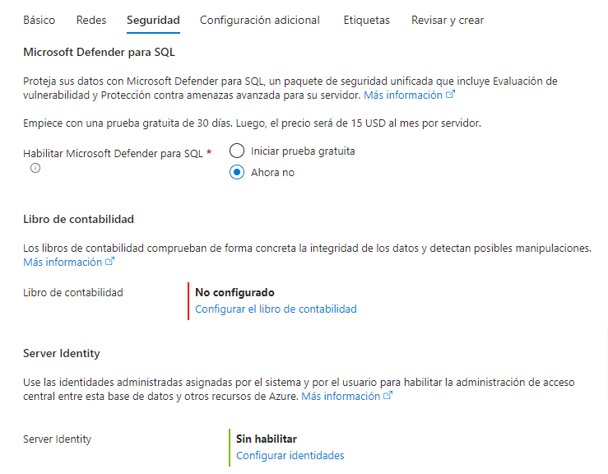

*Figura 10. Detalles de seguridad de la creación de la base de datos.*

En configuraciones adicionales se verifica que la intercalación de la base de datos sea acorde a las necesidades del proyecto donde se lo vaya a utilizar.

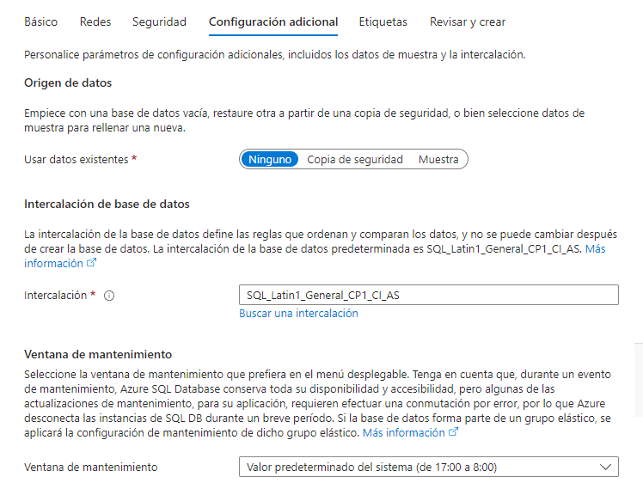

*Figura 10. Detalles adicionales de la creación de la base de datos.*

Finalmente se hace una revisión de lo que se va a adquirir, así como del costo de la implementación y se da clic en “Crear”.

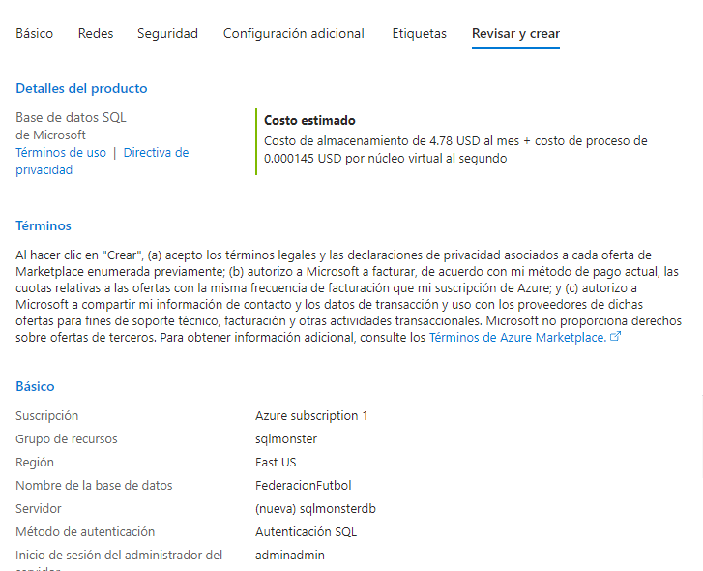

*Figura 10. Revisión final de la creación de la base de datos.*

Una vez creado se empezará a implementar la base de datos.

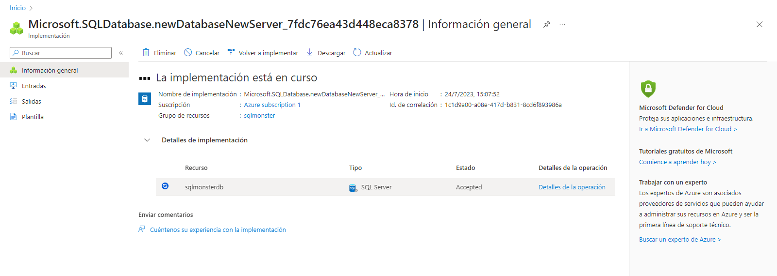

*Figura 10. Implementación de la base de datos.*

Al finalizar la implementación se puede ir al recurso y verificar sus características, entre ellas se debe copiar los datos del nombre del servidor y las cadenas de conexión.

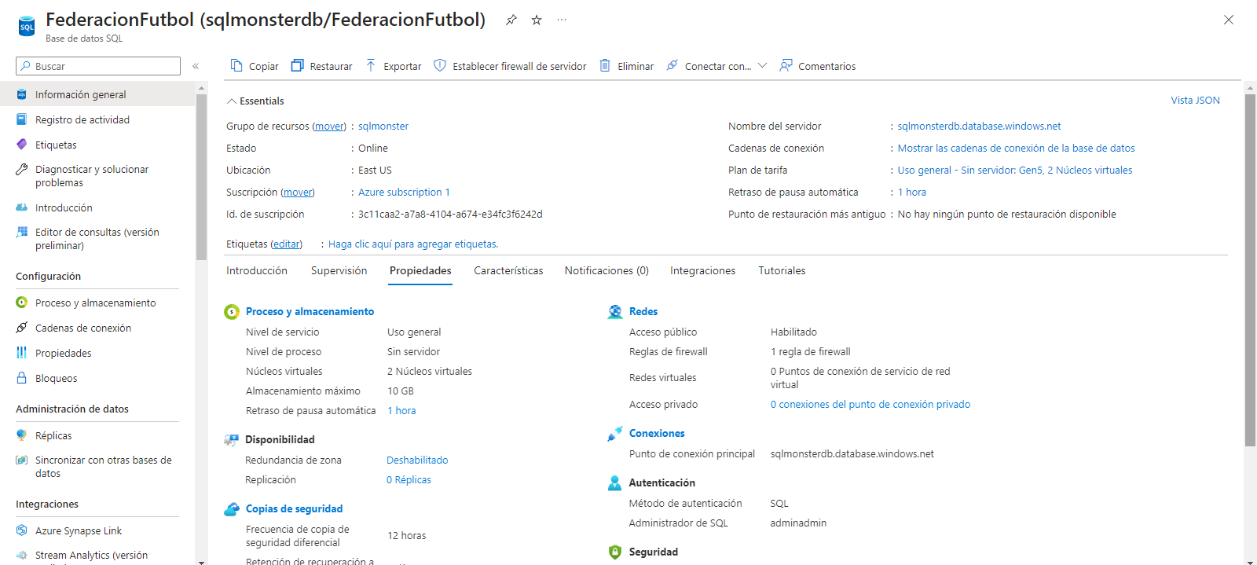

*Figura 10. Información de la base de datos.*

Con esa información se debe abrir el programa “Microsoft SQL Server Management Studio” en donde al iniciar sesión se debe colocar el nombre del servidor de la base de datos en la nube recién creada y se debe seleccionar en Autenticación “SQL Server Authentication”.

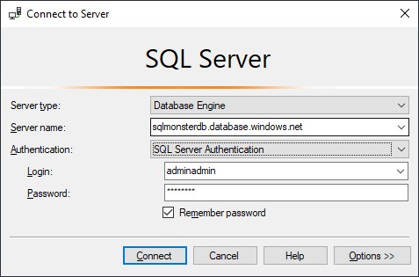

*Figura 10. Información de la base de datos.*

Al ingresar se debe buscar la carpeta “Databases” y se busca la base de datos creada con el nombre de “FederacionFutbol”.

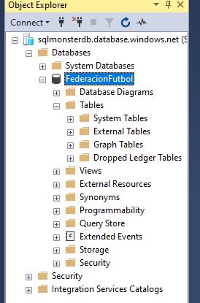

*Figura 12. Base de datos creada.*

Luego de tener la base de datos creada se debe dar doble clic sobre la misma y paso siguiente abrir el script creado. Una vez el script este abierto se debe dar clic sobre el botón que dice “Execute” para ejecutar el script.

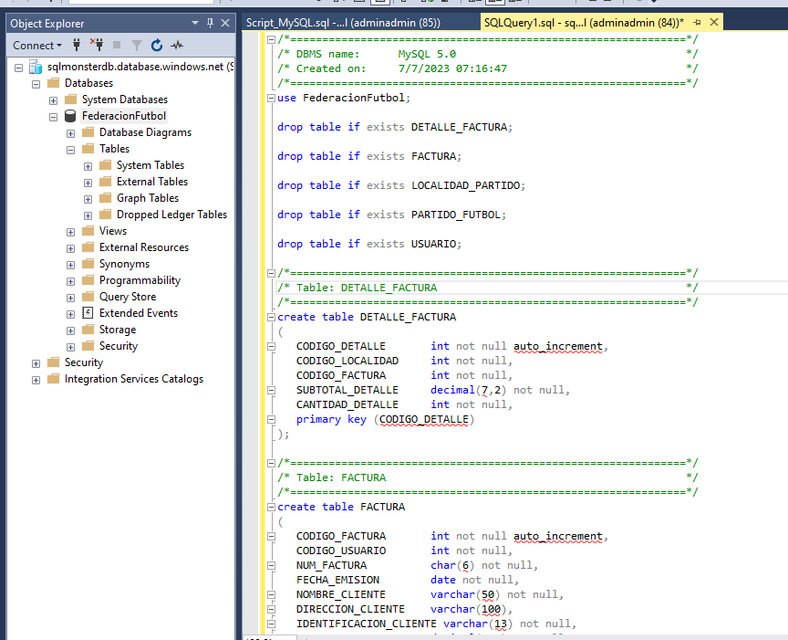

*Figura 13. Ejecución de script.*

*Tabla 1 Script para la creación de tablas de la BD FederacionFutbol*

|  |
| --- |
| /*==============================================================*/  /* DBMS name: Microsoft SQL Server 2008 */  /* Created on: 20/7/2023 01:14:38 */  /*==============================================================*/  if exists (select 1  from sys.sysreferences r join sys.sysobjects o on (o.id = r.constid and o.type = 'F')  where r.fkeyid = object_id('DETALLE_FACTURA') and o.name = 'FK_DETALLE__DETALLE_L_LOCALIDA')  alter table DETALLE_FACTURA  drop constraint FK_DETALLE__DETALLE_L_LOCALIDA  go  if exists (select 1  from sys.sysreferences r join sys.sysobjects o on (o.id = r.constid and o.type = 'F')  where r.fkeyid = object_id('DETALLE_FACTURA') and o.name = 'FK_DETALLE__FACTURA_D_FACTURA')  alter table DETALLE_FACTURA  drop constraint FK_DETALLE__FACTURA_D_FACTURA  go  if exists (select 1  from sys.sysreferences r join sys.sysobjects o on (o.id = r.constid and o.type = 'F')  where r.fkeyid = object_id('FACTURA') and o.name = 'FK_FACTURA_USUARIO_F_USUARIO')  alter table FACTURA  drop constraint FK_FACTURA_USUARIO_F_USUARIO  go  if exists (select 1  from sys.sysreferences r join sys.sysobjects o on (o.id = r.constid and o.type = 'F')  where r.fkeyid = object_id('LOCALIDAD_PARTIDO') and o.name = 'FK_LOCALIDA_PARTIDO_L_PARTIDO_')  alter table LOCALIDAD_PARTIDO  drop constraint FK_LOCALIDA_PARTIDO_L_PARTIDO_  go  if exists (select 1  from sysindexes  where id = object_id('DETALLE_FACTURA')  and name = 'FACTURA_DETALLE_FK'  and indid > 0  and indid < 255)  drop index DETALLE_FACTURA.FACTURA_DETALLE_FK  go  if exists (select 1  from sysindexes  where id = object_id('DETALLE_FACTURA')  and name = 'DETALLE_LOCALIDAD_FK'  and indid > 0  and indid < 255)  drop index DETALLE_FACTURA.DETALLE_LOCALIDAD_FK  go  if exists (select 1  from sysobjects  where id = object_id('DETALLE_FACTURA')  and type = 'U')  drop table DETALLE_FACTURA  go  if exists (select 1  from sysindexes  where id = object_id('FACTURA')  and name = 'USUARIO_FACTURA_FK'  and indid > 0  and indid < 255)  drop index FACTURA.USUARIO_FACTURA_FK  go  if exists (select 1  from sysobjects  where id = object_id('FACTURA')  and type = 'U')  drop table FACTURA  go  if exists (select 1  from sysindexes  where id = object_id('LOCALIDAD_PARTIDO')  and name = 'PARTIDO_LOCALIDAD_FK'  and indid > 0  and indid < 255)  drop index LOCALIDAD_PARTIDO.PARTIDO_LOCALIDAD_FK  go  if exists (select 1  from sysobjects  where id = object_id('LOCALIDAD_PARTIDO')  and type = 'U')  drop table LOCALIDAD_PARTIDO  go  if exists (select 1  from sysobjects  where id = object_id('PARTIDO_FUTBOL')  and type = 'U')  drop table PARTIDO_FUTBOL  go  if exists (select 1  from sysobjects  where id = object_id('USUARIO')  and type = 'U')  drop table USUARIO  go  /*==============================================================*/  /* Table: DETALLE_FACTURA */  /*==============================================================*/  create table DETALLE_FACTURA (  CODIGO_DETALLE int identity,  CODIGO_LOCALIDAD int not null,  CODIGO_FACTURA int not null,  SUBTOTAL_DETALLE decimal(7,2) not null,  CANTIDAD_DETALLE int not null,  constraint PK_DETALLE_FACTURA primary key nonclustered (CODIGO_DETALLE)  )  go  /*==============================================================*/  /* Index: DETALLE_LOCALIDAD_FK */  /*==============================================================*/  create index DETALLE_LOCALIDAD_FK on DETALLE_FACTURA (  CODIGO_LOCALIDAD ASC  )  go  /*==============================================================*/  /* Index: FACTURA_DETALLE_FK */  /*==============================================================*/  create index FACTURA_DETALLE_FK on DETALLE_FACTURA (  CODIGO_FACTURA ASC  )  go  /*==============================================================*/  /* Table: FACTURA */  /*==============================================================*/  create table FACTURA (  CODIGO_FACTURA int identity,  CODIGO_USUARIO int not null,  NUM_FACTURA char(6) not null,  FECHA_EMISION datetime not null,  NOMBRE_CLIENTE varchar(50) not null,  DIRECCION_CLIENTE varchar(100) null,  IDENTIFICACION_CLIENTE varchar(13) not null,  TOTAL decimal(7,2) not null,  constraint PK_FACTURA primary key nonclustered (CODIGO_FACTURA)  )  go  /*==============================================================*/  /* Index: USUARIO_FACTURA_FK */  /*==============================================================*/  create index USUARIO_FACTURA_FK on FACTURA (  CODIGO_USUARIO ASC  )  go  /*==============================================================*/  /* Table: LOCALIDAD_PARTIDO */  /*==============================================================*/  create table LOCALIDAD_PARTIDO (  CODIGO_LOCALIDAD int identity,  CODIGO int not null,  TIPO varchar(50) not null,  DISPONIBILIDAD int not null,  PRECIO decimal(5,2) not null,  VENDIDOS int not null,  constraint PK_LOCALIDAD_PARTIDO primary key nonclustered (CODIGO_LOCALIDAD)  )  go  /*==============================================================*/  /* Index: PARTIDO_LOCALIDAD_FK */  /*==============================================================*/  create index PARTIDO_LOCALIDAD_FK on LOCALIDAD_PARTIDO (  CODIGO ASC  )  go  /*==============================================================*/  /* Table: PARTIDO_FUTBOL */  /*==============================================================*/  create table PARTIDO_FUTBOL (  CODIGO int identity,  EQUIPO_LOCAL varchar(50) not null,  EQUIPO_VISITA varchar(50) not null,  FECHA datetime not null,  LUGAR varchar(100) not null,  constraint PK_PARTIDO_FUTBOL primary key nonclustered (CODIGO)  )  go  /*==============================================================*/  /* Table: USUARIO */  /*==============================================================*/  create table USUARIO (  CODIGO_USUARIO int identity,  NOMBRE varchar(50) not null,  APELLIDO varchar(50) not null,  USUARIO varchar(50) not null,  CONTRASENA varchar(30) not null,  constraint PK_USUARIO primary key nonclustered (CODIGO_USUARIO)  )  go  alter table DETALLE_FACTURA  add constraint FK_DETALLE__DETALLE_L_LOCALIDA foreign key (CODIGO_LOCALIDAD)  references LOCALIDAD_PARTIDO (CODIGO_LOCALIDAD)  go  alter table DETALLE_FACTURA  add constraint FK_DETALLE__FACTURA_D_FACTURA foreign key (CODIGO_FACTURA)  references FACTURA (CODIGO_FACTURA)  go  alter table FACTURA  add constraint FK_FACTURA_USUARIO_F_USUARIO foreign key (CODIGO_USUARIO)  references USUARIO (CODIGO_USUARIO)  go  alter table LOCALIDAD_PARTIDO  add constraint FK_LOCALIDA_PARTIDO_L_PARTIDO_ foreign key (CODIGO)  references PARTIDO_FUTBOL (CODIGO)  go |

Una vez ya ejecutado se podrán visualizar las tablas en la carpeta “Tables”.

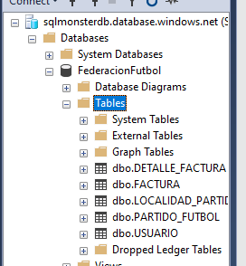

*Figura 14. Tablas de la base de datos FederacionFutbol.*

De la misma forma se debe ejecutar el script de la carga de datos en las tablas, se abre un nuevo query de la base de datos y luego se ejecuta el script.

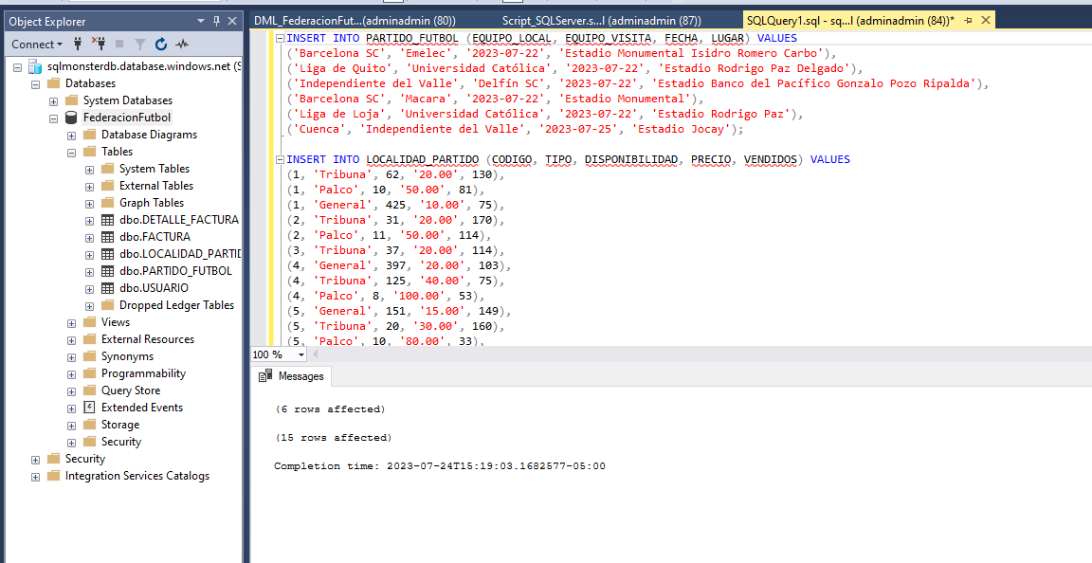

*Figura 15. Carga de datos en la base.*

*Tabla 2 Script para la carga de datos en la base*

|  |
| --- |
| INSERT INTO PARTIDO_FUTBOL (EQUIPO_LOCAL, EQUIPO_VISITA, FECHA, LUGAR) VALUES  ('Barcelona SC', 'Emelec', '2023-07-22', 'Estadio Monumental Isidro Romero Carbo'),  ('Liga de Quito', 'Universidad Católica', '2023-07-22', 'Estadio Rodrigo Paz Delgado'),  ('Independiente del Valle', 'Delfín SC', '2023-07-22', 'Estadio Banco del Pacífico Gonzalo Pozo Ripalda'),  ('Barcelona SC', 'Macara', '2023-07-22', 'Estadio Monumental'),  ('Liga de Loja', 'Universidad Católica', '2023-07-22', 'Estadio Rodrigo Paz'),  ('Cuenca', 'Independiente del Valle', '2023-07-25', 'Estadio Jocay');  INSERT INTO LOCALIDAD_PARTIDO (CODIGO, TIPO, DISPONIBILIDAD, PRECIO, VENDIDOS) VALUES  (1, 'Tribuna', 62, '20.00', 130),  (1, 'Palco', 10, '50.00', 81),  (1, 'General', 425, '10.00', 75),  (2, 'Tribuna', 31, '20.00', 170),  (2, 'Palco', 11, '50.00', 114),  (3, 'Tribuna', 37, '20.00', 114),  (4, 'General', 397, '20.00', 103),  (4, 'Tribuna', 125, '40.00', 75),  (4, 'Palco', 8, '100.00', 53),  (5, 'General', 151, '15.00', 149),  (5, 'Tribuna', 20, '30.00', 160),  (5, 'Palco', 10, '80.00', 33),  (6, 'General', 159, '10.00', 41),  (6, 'Tribuna', 76, '20.00', 24),  (6, 'Palco', 66, '60.00', 35); |

## 1.3 CREACIÓN DE PROYECTO SERVIDOR

Abrir el IDE Visual Studio 2022 y en la pantalla inicial seleccione el botón inferior izquierdo “Crear un proyecto”.

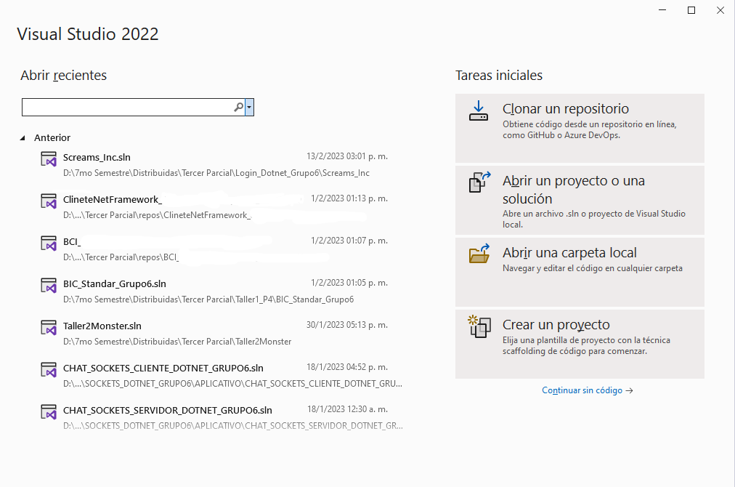

*Figura 16. Crear nuevo proyecto.*

En la siguiente pantalla se debe elegir al tipo de proyecto como “ASP.NET Core Web Application” de preferencia la plantilla de API.

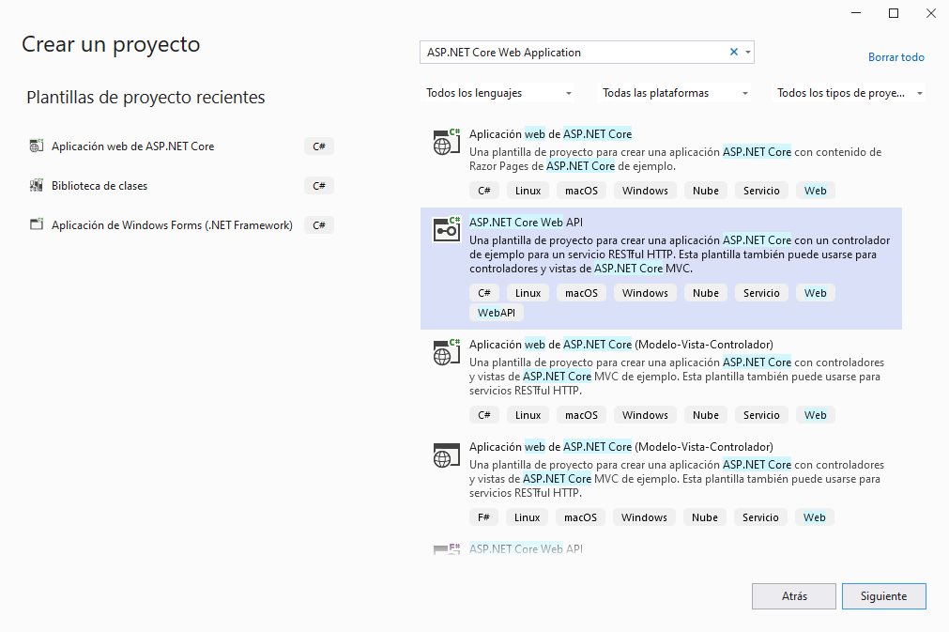

*Figura 17. Selección de tipo de proyecto.*

Lo siguiente será seleccionar el nombre del proyecto y la ubicación del mismo, la ubicación no importará en general y quedará a cuestión de cada persona, en cuanto al nombre de preferencia llamarlo “Proyecto BDD Servidor_Dotnet Rest_G#” siendo # el número de grupo al cual pertenece.

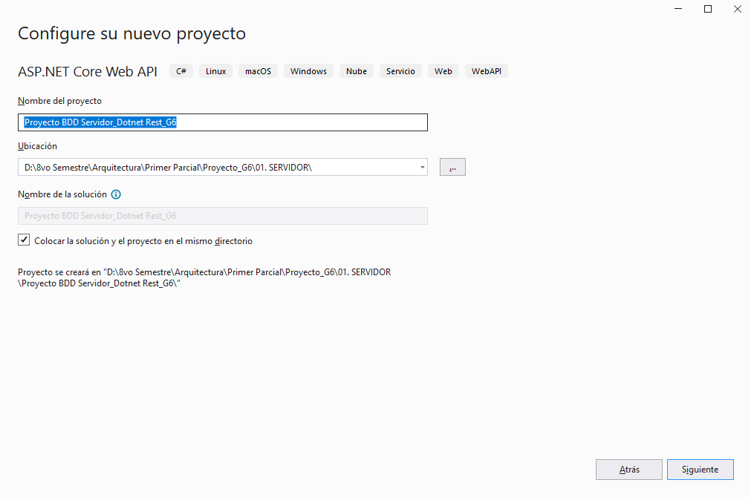

*Figura 18. Nombre y ubicación del proyecto.*

A continuación, deberá seleccionar algunas opciones de configuración del proyecto y del servidor en donde se ejecutará el proyecto una vez este sea desplegado, primero se elegirá la versión del framework .NET el cual será la versión 6.0 para mayor compatibilidad y luego se desmarca la opción Configurar para HTTPS.

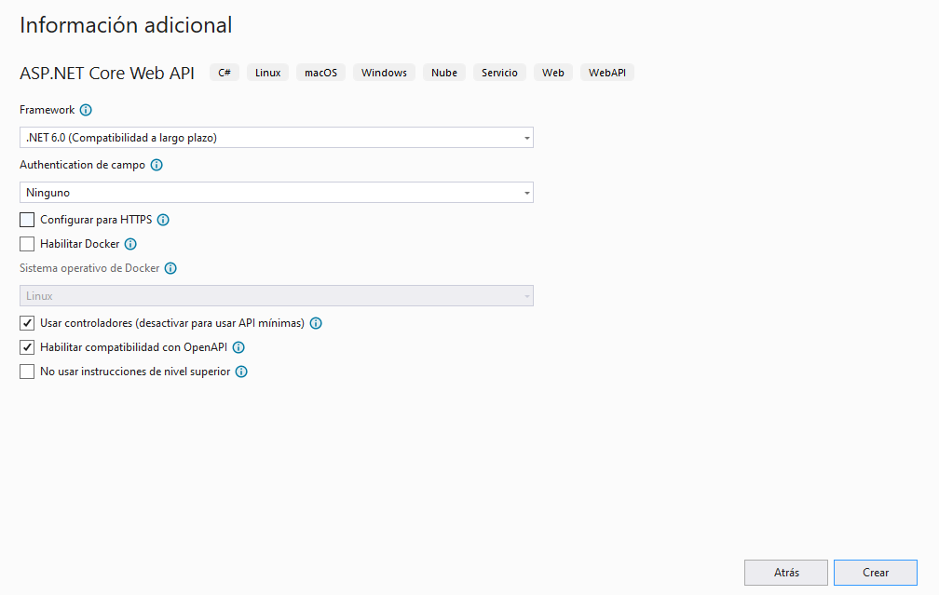

*Figura 19. Selección de Framework.*

Una vez terminado se da clic en “Crear”. Una vez creado el proyecto verifique que este tenga las carpetas similar a la siguiente estructura.

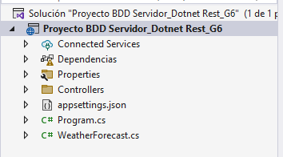

*Figura 20. Estructura inicial de proyecto.*

### 1.3.2 ESTRUCTURA MVC

Posteriormente será necesario crear 3 carpetas para los Controladores y Modelos en el proyecto esto lo puede lograr dando clic derecho en el proyecto, luego seleccionar “Agregar” y finalmente “Nueva Carpeta”. Debido a que se está realizando una API Restful no se va a crear una vista.

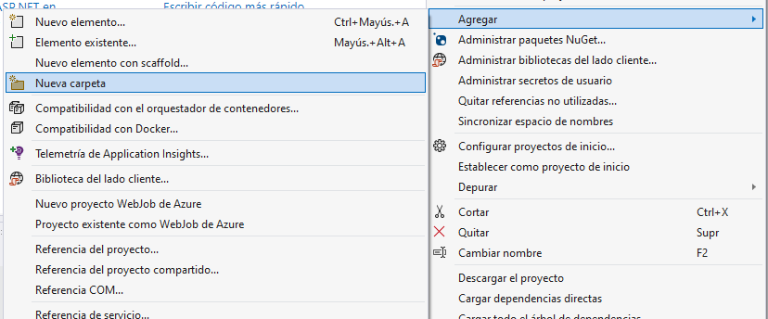

*Figura 21. Creación de carpetas*

Cada carpeta contendrá cada una de las partes del modelo MVC y tendrán archivos y clases que se encargaran de cumplir las funciones de cada componente, es decir el modelo actuando como clases de la base y su correspondiente acceso y consultas, el controlador respondiendo o órdenes de la vista y ejecutándolas en el modelo y la vista que será la presentación al usuario, por ello a cada uno de los paquetes colocar el nombre de cada uno de los componentes, a manera del siguiente formato, ec.edu.monster.(modelo-vista-controlador).

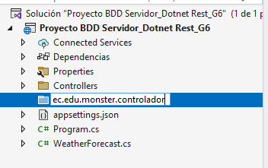

*Figura 22. Nombre de carpetas.*

Al finalizar deberá tener la siguiente estructura en su proyecto.

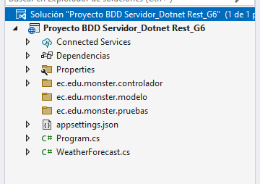

*Figura 23. Estructura del proyecto.*

### 1.3.3 CREACIÓN DE APIs

El WEBSERVICE al ser el encargado de permitir la comunicación entre 2 aplicaciones actúa de manera similar a un controlador ya que recibe ordenes desde una aplicación externa y le trasmite a otro componente a sí mismo para que este se ejecute, es por ello que el WEBSERVICE se ha de crear dentro del paquete controlador.

Proceda a dar clic derecho sobre la carpeta controlador, seleccione Agregar y “Controlador”.

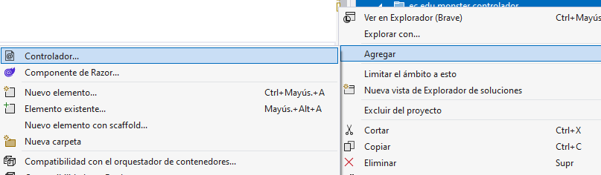

*Figura 24. Creación de clases.*

En la ventana siguiente seleccione API y luego seleccione la opción llamada Controlador de API: En blanco, finalmente presione el botón “Agregar”.

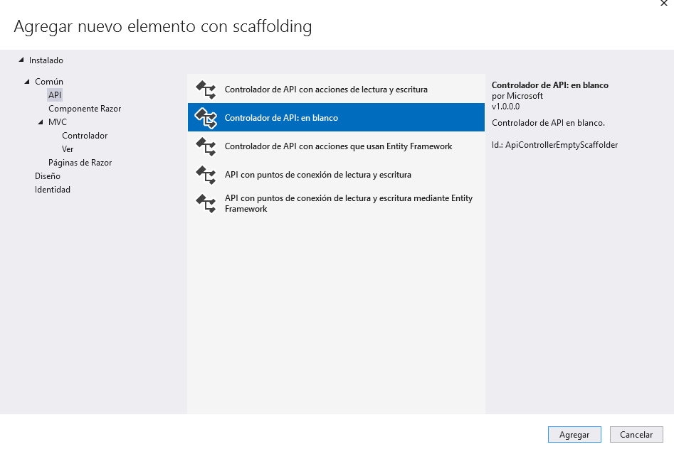

*Figura 25. Selección de tipo de archivo.*

Finalmente en la siguiente ventana asigne el nombre a la clase como “FederacionFutbolControlador.cs” y de clic en “Agregar”.

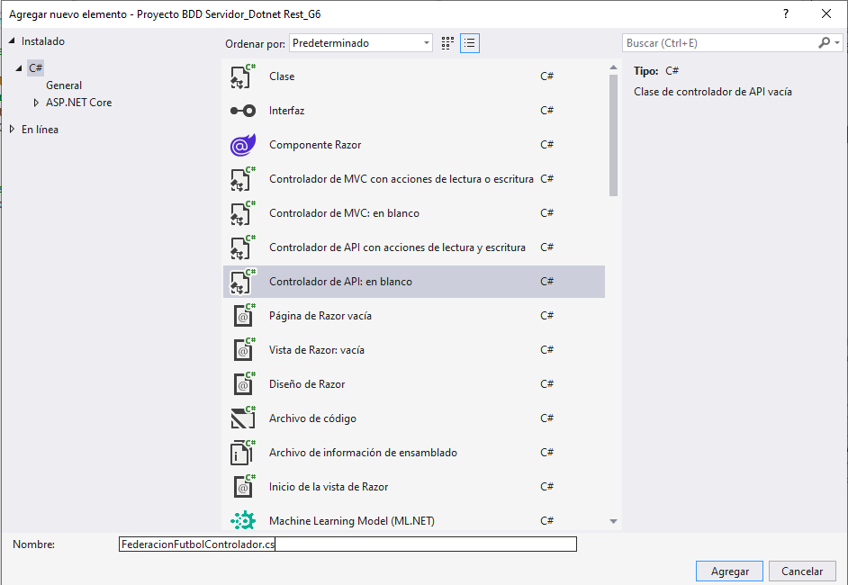

*Figura 26. Asignación de nombre de la clase.*

Finalmente le quedará una estructura similar a la siguiente.

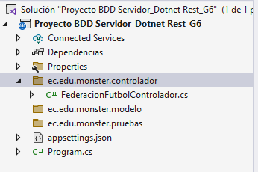

*Figura 27. Estructura del proyecto.*

El archivo creado se verá de la siguiente manera.

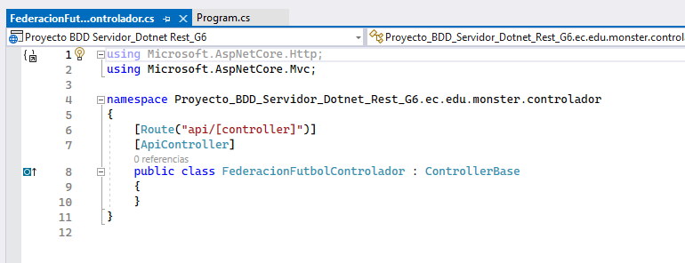

*Figura 28. Clase FederacionFutbolControlador.cs.*

Antes de codificar el archivo se procede a crear el modelo siguiendo los mismos pasos anteriores con algunas modificaciones. Se debe dirigir a la carpeta del modelo, se da clic derecho y luego “Agregar” y finalmente “Clase”.

En este caso se debe crear un modelo por cada entidad que se tiene en la base de datos, por lo tanto se deben crear 5 clases, bajo el nombre de Usuario.cs, PartidoFutbol.cs, Factura.cs, DetallesFactura.cs y LocalidadPartido.cs.

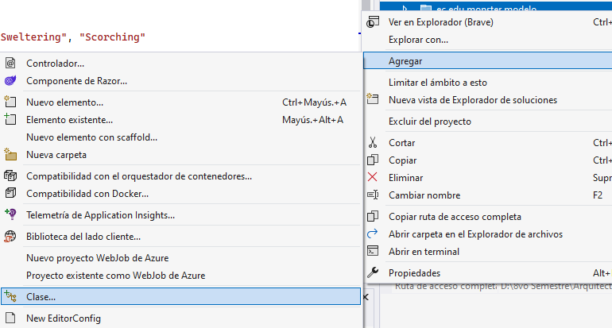

*Figura 29. Creación del modelo.*

En la siguiente ventana se da el nombre a la clase que se esté creando como “PartidoFutbol.cs” y se da clic en Agregar.

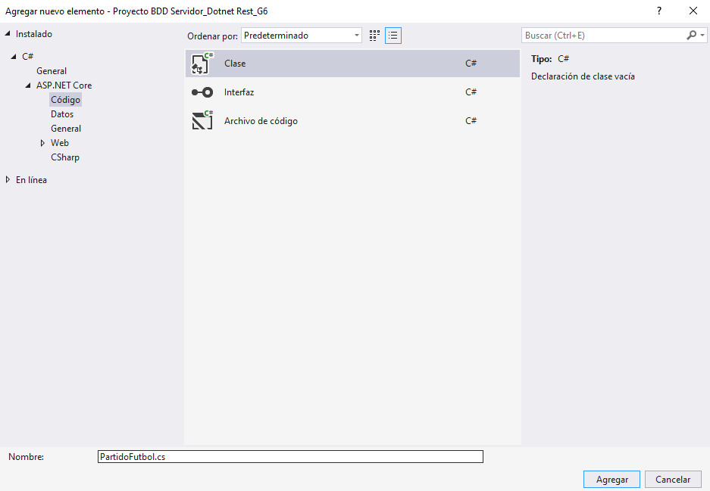

*Figura 30. Asignación del nombre al modelo.*

Los archivos creados deberán tener como variables a los atributos de la entidad correspondiente y se verán de la siguiente manera.

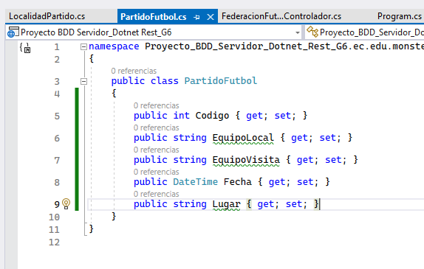

*Figura 31. Clase PartidoFutbol.cs.*

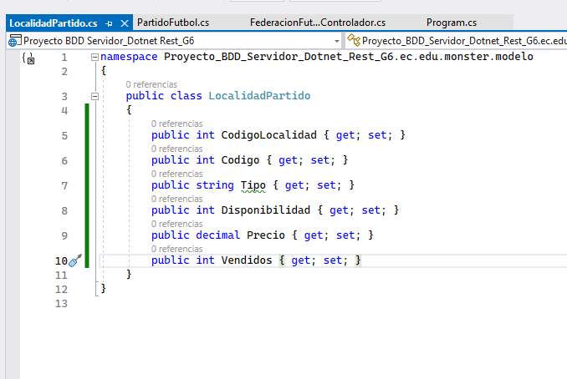

*Figura 32. Clase LocalidadPartido.cs.*

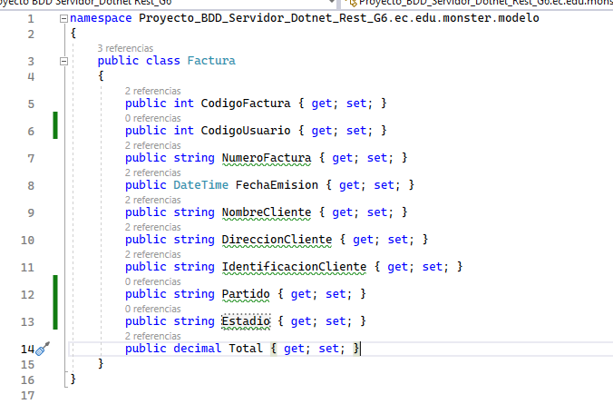

*Figura 33. Clase Factura.cs.*

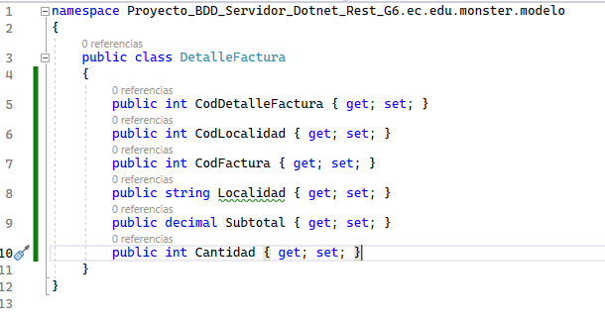

*Figura 33. Clase DetallesFactura.cs.*

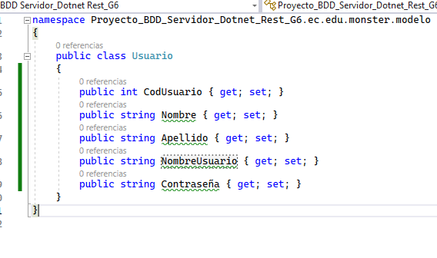

*Figura 33. Clase Usuario.cs.*

*Tabla 3 Código PartidoFutbol.cs*

|  |
| --- |
| namespace Proyecto_BDD_Servidor_Dotnet_Rest_G6.ec.edu.monster.modelo  {  public class PartidoFutbol  {  public int Codigo { get; set; }  public string EquipoLocal { get; set; }  public string EquipoVisita { get; set; }  public DateTime Fecha { get; set; }  public string Lugar { get; set; }  }  } |

*Tabla 4 Código LocalidadPartido.cs*

|  |
| --- |
| namespace Proyecto_BDD_Servidor_Dotnet_Rest_G6.ec.edu.monster.modelo  {  public class LocalidadPartido  {  public int CodigoLocalidad { get; set; }  public int Codigo { get; set; }  public string Tipo { get; set; }  public int Disponibilidad { get; set; }  public decimal Precio { get; set; }  public int Vendidos { get; set; }  }  } |

*Tabla 5 Código Factura.cs*

|  |
| --- |
| namespace Proyecto_BDD_Servidor_Dotnet_Rest_G6.ec.edu.monster.modelo  {  public class Factura  {  public int CodigoFactura { get; set; }  public int CodigoUsuario { get; set; }  public string NumeroFactura { get; set; }  public DateTime FechaEmision { get; set; }  public string NombreCliente { get; set; }  public string DireccionCliente { get; set; }  public string IdentificacionCliente { get; set; }  public string Partido { get; set; }  public string Estadio { get; set; }  public decimal Total { get; set; }  }  } |

*Tabla 5 Código DetalleFactura.cs*

|  |
| --- |
| namespace Proyecto_BDD_Servidor_Dotnet_Rest_G6.ec.edu.monster.modelo  {  public class DetalleFactura  {  public int CodDetalleFactura { get; set; }  public int CodLocalidad { get; set; }  public int CodFactura { get; set; }  public string Localidad { get; set; }  public decimal Subtotal { get; set; }  public int Cantidad { get; set; }  }  } |

*Tabla 5 Código Usuario.cs*

|  |
| --- |
| namespace Proyecto_BDD_Servidor_Dotnet_Rest_G6.ec.edu.monster.modelo  {  public class Usuario  {  public int CodUsuario { get; set; }  public string Nombre { get; set; }  public string Apellido { get; set; }  public string NombreUsuario { get; set; }  public string Contraseña { get; set; }  }  } |

### 1.3.4 CONEXIÓN CON LA BASE DE DATOS EN LA NUBE

Para establecer la conexión con la base de datos se debe dirigir al archivo llamado appsettings.json ubicado en la raíz del proyecto.

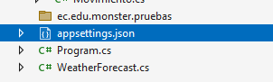

*Figura 34. Codificación de la clase controlador.*

Dentro de este archivo se debe agregar la línea de código en el cual se debe especificar la información de la base de datos en la nube que se creó anteriormente.

"CadenaSQL": "Server=tcp:sqlmonsterdb.database.windows.net,1433;Initial Catalog=FederacionFutbol;Persist Security Info=False;User ID=adminadmin;Password=Admin123;MultipleActiveResultSets=False;Encrypt=True;TrustServerCertificate=False;Connection Timeout=30;"

Esto haciendo referencia a la conexión con la base de datos “FederacionFutbol” y especificando una conectividad directa para la misma.

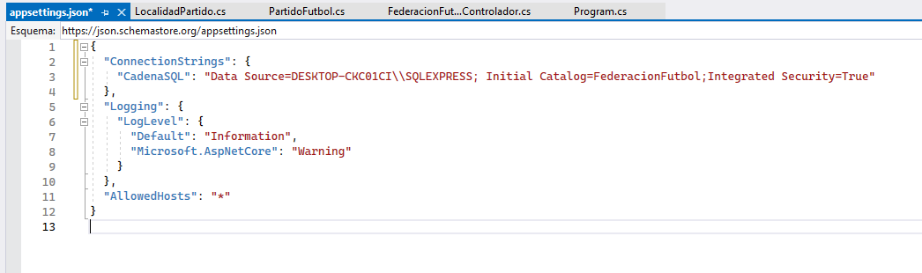

*Figura 35. Configuración del archivo appsettings.json.*

Una vez realizado esto se debe dirigir al proyecto y dar clic derecho, luego “Administrar paquetes NuGet…”.

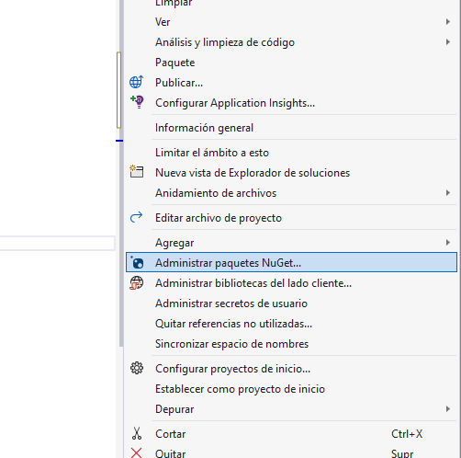

*Figura 36. Administración de paquetes.*

Una vez dentro se debe dirigir hacia la pestaña examinar y buscar “system.data.sqlclient” y luego se debe descargar el paquete e instalarlo.

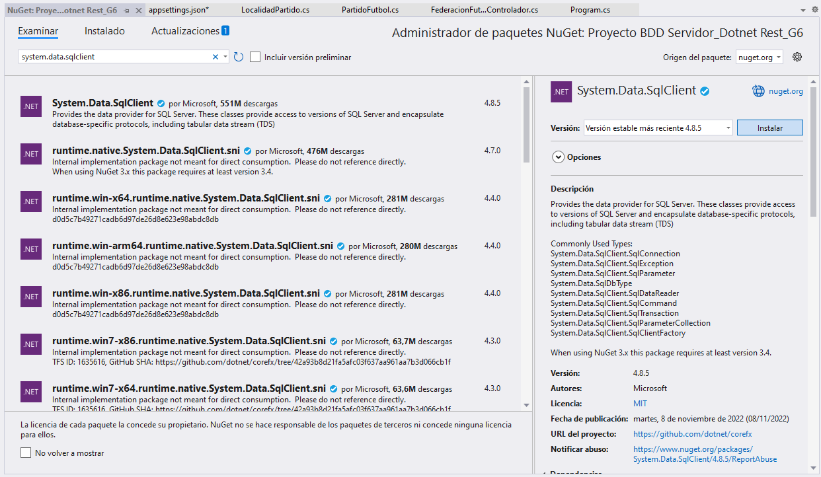

*Figura 37. Descarga e instalación del paquete SQLClient.*

Finalmente en la ventana emergente se debe aceptar la licencia.

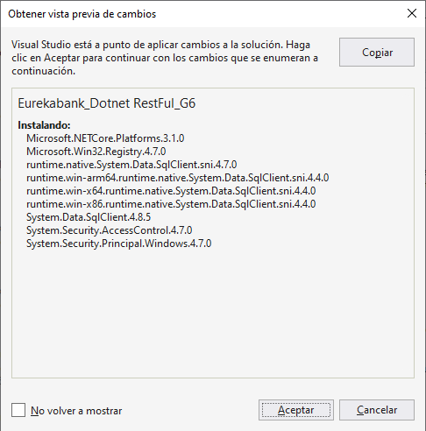

*Figura 38. Licencia del paquete.*

Con estos pasos ya se puede utilizar los paquetes de conexión con SQLClient.

### 1.3.5 CODIFICACIÓN DEL WEB SERVICE

Para la codificación del WebService o las APIs de la aplicación se debe dirigir a la clase controlador FederaciónFutbolControlador.cs, dentro de esta se manejan las solicitudes GET para realizar la conversión de unidades. Se utiliza la anotación "[ApiController]" para indicar que el controlador es una API y se agrega la anotación "[Route("api/[controller]")] para establecer la ruta base de la API. Dentro del controlador, se implementan diferentes métodos decorados con las anotaciones [HttpGet] o [HttpPost] para responder a las solicitudes correspondientes. Estas anotaciones indican qué tipo de solicitud HTTP se espera para ejecutar el método respectivo.

En este controlador se debe implementar las APIs especificadas en el documento para desplegar los partidos de fútbol disponibles, desplegar las diferentes localidades con su precio, decrementar el valor de la DISPONIBILIDAD y para mostrar un reporte “Resumen de Ventas de un Partido”.

El código con lo especificado anteriormente queda de la siguiente manera.

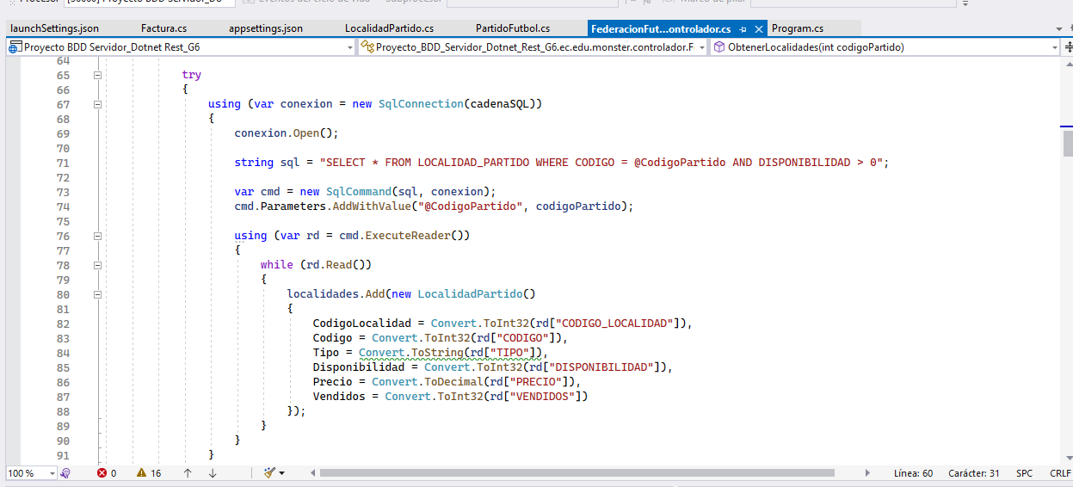

*Figura 39. Codificación de la clase controlador.*

*Tabla 6 Código FederacionFutbolControlador.cs*

|  |
| --- |
| using Microsoft.AspNetCore.Http;  using Microsoft.AspNetCore.Mvc;  using MySql.Data.MySqlClient;  using Proyecto_BDD_Servidor_Dotnet_Rest_G6.ec.edu.monster.modelo;  using System.Data;  using System.Data.SqlClient;  namespace Proyecto_BDD_Servidor_Dotnet_Rest_G6.ec.edu.monster.controlador  {  [Route("api/FederacionFutbol")]  [ApiController]  public class FederacionFutbolControlador : ControllerBase  {  private readonly string cadenaSQL;  private const decimal IVA_VAL = 0.12m;  public FederacionFutbolControlador(IConfiguration config)  {  cadenaSQL = config.GetConnectionString("cadenaSQL");  }  [HttpGet("partidos/disponibles")]  public IActionResult ObtenerPartidosDisponibles()  {  List<PartidoFutbol> partidos = new List<PartidoFutbol>();  try  {  using (var conexion = new SqlConnection(cadenaSQL))  {  conexion.Open();  string sql = "SELECT * FROM PARTIDO_FUTBOL WHERE FECHA >= @FechaActual";  var cmd = new SqlCommand(sql, conexion);  cmd.Parameters.AddWithValue("@FechaActual", DateTime.Now);  using (var rd = cmd.ExecuteReader())  {  while (rd.Read())  {  partidos.Add(new PartidoFutbol()  {  Codigo = Convert.ToInt32(rd["CODIGO"]),  EquipoLocal = Convert.ToString(rd["EQUIPO_LOCAL"]),  EquipoVisita = Convert.ToString(rd["EQUIPO_VISITA"]),  Fecha = Convert.ToDateTime(rd["FECHA"]),  Lugar = Convert.ToString(rd["LUGAR"])  });  }  }  }  return StatusCode(StatusCodes.Status200OK, new { mensaje = "ok", response = partidos });  }  catch (Exception e)  {  return StatusCode(StatusCodes.Status500InternalServerError, new { mensaje = e.Message, response = partidos });  }  }  [HttpGet("localidades/{codigoPartido}")]  public IActionResult ObtenerLocalidades(int codigoPartido)  {  List<LocalidadPartido> localidades = new List<LocalidadPartido>();  try  {  using (var conexion = new SqlConnection(cadenaSQL))  {  conexion.Open();  string sql = "SELECT * FROM LOCALIDAD_PARTIDO WHERE CODIGO = @CodigoPartido AND DISPONIBILIDAD > 0";  var cmd = new SqlCommand(sql, conexion);  cmd.Parameters.AddWithValue("@CodigoPartido", codigoPartido);  using (var rd = cmd.ExecuteReader())  {  while (rd.Read())  {  localidades.Add(new LocalidadPartido()  {  CodigoLocalidad = Convert.ToInt32(rd["CODIGO_LOCALIDAD"]),  Codigo = Convert.ToInt32(rd["CODIGO"]),  Tipo = Convert.ToString(rd["TIPO"]),  Disponibilidad = Convert.ToInt32(rd["DISPONIBILIDAD"]),  Precio = Convert.ToDecimal(rd["PRECIO"]),  Vendidos = Convert.ToInt32(rd["VENDIDOS"])  });  }  }  }  return StatusCode(StatusCodes.Status200OK, new { mensaje = "ok", response = localidades });  }  catch (Exception e)  {  return StatusCode(StatusCodes.Status500InternalServerError, new { mensaje = e.Message, response = localidades });  }  }  [HttpGet("partido/buscar/{codigoPartido}")]  public IActionResult ObtenerPartidoActual(int codigoPartido)  {  PartidoFutbol partido = new PartidoFutbol();  try  {  using (var conexion = new SqlConnection(cadenaSQL))  {  conexion.Open();  string sql = "SELECT * FROM PARTIDO_FUTBOL WHERE CODIGO = @CodigoPartido";  var cmd = new SqlCommand(sql, conexion);  cmd.Parameters.AddWithValue("@CodigoPartido", codigoPartido);  using (var rd = cmd.ExecuteReader())  {  while (rd.Read())  {  partido = new PartidoFutbol  {  Codigo = Convert.ToInt32(rd["CODIGO"]),  EquipoLocal = Convert.ToString(rd["EQUIPO_LOCAL"]),  EquipoVisita = Convert.ToString(rd["EQUIPO_VISITA"]),  Fecha = Convert.ToDateTime(rd["FECHA"]),  Lugar = Convert.ToString(rd["LUGAR"])  };  }  }  }  return StatusCode(StatusCodes.Status200OK, new { mensaje = "ok", response = partido });  }  catch (Exception e)  {  return StatusCode(StatusCodes.Status500InternalServerError, new { mensaje = e.Message, response = partido });  }  }  [HttpGet("localidad/{codigoLocalidad}")]  public IActionResult ObtenerLocalidade(int codigoLocalidad)  {  LocalidadPartido localidad = new LocalidadPartido();  try  {  using (var conexion = new SqlConnection(cadenaSQL))  {  conexion.Open();  string sql = "SELECT * FROM LOCALIDAD_PARTIDO WHERE CODIGO_LOCALIDAD = @CodigoLocalidad";  var cmd = new SqlCommand(sql, conexion);  cmd.Parameters.AddWithValue("@CodigoLocalidad", codigoLocalidad);  using (var rd = cmd.ExecuteReader())  {  while (rd.Read())  {  localidad = new LocalidadPartido  {  CodigoLocalidad = Convert.ToInt32(rd["CODIGO_LOCALIDAD"]),  Codigo = Convert.ToInt32(rd["CODIGO"]),  Tipo = Convert.ToString(rd["TIPO"]),  Disponibilidad = Convert.ToInt32(rd["DISPONIBILIDAD"]),  Precio = Convert.ToDecimal(rd["PRECIO"]),  Vendidos = Convert.ToInt32(rd["VENDIDOS"])  };  }  }  }  return StatusCode(StatusCodes.Status200OK, new { mensaje = "ok", response = localidad });  }  catch (Exception e)  {  return StatusCode(StatusCodes.Status500InternalServerError, new { mensaje = e.Message, response = localidad });  }  }  [HttpGet("partidos/reporte-ventas/{codigoPartido}")]  public IActionResult ObtenerReporteVentas(int codigoPartido)  {  List<LocalidadPartido> localidades = new List<LocalidadPartido>();  try  {  using (var conexion = new SqlConnection(cadenaSQL))  {  conexion.Open();  string sql = "SELECT LP.TIPO, LP.VENDIDOS, LP.PRECIO FROM LOCALIDAD_PARTIDO LP " +  "WHERE LP.CODIGO = @CodigoPartido";  var cmd = new SqlCommand(sql, conexion);  cmd.Parameters.AddWithValue("@CodigoPartido", codigoPartido);  using (var rd = cmd.ExecuteReader())  {  while (rd.Read())  {  localidades.Add(new LocalidadPartido()  {  Tipo = Convert.ToString(rd["TIPO"]),  Vendidos = Convert.ToInt32(rd["VENDIDOS"]),  Precio = Convert.ToDecimal(rd["PRECIO"])  });  }  }  }  using (var conexion = new SqlConnection(cadenaSQL))  {  conexion.Open();  string sqlPartido = "SELECT EQUIPO_LOCAL, EQUIPO_VISITA, FECHA FROM PARTIDO_FUTBOL WHERE CODIGO = @CodigoPartido";  var cmdPartido = new SqlCommand(sqlPartido, conexion);  cmdPartido.Parameters.AddWithValue("@CodigoPartido", codigoPartido);  using (var rdPartido = cmdPartido.ExecuteReader())  {  if (rdPartido.Read())  {  var partido = new PartidoFutbol()  {  EquipoLocal = Convert.ToString(rdPartido["EQUIPO_LOCAL"]),  EquipoVisita = Convert.ToString(rdPartido["EQUIPO_VISITA"]),  Fecha = Convert.ToDateTime(rdPartido["FECHA"])  };  var reporte = new  {  Partido = partido.EquipoLocal + " vs " + partido.EquipoVisita,  Fecha = partido.Fecha.ToString("dd-MMM-yyyy"),  Hora = partido.Fecha.ToString("HH'h'mm"),  Localidades = localidades.Select(l => new  {  Localidad = l.Tipo,  Vendidos = l.Vendidos,  TotalRecaudado = l.Vendidos * l.Precio  })  };  return StatusCode(StatusCodes.Status200OK, new { mensaje = "ok", response = reporte });  }  }  }  return NotFound();  }  catch (Exception e)  {  return StatusCode(StatusCodes.Status500InternalServerError, new { mensaje = e.Message });  }  }  [HttpGet("partidos/{codigoLocalidad}")]  public IActionResult ObtenerPartidos(int codigoLocalidad)  {  List<PartidoFutbol> partidos = new List<PartidoFutbol>();  try  {  using (var conexion = new SqlConnection(cadenaSQL))  {  conexion.Open();  string sql = "SELECT P.* FROM PARTIDO_FUTBOL P INNER JOIN LOCALIDAD_PARTIDO LP ON P.CODIGO = LP.CODIGO WHERE LP.CODIGO_LOCALIDAD = @CodigoLocalidad";  var cmd = new SqlCommand(sql, conexion);  cmd.Parameters.AddWithValue("@CodigoLocalidad", codigoLocalidad);  using (var rd = cmd.ExecuteReader())  {  while (rd.Read())  {  partidos.Add(new PartidoFutbol()  {  Codigo = Convert.ToInt32(rd["CODIGO"]),  EquipoLocal = Convert.ToString(rd["EQUIPO_LOCAL"]),  EquipoVisita = Convert.ToString(rd["EQUIPO_VISITA"]),  Fecha = Convert.ToDateTime(rd["FECHA"]),  Lugar = Convert.ToString(rd["LUGAR"])  });  }  }  }  return StatusCode(StatusCodes.Status200OK, new { mensaje = "ok", response = partidos });  }  catch (Exception e)  {  return StatusCode(StatusCodes.Status500InternalServerError, new { mensaje = e.Message, response = partidos });  }  }  [HttpGet("partido/{codigoLocalidad}")]  public IActionResult ObtenerPartido(int codigoLocalidad)  {  PartidoFutbol partido = new PartidoFutbol();  try  {  using (var conexion = new SqlConnection(cadenaSQL))  {  conexion.Open();  string sql = "SELECT P.* FROM PARTIDO_FUTBOL P INNER JOIN LOCALIDAD_PARTIDO LP ON P.CODIGO = LP.CODIGO WHERE LP.CODIGO_LOCALIDAD = @CodigoLocalidad";  var cmd = new SqlCommand(sql, conexion);  cmd.Parameters.AddWithValue("@CodigoLocalidad", codigoLocalidad);  using (var rd = cmd.ExecuteReader())  {  while (rd.Read())  {  partido = new PartidoFutbol  {  Codigo = Convert.ToInt32(rd["CODIGO"]),  EquipoLocal = Convert.ToString(rd["EQUIPO_LOCAL"]),  EquipoVisita = Convert.ToString(rd["EQUIPO_VISITA"]),  Fecha = Convert.ToDateTime(rd["FECHA"]),  Lugar = Convert.ToString(rd["LUGAR"])  };  }  }  }  return StatusCode(StatusCodes.Status200OK, new { mensaje = "ok", response = partido });  }  catch (Exception e)  {  return StatusCode(StatusCodes.Status500InternalServerError, new { mensaje = e.Message, response = partido });  }  }  [HttpPost("registro")]  public IActionResult Registro(string nombre, string apellido, string nombreUsuario, string password)  {  try  {  // Verificar si el usuario ya existe  using (var conexion = new SqlConnection(cadenaSQL))  {  conexion.Open();  string verificarUsuarioSql = "SELECT COUNT(*) FROM USUARIO WHERE USUARIO = @Usuario";  var verificarUsuarioCmd = new SqlCommand(verificarUsuarioSql, conexion);  verificarUsuarioCmd.Parameters.AddWithValue("@Usuario", nombreUsuario);  int count = (int)verificarUsuarioCmd.ExecuteScalar();  if (count > 0)  {  return StatusCode(StatusCodes.Status409Conflict, new { mensaje = "El usuario ya existe. Por favor, elige otro nombre de usuario." });  }  // Insertar el nuevo usuario  string insertarUsuarioSql = "INSERT INTO USUARIO (NOMBRE, APELLIDO, USUARIO, CONTRASENA) VALUES (@Nombre, @Apellido, @Usuario, @Contrasena)";  var insertarUsuarioCmd = new SqlCommand(insertarUsuarioSql, conexion);  insertarUsuarioCmd.Parameters.AddWithValue("@Nombre", nombre);  insertarUsuarioCmd.Parameters.AddWithValue("@Apellido", apellido);  insertarUsuarioCmd.Parameters.AddWithValue("@Usuario", nombreUsuario);  insertarUsuarioCmd.Parameters.AddWithValue("@Contrasena", password);  int rowsInserted = insertarUsuarioCmd.ExecuteNonQuery();  if (rowsInserted == 0)  {  return StatusCode(StatusCodes.Status500InternalServerError, new { mensaje = "Error al registrar el usuario." });  }  }  return StatusCode(StatusCodes.Status200OK, new { mensaje = "Registro exitoso. Ahora puedes iniciar sesión." });  }  catch (Exception e)  {  return StatusCode(StatusCodes.Status500InternalServerError, new { mensaje = e.Message });  }  }  [HttpPost("login")]  public IActionResult Login(string nombreUsuario, string password)  {  try  {  using (var conexion = new SqlConnection(cadenaSQL))  {  conexion.Open();  string verificarCredencialesSql = "SELECT * FROM USUARIO WHERE USUARIO = @Usuario AND CONTRASENA = @Contrasena";  var verificarCredencialesCmd = new SqlCommand(verificarCredencialesSql, conexion);  verificarCredencialesCmd.Parameters.AddWithValue("@Usuario", nombreUsuario);  verificarCredencialesCmd.Parameters.AddWithValue("@Contrasena", password);  using (var rd = verificarCredencialesCmd.ExecuteReader())  {  if (rd.Read())  {  int codigoUsuario = Convert.ToInt32(rd["CODIGO_USUARIO"]);  string nombre = Convert.ToString(rd["NOMBRE"]);  string apellido = Convert.ToString(rd["APELLIDO"]);  Usuario usuarioLogueado = new Usuario()  {  CodUsuario = codigoUsuario,  Nombre = nombre,  Apellido = apellido,  NombreUsuario = nombreUsuario,  Contraseña = password  };  return StatusCode(StatusCodes.Status200OK, usuarioLogueado);  }  else  {  return StatusCode(StatusCodes.Status401Unauthorized, new { mensaje = "Credenciales de inicio de sesión incorrectas." });  }  }  }  }  catch (Exception e)  {  return StatusCode(StatusCodes.Status500InternalServerError, new { mensaje = e.Message });  }  }  [HttpPost("crearfactura")]  public IActionResult CrearFactura(int codigoUsuario, string nombreCliente, string direccionCliente, string identificacionCliente, decimal total)  {  try  {  using (var conexion = new SqlConnection(cadenaSQL))  {  conexion.Open();  // Obtener el último número de factura generado y sumar 1  string numeroFacturaSql = "SELECT COALESCE(MAX(CAST(NUM_FACTURA AS INT)), 0) + 1 FROM FACTURA";  var numeroFacturaCmd = new SqlCommand(numeroFacturaSql, conexion);  var ultimoNumeroFactura = (int)numeroFacturaCmd.ExecuteScalar();  string numeroFactura = string.Format("{0:D6}", ultimoNumeroFactura);  // Insertar la factura  string insertarFacturaSql = "INSERT INTO FACTURA (CODIGO_USUARIO, NUM_FACTURA, FECHA_EMISION, NOMBRE_CLIENTE, DIRECCION_CLIENTE, IDENTIFICACION_CLIENTE, TOTAL) "  + "VALUES (@CodigoUsuario, @NumeroFactura, @FechaEmision, @NombreCliente, @DireccionCliente, @IdentificacionCliente, @Total)";  var insertarFacturaCmd = new SqlCommand(insertarFacturaSql, conexion);  insertarFacturaCmd.Parameters.AddWithValue("@CodigoUsuario", codigoUsuario);  insertarFacturaCmd.Parameters.AddWithValue("@NumeroFactura", numeroFactura);  insertarFacturaCmd.Parameters.AddWithValue("@FechaEmision", DateTime.Now);  insertarFacturaCmd.Parameters.AddWithValue("@NombreCliente", nombreCliente);  insertarFacturaCmd.Parameters.AddWithValue("@DireccionCliente", direccionCliente);  insertarFacturaCmd.Parameters.AddWithValue("@IdentificacionCliente", identificacionCliente);  insertarFacturaCmd.Parameters.AddWithValue("@Total", total);  int rowsInserted = insertarFacturaCmd.ExecuteNonQuery();  if (rowsInserted == 0)  {  return StatusCode(StatusCodes.Status500InternalServerError, new { mensaje = "Error al insertar la factura." });  }  // Crear un objeto Factura y devolverlo como respuesta  Factura facturaCreada = new Factura  {  CodigoFactura = ultimoNumeroFactura,  CodigoUsuario = codigoUsuario,  NumeroFactura = numeroFactura,  FechaEmision = DateTime.Now,  NombreCliente = nombreCliente,  DireccionCliente = direccionCliente,  IdentificacionCliente = identificacionCliente,  Total = total  };  return StatusCode(StatusCodes.Status201Created, facturaCreada);  }  }  catch (Exception e)  {  return StatusCode(StatusCodes.Status500InternalServerError, new { mensaje = "Error en la conexión o consulta SQL." });  }  }  [HttpPost("creardetallefactura")]  public IActionResult CrearDetalleFactura(int codigoLocalidad, int codigoFactura, int cantidad)  {  try  {  using (var conexion = new SqlConnection(cadenaSQL))  {  conexion.Open();  // Obtener el precio de la localidad  string precioSql = "SELECT PRECIO FROM LOCALIDAD_PARTIDO WHERE CODIGO_LOCALIDAD = @CodigoLocalidad";  var precioCmd = new SqlCommand(precioSql, conexion);  precioCmd.Parameters.AddWithValue("@CodigoLocalidad", codigoLocalidad);  decimal precioUnitario = (decimal)precioCmd.ExecuteScalar();  // Calcular el subtotal  decimal subtotal = (decimal)precioUnitario * cantidad;  // Actualizar DISPONIBILIDAD y VENDIDOS en la tabla LOCALIDAD_PARTIDO  string actualizarLocalidadSql = "UPDATE LOCALIDAD_PARTIDO SET DISPONIBILIDAD = DISPONIBILIDAD - @Cantidad, VENDIDOS = VENDIDOS + @Cantidad WHERE CODIGO_LOCALIDAD = @CodigoLocalidad";  var actualizarLocalidadCmd = new SqlCommand(actualizarLocalidadSql, conexion);  actualizarLocalidadCmd.Parameters.AddWithValue("@Cantidad", cantidad);  actualizarLocalidadCmd.Parameters.AddWithValue("@CodigoLocalidad", codigoLocalidad);  int rowsAffected = actualizarLocalidadCmd.ExecuteNonQuery();  if (rowsAffected == 0)  {  return StatusCode(StatusCodes.Status404NotFound, new { mensaje = "La localidad especificada no existe." });  }  // Obtener el atributo TOTAL de la factura  string totalSql = "SELECT TOTAL FROM FACTURA WHERE CODIGO_FACTURA = @CodigoFactura";  var totalCmd = new SqlCommand(totalSql, conexion);  totalCmd.Parameters.AddWithValue("@CodigoFactura", codigoFactura);  decimal total = (decimal)totalCmd.ExecuteScalar();  // Calcular totalSinIVA  decimal totalSinIVA = total / 1.12m;  // Calcular totalNuevo  decimal totalNuevo = (totalSinIVA + subtotal) + ((totalSinIVA + subtotal) * 0.12m);  // Actualizar el TOTAL en la tabla FACTURA  string actualizarTotalSql = "UPDATE FACTURA SET TOTAL = @TotalNuevo WHERE CODIGO_FACTURA = @CodigoFactura";  var actualizarTotalCmd = new SqlCommand(actualizarTotalSql, conexion);  actualizarTotalCmd.Parameters.AddWithValue("@TotalNuevo", totalNuevo);  actualizarTotalCmd.Parameters.AddWithValue("@CodigoFactura", codigoFactura);  actualizarTotalCmd.ExecuteNonQuery();  // Insertar el detalle de factura y obtener el código generado  string insertarDetalleSql = "INSERT INTO DETALLE_FACTURA (CODIGO_LOCALIDAD, CODIGO_FACTURA, SUBTOTAL_DETALLE, CANTIDAD_DETALLE) "  + "VALUES (@CodigoLocalidad, @CodigoFactura, @Subtotal, @Cantidad); "  + "SELECT SCOPE_IDENTITY();"; // Esta línea nos devolverá el código del detalle de factura generado  var insertarDetalleCmd = new SqlCommand(insertarDetalleSql, conexion);  insertarDetalleCmd.Parameters.AddWithValue("@CodigoLocalidad", codigoLocalidad);  insertarDetalleCmd.Parameters.AddWithValue("@CodigoFactura", codigoFactura);  insertarDetalleCmd.Parameters.AddWithValue("@Subtotal", subtotal);  insertarDetalleCmd.Parameters.AddWithValue("@Cantidad", cantidad);  int codigoDetalleFactura = Convert.ToInt32(insertarDetalleCmd.ExecuteScalar());  // Crear un objeto DetalleFactura y devolverlo como respuesta  DetalleFactura detalleFacturaCreado = new DetalleFactura  {  CodDetalleFactura = codigoDetalleFactura,  CodLocalidad = codigoLocalidad,  CodFactura = codigoFactura,  Subtotal = subtotal,  Cantidad = cantidad  };  return StatusCode(StatusCodes.Status201Created, detalleFacturaCreado);  }  }  catch (Exception e)  {  return StatusCode(StatusCodes.Status500InternalServerError, new { mensaje = "Error en la conexión o consulta SQL." + e });  }  }  [HttpGet("facturas/{codigoFactura}")]  public IActionResult ObtenerFacturaConDetalles(int codigoFactura)  {  try  {  using (var conexion = new SqlConnection(cadenaSQL))  {  conexion.Open();  Factura factura = null;  List<DetalleFactura> detalles = new List<DetalleFactura>();  // Obtener información de la factura  string facturaSql = "SELECT TOP 1 F.*, PF.EQUIPO_LOCAL, PF.EQUIPO_VISITA, PF.FECHA, PF.LUGAR FROM FACTURA F JOIN DETALLE_FACTURA DF ON F.CODIGO_FACTURA = DF.CODIGO_FACTURA JOIN LOCALIDAD_PARTIDO LP ON DF.CODIGO_LOCALIDAD = LP.CODIGO_LOCALIDAD JOIN PARTIDO_FUTBOL PF ON LP.CODIGO = PF.CODIGO WHERE F.CODIGO_FACTURA = @CodigoFactura;";  var facturaCmd = new SqlCommand(facturaSql, conexion);  facturaCmd.Parameters.AddWithValue("@CodigoFactura", codigoFactura);  var facturaResult = facturaCmd.ExecuteReader();  if (facturaResult.Read())  {  factura = new Factura  {  CodigoFactura = facturaResult.GetInt32("CODIGO_FACTURA"),  CodigoUsuario = facturaResult.GetInt32("CODIGO_USUARIO"),  NumeroFactura = facturaResult.GetString("NUM_FACTURA"),  Partido = facturaResult.GetString("EQUIPO_LOCAL") + " vs " + facturaResult.GetString("EQUIPO_VISITA"),  Estadio = facturaResult.GetString("LUGAR"),  FechaEmision = facturaResult.GetDateTime("FECHA_EMISION"),  NombreCliente = facturaResult.GetString("NOMBRE_CLIENTE"),  DireccionCliente = facturaResult.GetString("DIRECCION_CLIENTE"),  IdentificacionCliente = facturaResult.GetString("IDENTIFICACION_CLIENTE"),  Total = facturaResult.GetDecimal("TOTAL")  };  }  facturaResult.Close();  // Obtener los detalles de factura asociados  string detallesSql = "SELECT DF.*, LP.TIPO FROM DETALLE_FACTURA DF JOIN LOCALIDAD_PARTIDO LP ON DF.CODIGO_LOCALIDAD = LP.CODIGO_LOCALIDAD WHERE DF.CODIGO_FACTURA = @CodigoFactura";  var detallesCmd = new SqlCommand(detallesSql, conexion);  detallesCmd.Parameters.AddWithValue("@CodigoFactura", codigoFactura);  var detallesResult = detallesCmd.ExecuteReader();  while (detallesResult.Read())  {  var detalle = new DetalleFactura  {  CodDetalleFactura = detallesResult.GetInt32("CODIGO_DETALLE"),  CodLocalidad = detallesResult.GetInt32("CODIGO_LOCALIDAD"),  Localidad = detallesResult.GetString("TIPO"),  CodFactura = detallesResult.GetInt32("CODIGO_FACTURA"),  Subtotal = detallesResult.GetDecimal("SUBTOTAL_DETALLE"),  Cantidad = detallesResult.GetInt32("CANTIDAD_DETALLE")  };  detalles.Add(detalle);  }  detallesResult.Close();  conexion.Close();  FacturaConDetalles facturaConDetalles = new FacturaConDetalles(factura, detalles);  return StatusCode(StatusCodes.Status200OK, facturaConDetalles);  }  }  catch (Exception e)  {  return StatusCode(StatusCodes.Status500InternalServerError, new { mensaje = "Error en la conexión o consulta SQL." });  }  }  }  } |

### 1.3.6 PRUEBAS DEL SERVICIO

Una vez se ha desarrollado el servicio web o WebService deberá probar el servicio para validar su correcto funcionamiento y además validar sus resultados.

Debe dirigirse a la parte posterior de Visual Studio y dar click en el botón verde para ejecutar la aplicación.

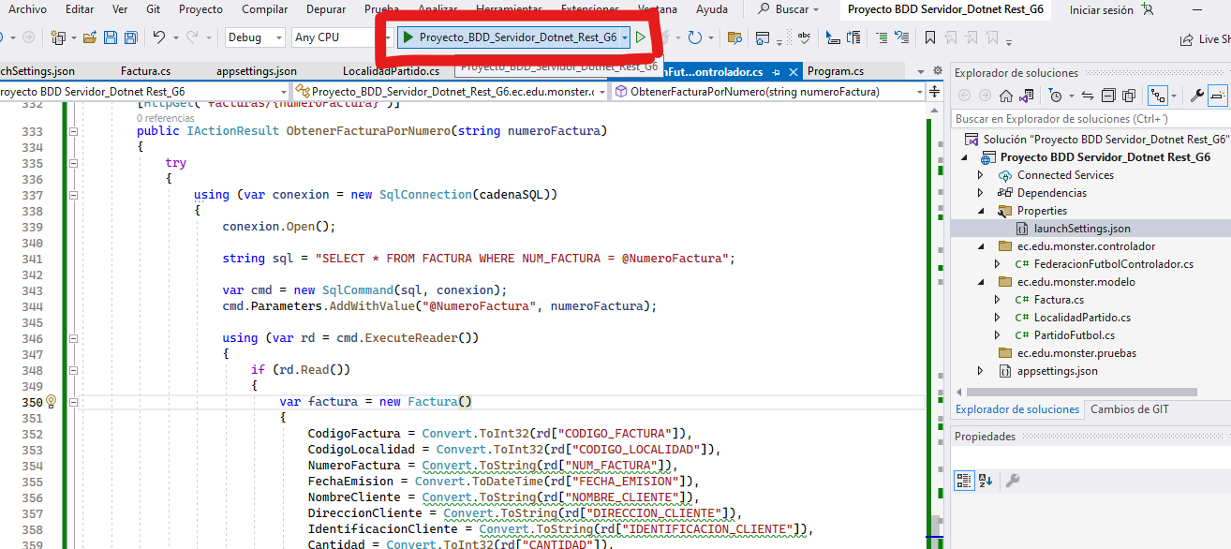

*Figura 40. Despliegue de la aplicación.*

Una vez se ejecuta ya se puede hacer la prueba de la API usando el mismo navegador o utilizando una aplicación como Postman.

Primero se usará Postman para colocar los parámetros en la URI y haciendo un llamado Get para ver el retorno de la API. Se puede probar cualquiera de las APIs desarrolladas, en este caso, en la figura siguiente se muestra la prueba de la api ObtenerLocalidades().

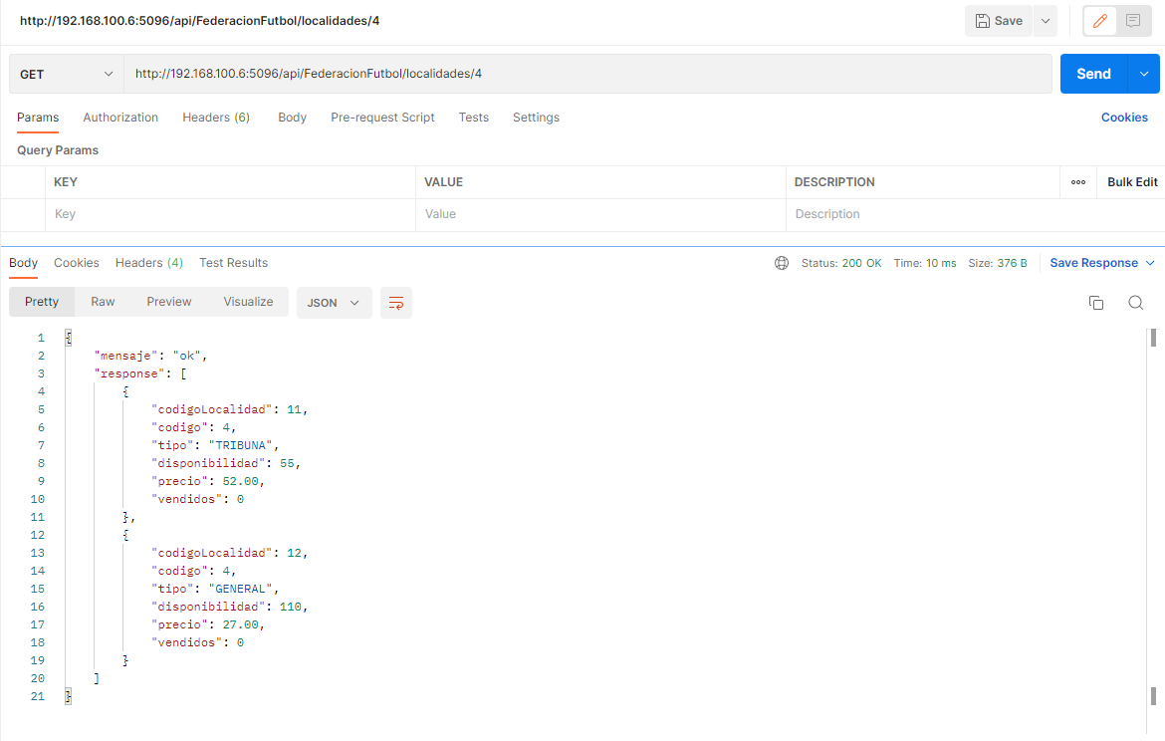

*Figura 41. Prueba de API en Postman.*

El resultado fue correcto de igual forma se puede probar el comportamiento de la API para la función de transferencia en un Post, como es el caso de la API para la compra de boletos.

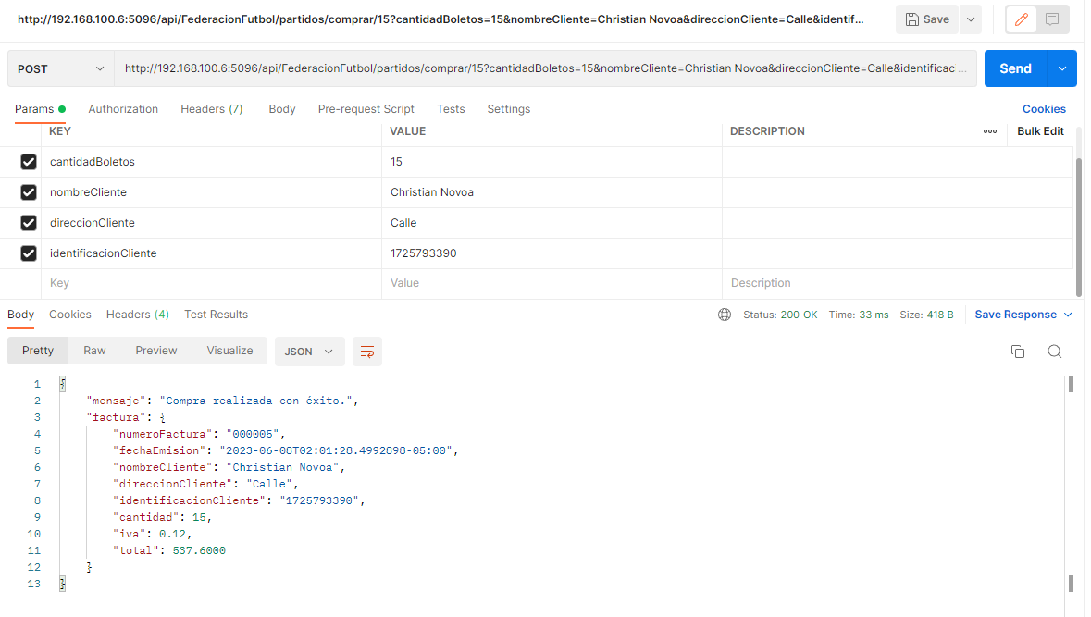

*Figura 42. Respuesta a API de método Post.*

Por último, se puede probar otra API en el navegador ingresando la URI, por ejemplo para el reporte de ventas.

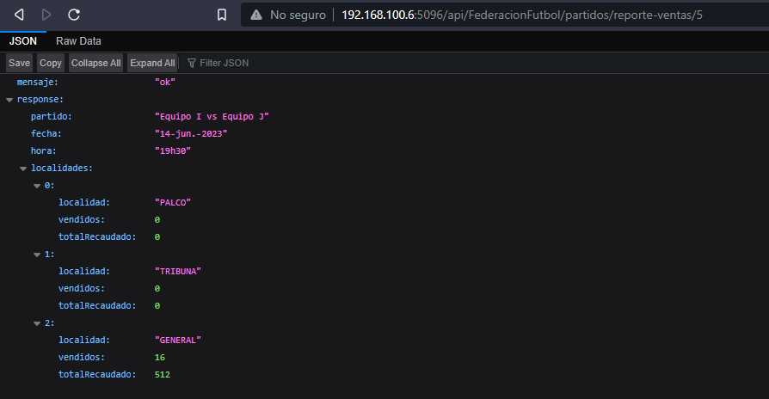

*Figura 43. Pantalla de prueba de API en navegador.*

**1.4 CREACIÓN DE PROYECTO CLIENTE EN CONSOLA**

### 1.4.1 CREACIÓN DEL PROYECTO

Para crear el cliente de la aplicación se debe abrir el IDE Visual Studio 2022 y seleccionar “Crear Proyecto”.



*Figura 44. Crear nuevo proyecto.*

En la siguiente pantalla buscar el tipo de proyecto “Aplicación de consola .NET Framework” para crear la aplicación y se da en siguiente.

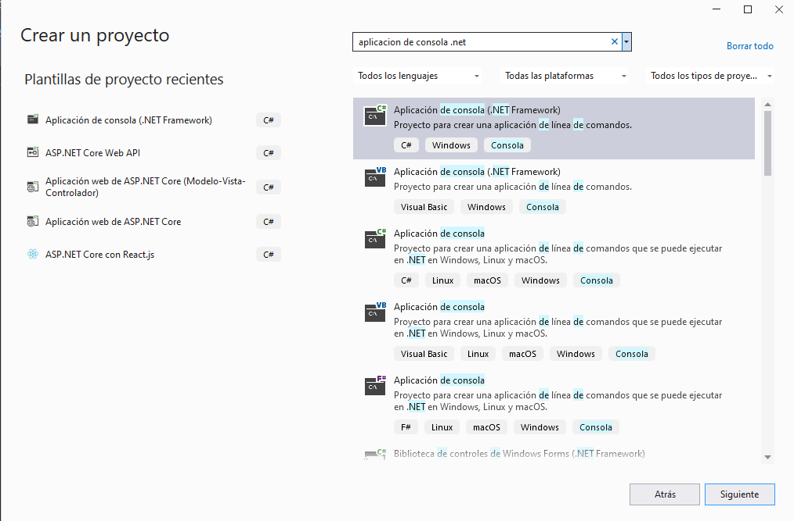

*Figura 45. Selección de tipo de proyecto cliente.*

Lo siguiente será seleccionar el nombre del proyecto y la ubicación del mismo, la ubicación del proyecto en este caso deberá estar en el mismo disco del proyecto anterior para facilitar la ubicación de un archivo necesario para este proyecto que será consumido, en cuanto al nombre de preferencia llamarlo “Proyecto BDD Cliente Consola_Dotnet Rest_G#” siendo # el número de grupo al cual pertenece. Paso siguiente de clic en el botón “Crear”.

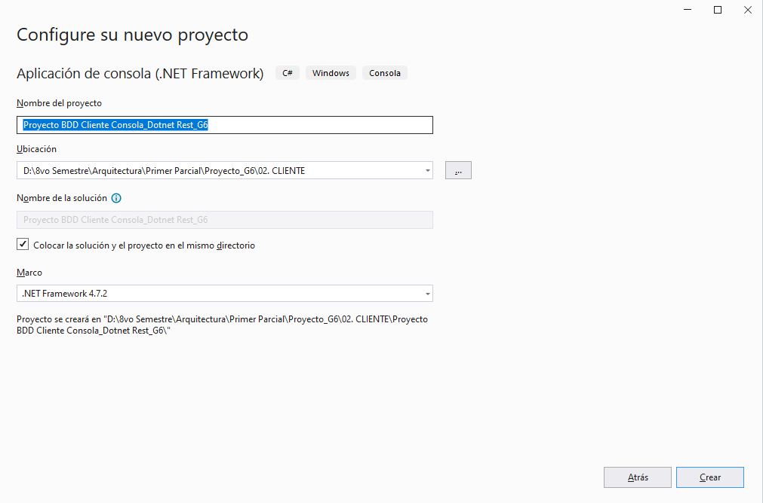

*Figura 46. Nombre y ubicación del proyecto.*

Verifique una vez creado el proyecto que este contenga la siguiente estructura.

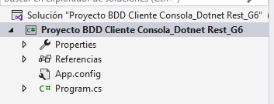

*Figura 47. Estructura inicial de proyecto.*

### 1.4.2 ESTRUCTURA MVC

Posteriormente será necesario crear 3 carpetas para los Controladores y Modelos en el proyecto esto lo puede lograr dando clic derecho en el proyecto, luego seleccionar “Agregar” y finalmente “Nueva Carpeta”.



*Figura 48. Creación de carpetas*

Cada carpeta contendrá cada una de las partes del modelo MVC y tendrán archivos y clases que se encargaran de cumplir las funciones de cada componente, es decir el modelo actuando como clases de la base y su correspondiente acceso y consultas, el controlador respondiendo o órdenes de la vista y ejecutándolas en el modelo y la vista que será la presentación al usuario, por ello a cada uno de los paquetes colocar el nombre de cada uno de los componentes, en este caso los nombres de las carpetas seguirán el formato por ec.edu.monster.(vista, modelo, controlador).

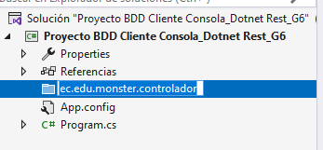

*Figura 49. Nombre de carpetas.*

Al finalizar deberá tener la siguiente estructura en su proyecto.

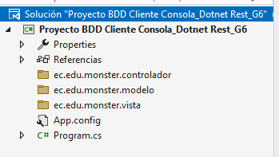

*Figura 50. Estructura del proyecto.*

### 1.4.3 CREACIÓN Y CODIFICACIÓN DE ARCHIVOS DEL MODELO

En el modelo se deberán crear las mismas 3 clases correspondientes a las entidades de la base de datos.

Para ello primero abra el paquete modelo que fue creado con anterioridad y de clic derecho para desplegar el menú, luego presione en “Agregar” y luego en “Clase”.

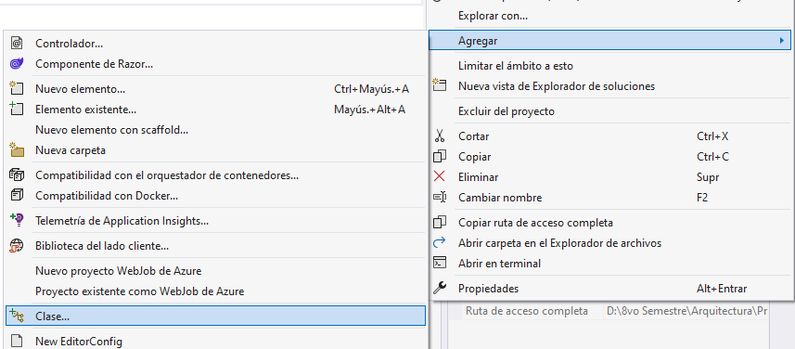

*Figura 51. Creación de una nueva clase.*

En la ventana siguiente coloque como nombre de la clase “PartidoFutbol.cs” y de clic en “Agregar”**.**

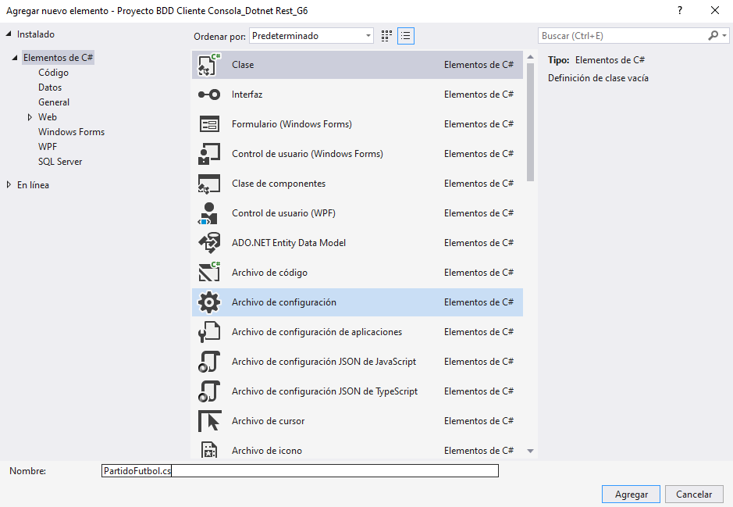

*Figura 52. Creación del archivo PartidoFutbol.cs*

Al finalizar se tendrá que colocar las propiedades correspondientes de la entidad como variables en la clase de la siguiente forma.

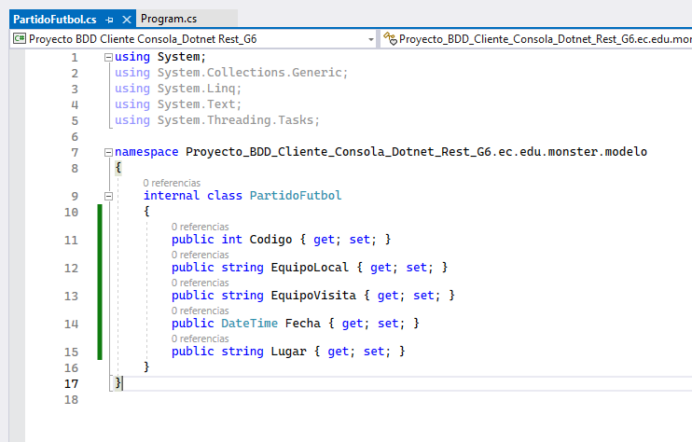

*Figura 53. Inserción de código en el archivo modelo*

*Tabla 7 Código PartidoFutbol.cs*

|  |
| --- |
| using System;  using System.Collections.Generic;  using System.Linq;  using System.Text;  using System.Threading.Tasks;  namespace Proyecto_BDD_Cliente_Consola_Dotnet_Rest_G6.ec.edu.monster.modelo  {  internal class PartidoFutbol  {  public int Codigo { get; set; }  public string EquipoLocal { get; set; }  public string EquipoVisita { get; set; }  public DateTime Fecha { get; set; }  public string Lugar { get; set; }  }  } |

Paso siguiente vuelva a abrir el paquete modelo y de clic derecho para desplegar el menú, luego presione en “Agregar” y luego en “Clase”.



*Figura 54. Creación de una nueva clase.*

En la ventana siguiente coloque como nombre de la clase “LocalidadPartido.cs” y de clic en “Agregar”**.**

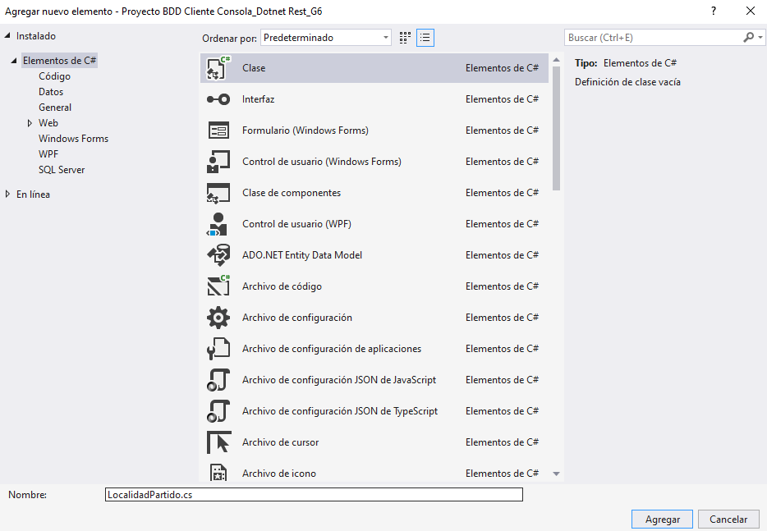

*Figura 55. Creación del archivo LocalidadPartido.cs*

Al finalizar se tendrá que colocar las propiedades correspondientes de la entidad como variables en la clase de la siguiente forma.

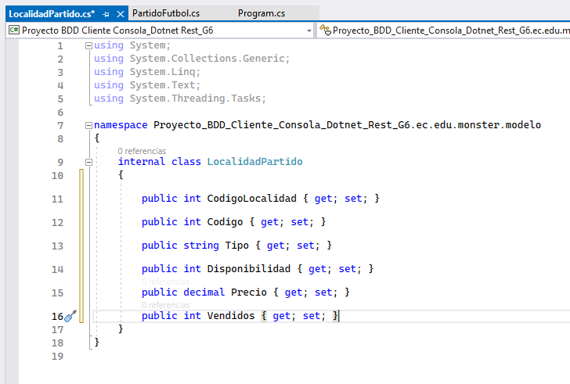

*Figura 56. Inserción de código en el archivo modelo*

*Tabla 8 Código LocalidadPartido.cs*

|  |
| --- |
| using System;  using System.Collections.Generic;  using System.Linq;  using System.Text;  using System.Threading.Tasks;  namespace Proyecto_BDD_Cliente_Consola_Dotnet_Rest_G6.ec.edu.monster.modelo  {  internal class LocalidadPartido  {  public int CodigoLocalidad { get; set; }  public int Codigo { get; set; }  public string Tipo { get; set; }  public int Disponibilidad { get; set; }  public decimal Precio { get; set; }  public int Vendidos { get; set; }  }  } |

Paso siguiente vuelva a abrir el paquete modelo y de clic derecho para desplegar el menú, luego presione en “Agregar” y luego en “Clase”.



*Figura 57. Creación de una nueva clase.*

En la ventana siguiente coloque como nombre de la clase “Factura.cs” y de clic en “Agregar”**.**

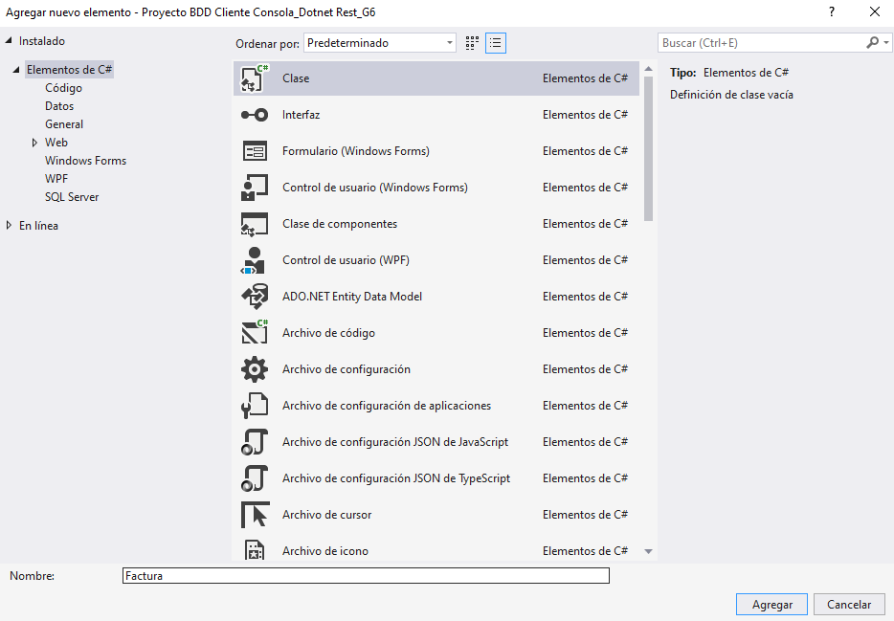

*Figura 58. Creación del archivo Factura.cs*

Al finalizar se tendrá que colocar las propiedades correspondientes de la entidad como variables en la clase de la siguiente forma.

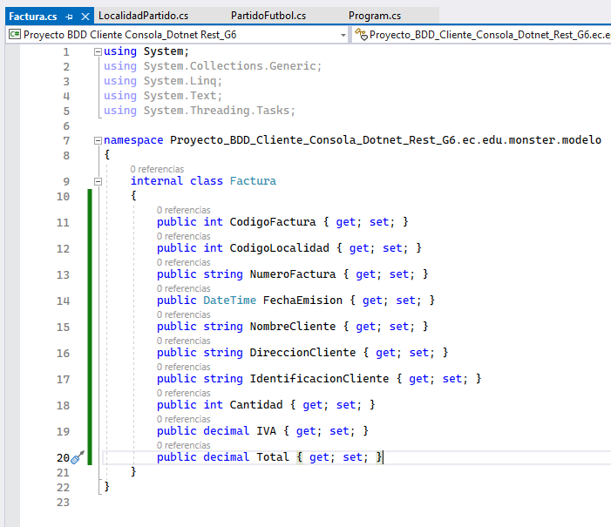

*Figura 59. Inserción de código en el archivo modelo*

*Tabla 9 Código Factura.cs*

|  |
| --- |
| using System;  using System.Collections.Generic;  using System.Linq;  using System.Text;  using System.Threading.Tasks;  namespace Proyecto_BDD_Cliente_Consola_Dotnet_Rest_G6.ec.edu.monster.modelo  {  public class Factura  {  public int CodigoFactura { get; set; }  public int CodigoUsuario { get; set; }  public string NumeroFactura { get; set; }  public DateTime FechaEmision { get; set; }  public string NombreCliente { get; set; }  public string DireccionCliente { get; set; }  public string IdentificacionCliente { get; set; }  public string Partido { get; set; }  public string Estadio { get; set; }  public decimal Total { get; set; }  }  } |

Paso siguiente vuelva a abrir el paquete modelo y de clic derecho para desplegar el menú, luego presione en “Agregar” y luego en “Clase”.



*Figura 57. Creación de una nueva clase.*

En la ventana siguiente coloque como nombre de la clase “DetalleFactura.cs” y de clic en “Agregar”**.**

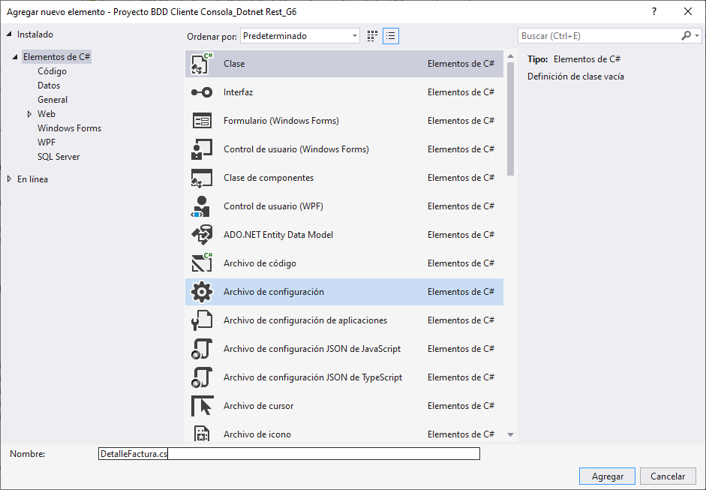

*Figura 58. Creación del archivo DetalleFactura.cs*

Al finalizar se tendrá que colocar las propiedades correspondientes de la entidad como variables en la clase de la siguiente forma.

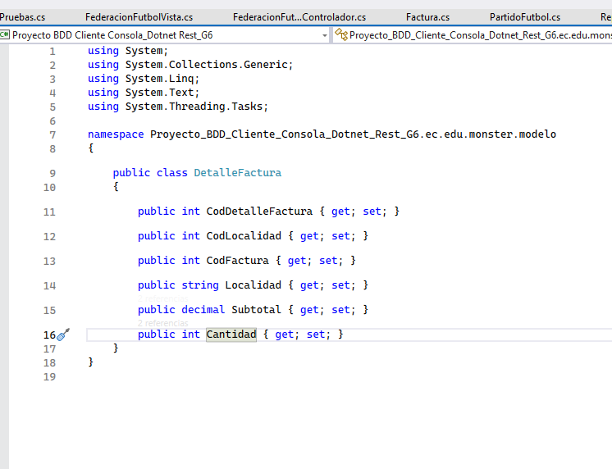

*Figura 59. Inserción de código en el archivo modelo*

*Tabla 9 Código DetalleFactura.cs*

|  |
| --- |
| using System;  using System.Collections.Generic;  using System.Linq;  using System.Text;  using System.Threading.Tasks;  namespace Proyecto_BDD_Cliente_Consola_Dotnet_Rest_G6.ec.edu.monster.modelo  {  public class DetalleFactura  {  public int CodDetalleFactura { get; set; }  public int CodLocalidad { get; set; }  public int CodFactura { get; set; }  public string Localidad { get; set; }  public decimal Subtotal { get; set; }  public int Cantidad { get; set; }  }  } |

Paso siguiente vuelva a abrir el paquete modelo y de clic derecho para desplegar el menú, luego presione en “Agregar” y luego en “Clase”.



*Figura 57. Creación de una nueva clase.*

En la ventana siguiente coloque como nombre de la clase “Usuario.cs” y de clic en “Agregar”**.**

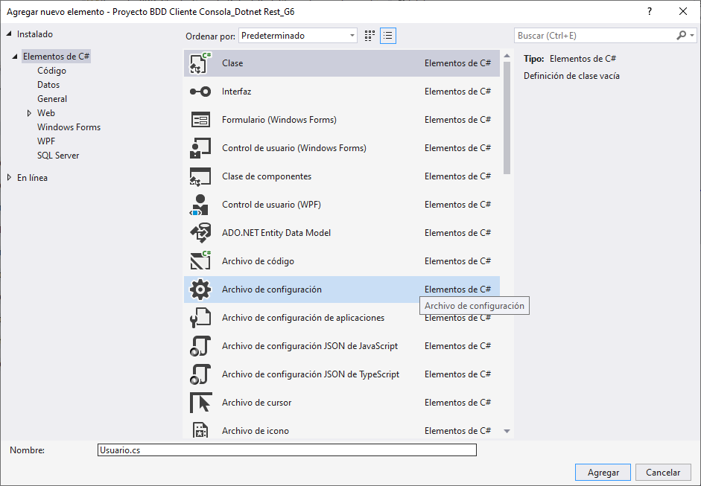

*Figura 58. Creación del archivo Usuario.cs*

Al finalizar se tendrá que colocar las propiedades correspondientes de la entidad como variables en la clase de la siguiente forma.

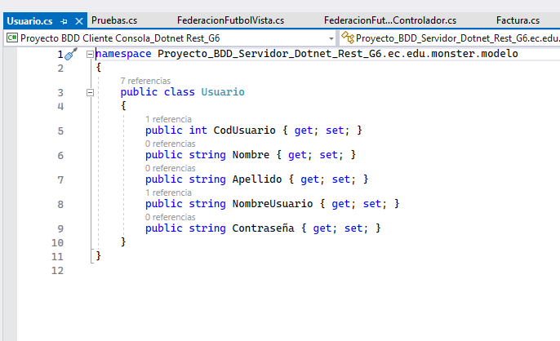

*Figura 59. Inserción de código en el archivo modelo*

*Tabla 9 Código Usuario.cs*

|  |
| --- |
| namespace Proyecto_BDD_Servidor_Dotnet_Rest_G6.ec.edu.monster.modelo  {  public class Usuario  {  public int CodUsuario { get; set; }  public string Nombre { get; set; }  public string Apellido { get; set; }  public string NombreUsuario { get; set; }  public string Contraseña { get; set; }  }  } |

Ahora vuelva a abrir el paquete modelo y de clic derecho para desplegar el menú, luego presione en “Agregar” y luego en “Clase”.



*Figura 60. Creación de una nueva clase.*

En la ventana siguiente coloque como nombre de la clase “Reporte.cs” y de clic en “Agregar”**.**

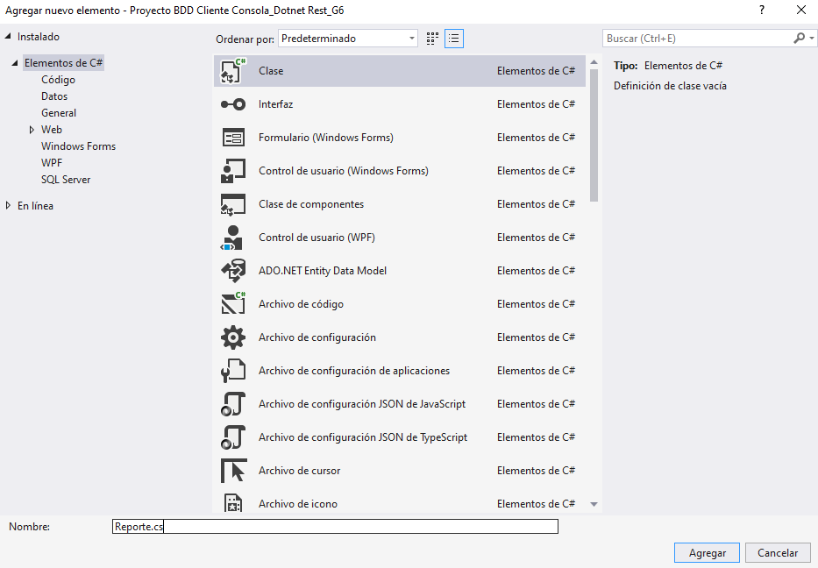

*Figura 61. Creación del archivo Reporte.cs*

Al finalizar se tendrá que colocar las propiedades correspondientes de la entidad como variables en la clase de la siguiente forma.

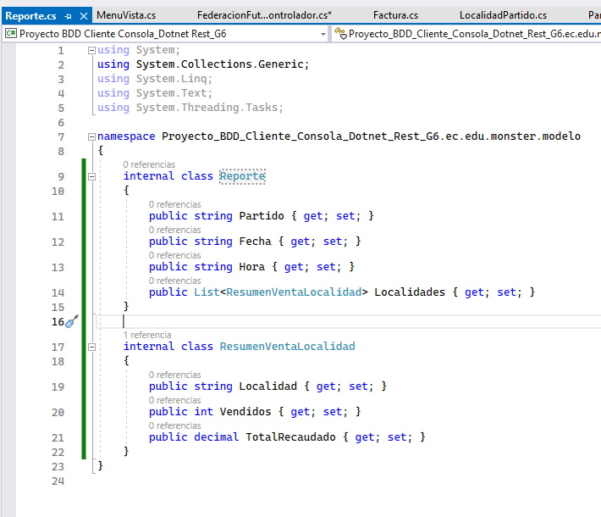

*Figura 62. Inserción de código en el archivo modelo*

*Tabla 10 Código Reporte.cs*

|  |
| --- |
| using System;  using System.Collections.Generic;  using System.Linq;  using System.Text;  using System.Threading.Tasks;  namespace Proyecto_BDD_Cliente_Consola_Dotnet_Rest_G6.ec.edu.monster.modelo  {  internal class Reporte  {  public string Partido { get; set; }  public string Fecha { get; set; }  public string Hora { get; set; }  public List<ResumenVentaLocalidad> Localidades { get; set; }  }  internal class ResumenVentaLocalidad  {  public string Localidad { get; set; }  public int Vendidos { get; set; }  public decimal TotalRecaudado { get; set; }  }  } |

### 1.4.4 CREACIÓN Y CODIFICACIÓN DE ARCHIVOS DE CONTROLADOR

Abra el paquete controlador que fue creado con anterioridad y de clic derecho para desplegar el menú, luego presione en “Agregar” y luego en “Clase”.

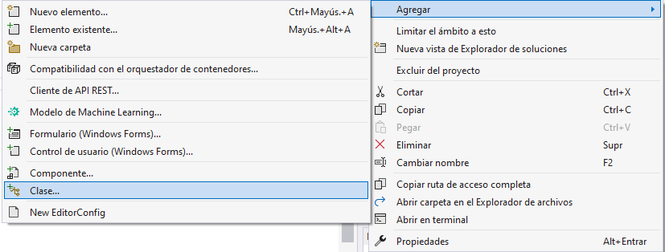

*Figura 63. Creación de una nueva clase.*

En la ventana siguiente coloque como nombre de la clase “FederacionFutbolControlador.cs” y de clic en “Agregar”**.** El nombre se lo asigna para mantener una estructura ordenada en la vista.

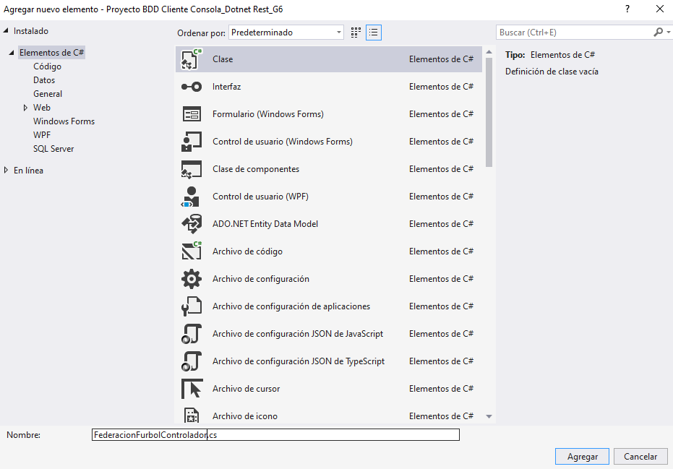

*Figura 64. Creación del archivo FederacionFutbolControlador.cs*

Al finalizar se tendrá que llamar a la API que se desarrolló en el servidor y se asigna a una variable para enviarla a la vista, así mismo se debe controlar las excepciones en caso de recibir una respuesta de error de parte del servidor.

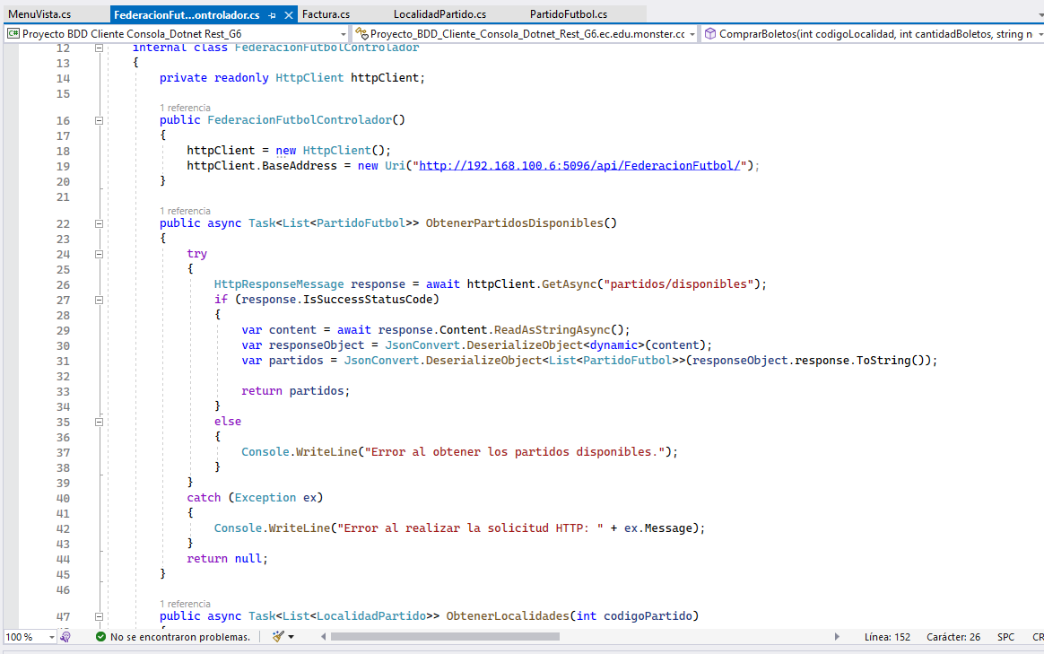

*Figura 65. Codificación del archivo controlador*

Nota: Cabe destacar que se debe reemplazar la IP de la URI por la de su computadora servidor o colocar “Localhost” en caso de querer una ejecución local.

*Tabla 11 Código FederacionFutbolControlador.cs*

|  |
| --- |
| using Proyecto_BDD_Cliente_Consola_Dotnet_Rest_G6.ec.edu.monster.modelo;  using System;  using System.Collections.Generic;  using System.Linq;  using System.Net.Http;  using System.Text;  using System.Threading.Tasks;  using Newtonsoft.Json;  using Proyecto_BDD_Servidor_Dotnet_Rest_G6.ec.edu.monster.modelo;  using System.Globalization;  namespace Proyecto_BDD_Cliente_Consola_Dotnet_Rest_G6.ec.edu.monster.controlador  {  internal class FederacionFutbolControlador  {  private readonly HttpClient httpClient;  public FederacionFutbolControlador()  {  httpClient = new HttpClient();  httpClient.BaseAddress = new Uri("http://192.168.100.6:5096/api/FederacionFutbol/");  }  public async Task<List<PartidoFutbol>> ObtenerPartidosDisponibles()  {  try  {  HttpResponseMessage response = await httpClient.GetAsync("partidos/disponibles");  if (response.IsSuccessStatusCode)  {  var content = await response.Content.ReadAsStringAsync();  var responseObject = JsonConvert.DeserializeObject<dynamic>(content);  var partidos = JsonConvert.DeserializeObject<List<PartidoFutbol>>(responseObject.response.ToString());  return partidos;  }  else  {  Console.WriteLine("Error al obtener los partidos disponibles.");  }  }  catch (Exception ex)  {  Console.WriteLine("Error al realizar la solicitud HTTP: " + ex.Message);  }  return null;  }  public async Task<List<LocalidadPartido>> ObtenerLocalidades(int codigoPartido)  {  try  {  string url = $"localidades/{codigoPartido}";  HttpResponseMessage response = await httpClient.GetAsync(url);  if (response.IsSuccessStatusCode)  {  var content = await response.Content.ReadAsStringAsync();  var responseObject = JsonConvert.DeserializeObject<dynamic>(content);  var localidades = JsonConvert.DeserializeObject<List<LocalidadPartido>>(responseObject.response.ToString());  return localidades;  }  else  {  Console.WriteLine("Error al obtener las localidades disponibles.");  }  }  catch (Exception ex)  {  Console.WriteLine("Error al realizar la solicitud HTTP: " + ex.Message);  }  return null;  }  public async Task<Reporte> ObtenerResumenVentasPartido(int codigoPartido)  {  try  {  string url = $"partidos/reporte-ventas/{codigoPartido}";  HttpResponseMessage response = await httpClient.GetAsync(url);  if (response.IsSuccessStatusCode)  {  var content = await response.Content.ReadAsStringAsync();  var responseObject = JsonConvert.DeserializeObject<dynamic>(content);  var reporte = JsonConvert.DeserializeObject<Reporte>(responseObject.response.ToString());  return reporte;  }  else  {  Console.WriteLine("Error al obtener el reporte de ventas.");  }  }  catch (Exception ex)  {  Console.WriteLine("Error al realizar la solicitud HTTP: " + ex.Message);  }  return null;  }  public dynamic ComprarBoletos(int codigoLocalidad, int cantidadBoletos, string nombreCliente, string direccionCliente, string identificacionCliente)  {  try  {  if (cantidadBoletos <= 0)  {  return new { mensaje = "La cantidad de boletos debe ser mayor que cero." };  }  // Construye la URL de la API para comprar boletos  string comprarBoletosUrl = $"http://192.168.100.6:5096/api/FederacionFutbol/partidos/comprar/{codigoLocalidad}?cantidadBoletos={cantidadBoletos}&nombreCliente={nombreCliente}&direccionCliente={direccionCliente}&identificacionCliente={identificacionCliente}";  using (var httpClient = new HttpClient())  {  var comprarBoletosResponse = httpClient.PostAsync(comprarBoletosUrl, null).Result;  var comprarBoletosJson = comprarBoletosResponse.Content.ReadAsStringAsync().Result;  if (comprarBoletosResponse.IsSuccessStatusCode)  {  dynamic facturaData = JsonConvert.DeserializeObject(comprarBoletosJson);  // Obtener los detalles del partido  string detallesPartidoUrl = $"http://192.168.100.6:5096/api/FederacionFutbol/partidos/{codigoLocalidad}";  var detallePartidoResponse = httpClient.GetAsync(detallesPartidoUrl).Result;  var detallePartidoJson = detallePartidoResponse.Content.ReadAsStringAsync().Result;  if (detallePartidoResponse.IsSuccessStatusCode)  {  dynamic detallePartidoData = JsonConvert.DeserializeObject(detallePartidoJson);  return new  {  mensaje = "Compra realizada con éxito.",  factura = new  {  numeroFactura = facturaData.factura.numeroFactura,  codigoLocalidad = codigoLocalidad,  fechaEmision = facturaData.factura.fechaEmision,  nombreCliente = facturaData.factura.nombreCliente,  direccionCliente = facturaData.factura.direccionCliente,  identificacionCliente = facturaData.factura.identificacionCliente,  cantidad = facturaData.factura.cantidad,  iva = facturaData.factura.iva,  total = facturaData.factura.total,  },  partido = new  {  equipoLocal = detallePartidoData.response[0].equipoLocal,  equipoVisitante = detallePartidoData.response[0].equipoVisita,  fecha = detallePartidoData.response[0].fecha,  lugar = detallePartidoData.response[0].lugar  }  };  }  else  {  dynamic errorResponse = JsonConvert.DeserializeObject(detallePartidoJson);  return new { mensaje = errorResponse.mensaje };  }  }  else  {  dynamic errorResponse = JsonConvert.DeserializeObject(comprarBoletosJson);  return new { mensaje = errorResponse.mensaje };  }  }  }  catch (Exception e)  {  return new { mensaje = e.Message };  }  }  public async Task<Usuario> Login(string usuario, string contrasena)  {  try  {  using (var httpClient = new HttpClient())  {  string url = $"http://192.168.100.6:5096/api/FederacionFutbol/login?nombreUsuario={usuario}&password={contrasena}";  HttpResponseMessage response = await httpClient.PostAsync(url, null);  if (response.IsSuccessStatusCode)  {  var responseContent = await response.Content.ReadAsStringAsync();  Usuario usuarioLogueado = JsonConvert.DeserializeObject<Usuario>(responseContent);  return usuarioLogueado;  }  else  {  Console.WriteLine("Error al realizar el inicio de sesión.");  }  }  }  catch (Exception ex)  {  Console.WriteLine("Error al realizar la solicitud HTTP: " + ex.Message);  }  return null;  }  public async Task<string> Registro(string nombre, string apellido, string usuario, string contrasena)  {  try  {  using (var httpClient = new HttpClient())  {  string url = $"http://192.168.100.6:5096/api/FederacionFutbol/registro?nombre={nombre}&apellido={apellido}" +  $"&nombreUsuario={usuario}&password={contrasena}";  var response = httpClient.PostAsync(url, null).Result;  if (response.IsSuccessStatusCode)  {  var responseContent = response.Content.ReadAsStringAsync().Result;  dynamic detallePartidoData = JsonConvert.DeserializeObject(responseContent);  return detallePartidoData.mensaje;  }  else  {  Console.WriteLine("Error al realizar el registro.");  }  }  }  catch (Exception ex)  {  Console.WriteLine("Error al realizar la solicitud HTTP: " + ex.Message);  }  return null;  }  public async Task<Factura> CrearFactura(int codigoUsuario, string nombreCliente, string direccionCliente, string identificacionCliente)  {  try  {  using (var httpClient = new HttpClient())  {  string url = $"http://192.168.100.6:5096/api/FederacionFutbol/crearfactura?codigoUsuario={codigoUsuario}&nombreCliente={nombreCliente}" +  $"&direccionCliente={direccionCliente}&identificacionCliente={identificacionCliente}" +  $"&total=0";  var response = httpClient.PostAsync(url, null).Result;  if (response.IsSuccessStatusCode)  {  var responseContent = response.Content.ReadAsStringAsync().Result;  var factura = JsonConvert.DeserializeObject<Factura>(responseContent);  return factura;  }  else  {  Console.WriteLine("Error al crear la factura.");  }  }  }  catch (Exception ex)  {  Console.WriteLine("Error al realizar la solicitud HTTP: " + ex.Message);  }  return null;  }  public async Task<bool> CrearDetalleFactura(int codigoLocalidad, int codigoFactura, int cantidad)  {  try  {  using (var httpClient = new HttpClient())  {  string url = $"http://192.168.100.6:5096/api/FederacionFutbol/creardetallefactura?codigoLocalidad={codigoLocalidad}&codigoFactura={codigoFactura}&cantidad={cantidad}";  var response = httpClient.PostAsync(url, null).Result;  if (response.IsSuccessStatusCode)  {  return true;  }  else  {  Console.WriteLine("Error al crear el detalle de factura.");  }  }  }  catch (Exception ex)  {  Console.WriteLine("Error al realizar la solicitud HTTP: " + ex.Message);  }  return false;  }  public async Task<FacturaConDetalles> ObtenerFacturaConDetalles(int codigoFactura)  {  try  {  HttpResponseMessage response = await httpClient.GetAsync($"facturas/{codigoFactura}");  if (response.IsSuccessStatusCode)  {  string responseContent = await response.Content.ReadAsStringAsync();  var jsonObject = JsonConvert.DeserializeObject<dynamic>(responseContent);  var facturaJson = jsonObject["factura"];  Factura factura = new Factura  {  CodigoFactura = facturaJson["codigoFactura"],  CodigoUsuario = facturaJson["codigoUsuario"],  NumeroFactura = facturaJson["numeroFactura"],  Partido = facturaJson["partido"],  Estadio = facturaJson["estadio"],  FechaEmision = facturaJson["fechaEmision"],  NombreCliente = facturaJson["nombreCliente"],  DireccionCliente = facturaJson["direccionCliente"],  IdentificacionCliente = facturaJson["identificacionCliente"],  Total = facturaJson["total"]  };  var detallesJson = jsonObject["detalles"];  List<DetalleFactura> detalles = new List<DetalleFactura>();  foreach (var detalleJson in detallesJson)  {  DetalleFactura detalle = new DetalleFactura  {  CodDetalleFactura = detalleJson["codDetalleFactura"],  CodLocalidad = detalleJson["codLocalidad"],  CodFactura = detalleJson["codFactura"],  Localidad = detalleJson["localidad"],  Subtotal = detalleJson["subtotal"],  Cantidad = detalleJson["cantidad"]  };  detalles.Add(detalle);  }  FacturaConDetalles facturaConDetalles = new FacturaConDetalles(factura, detalles);  return facturaConDetalles;  }  else  {  Console.WriteLine("Error al obtener la factura con detalles.");  }  }  catch (Exception ex)  {  Console.WriteLine("Error al realizar la solicitud HTTP: " + ex.Message);  }  return null;  }  }  } |

### 1.4.5 CREACIÓN Y CODIDIFICACIÓN DE ARCHIVOS DE LA VISTA

Abra el paquete de la vista que fue creado con anterioridad y de clic derecho para desplegar el menú, presione en “Agregar” y luego en “Clase”.

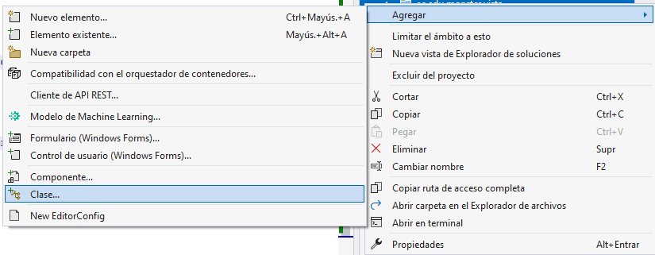

*Figura 66. Creación de una nueva clase.*

En la ventana siguiente se debe asignar el nombre al archivo como “FederacionFutbolVista.cs”.

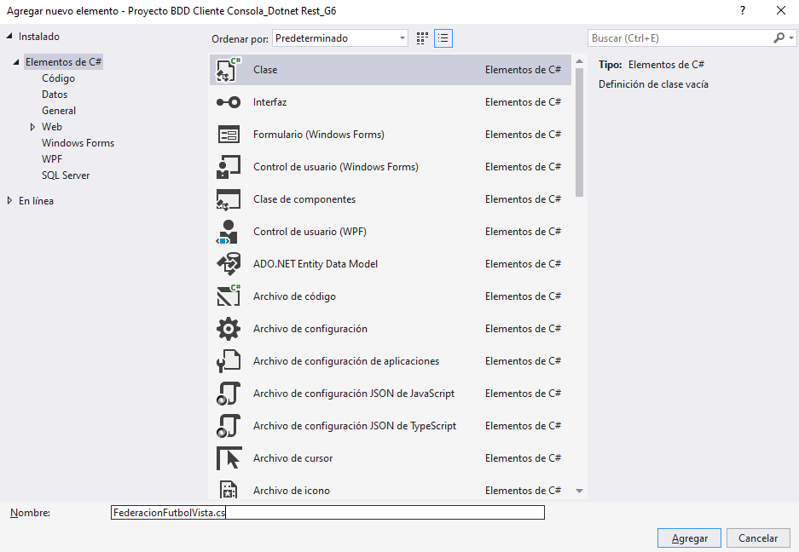

*Figura 67. Creación del archivo FederacionFutbolVista.cs*

Una vez creado se debe proceder a realizar la codificación de la vista realizando un menú que permita tener acceso a las funcionalidades del aplicativo, además asignar las funcionalidades como llamar a las funciones del controlador que obtienen los datos de las APIs y mostrarlas en pantalla.

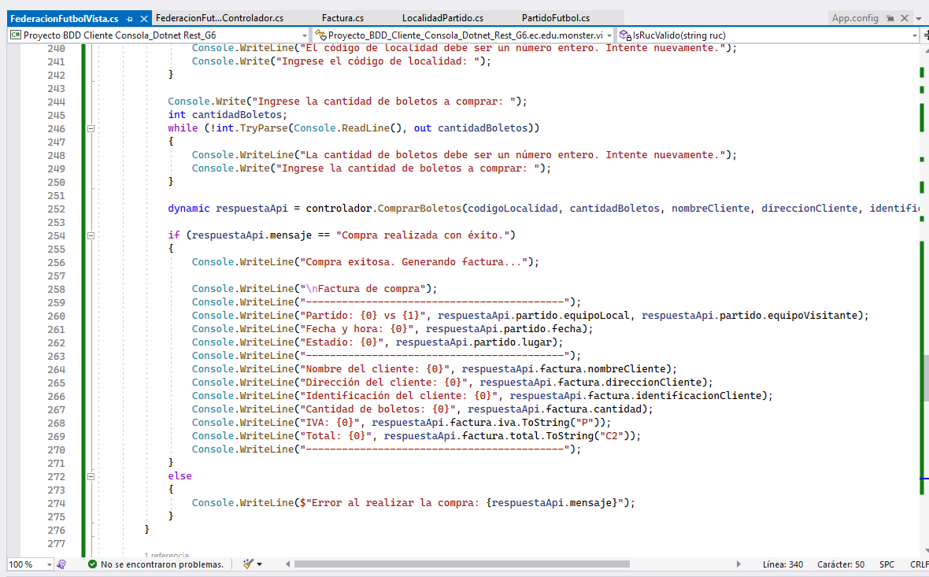

*Figura 68. Codificación del archivo FederacionFutbolVista.cs*

*Tabla 12 Código FederacionFutbolVista.cs*

|  |
| --- |
| using Proyecto_BDD_Cliente_Consola_Dotnet_Rest_G6.ec.edu.monster.controlador;  using Proyecto_BDD_Cliente_Consola_Dotnet_Rest_G6.ec.edu.monster.modelo;  using Proyecto_BDD_Servidor_Dotnet_Rest_G6.ec.edu.monster.modelo;  using System;  using System.Collections.Generic;  using System.Linq;  using System.Text;  using System.Threading.Tasks;  namespace Proyecto_BDD_Cliente_Consola_Dotnet_Rest_G6.ec.edu.monster.vista  {  internal class FederacionFutbolVista  {  private readonly FederacionFutbolControlador controlador;  private Usuario usuarioLogueado = null;  public FederacionFutbolVista()  {  // Inicializar las instancias de las APIs  controlador = new FederacionFutbolControlador();  }  public void MenuPrincial()  {  int opcion;  do  {  Console.WriteLine("---- MENÚ ----");  Console.WriteLine("1. Iniciar sesión");  Console.WriteLine("2. Registrarse");  Console.WriteLine("0. Salir");  Console.Write("Seleccione una opción: ");  if (!int.TryParse(Console.ReadLine(), out opcion))  {  Console.WriteLine("Opción inválida. Por favor, seleccione una opción válida.");  continue;  }  switch (opcion)  {  case 1:  IniciarSesion();  MostrarMenu();  break;  case 2:  Registrarse();  break;  case 0:  Console.WriteLine("¡Hasta luego!");  break;  default:  Console.WriteLine("Opción inválida. Por favor, seleccione una opción válida.");  break;  }  Console.WriteLine();  } while (opcion != 0);  }  private async void IniciarSesion()  {  Console.WriteLine("---- Iniciar sesión ----");  Console.Write("Ingrese su usuario: ");  string usuario = Console.ReadLine();  Console.Write("Ingrese su contraseña: ");  string contrasena = Console.ReadLine();  // Lógica para enviar la solicitud de inicio de sesión con el usuario y contraseña ingresados  Usuario usuarioLogueado = await controlador.Login(usuario, contrasena);  if (usuarioLogueado != null)  {  Console.Clear();  this.usuarioLogueado = usuarioLogueado;  }  else  {  Console.WriteLine("Credenciales incorrectas. Vuelva a intentarlo.");  }  Console.ReadLine();  }  private async void Registrarse()  {  string Respuesta;  // Lógica para registrarse  Console.WriteLine("---- Registro ----");  Console.Write("Ingrese su nombre: ");  string nombre = Console.ReadLine();  Console.Write("Ingrese su apellido: ");  string apellido = Console.ReadLine();  Console.Write("Ingrese su usuario: ");  string usuario = Console.ReadLine();  Console.Write("Ingrese su contraseña: ");  string contrasena = Console.ReadLine();  // Lógica para enviar la solicitud de inicio de sesión con el usuario y contraseña ingresados  Respuesta = await controlador.Registro(nombre, apellido, usuario, contrasena);  Console.Write(Respuesta);  Console.ReadLine();  }  public void MostrarMenu()  {  int opcion = 0;  do  {  Console.Clear();  Console.WriteLine("\n****************** Menú ******************\n");  Console.WriteLine("1. Desplegar los partidos de fútbol disponibles");  Console.WriteLine("2. Desplegar las localidades");  Console.WriteLine("3. Comprar boletos");  Console.WriteLine("4. Resumen de ventas de un partido");  Console.WriteLine("5. Salir");  Console.Write("Ingrese el número de opción: ");  if (int.TryParse(Console.ReadLine(), out opcion))  {  switch (opcion)  {  case 1:  DesplegarPartidos();  Console.WriteLine("\nPresione cualquier tecla para volver.");  Console.ReadLine();  break;  case 2:  DesplegarLocalidades();  Console.WriteLine("\nPresione cualquier tecla para volver.");  Console.ReadLine();  break;  case 3:  ComprarBoletos();  Console.WriteLine("\nPresione cualquier tecla para volver.");  Console.ReadLine();  break;  case 4:  ResumenVentasPartido();  Console.WriteLine("\nPresione cualquier tecla para volver.");  Console.ReadLine();  break;  case 5:  Console.WriteLine("Saliendo del programa...");  break;  default:  Console.WriteLine("Opción no válida. Intente nuevamente.");  break;  }  }  else  {  Console.WriteLine("Opción no válida. Intente nuevamente.");  }  Console.WriteLine();  } while (opcion != 5);  }  private async void DesplegarPartidos()  {  Console.WriteLine("Mostrando partidos de fútbol disponibles...");  List<PartidoFutbol> partidos = await controlador.ObtenerPartidosDisponibles();  Console.Clear();  Console.WriteLine("\n--------------------------------------- Partidos Disponibles ---------------------------------------\n");  if (partidos != null && partidos.Count > 0)  {  Console.WriteLine("Num | Código | Equipo Local | Equipo Visita | Fecha | Hora | Lugar ");  Console.WriteLine("----+--------+---------------------------+--------------------------+------------+----------+-------------------------");  for (int i = 0; i < partidos.Count; i++)  {  PartidoFutbol partido = partidos[i];  string registro = $"{i + 1,3}";  string codigo = $"{partido.Codigo,6}";  string equipoLocal = partido.EquipoLocal;  string equipoVisita = partido.EquipoVisita;  string fecha = partido.Fecha.ToString("yyyy-MM-dd");  string hora = partido.Fecha.ToString("HH:mm");  string lugar = partido.Lugar;  Console.WriteLine($"{registro} | {codigo} | {equipoLocal,-25} | {equipoVisita,-24} | {fecha,-9} | {hora,-8} | {lugar}");  }  }  else  {  Console.WriteLine("No se encontraron partidos disponibles.");  }  }  private async void DesplegarLocalidades()  {  int codigoPartido;  while (true)  {  Console.WriteLine("Ingrese el código del partido:");  string input = Console.ReadLine();  if (int.TryParse(input, out codigoPartido))  {  break;  }  Console.WriteLine("Entrada inválida. Por favor, ingrese un número válido.");  }  Console.WriteLine("Mostrando localidades...");  List<LocalidadPartido> localidades = await controlador.ObtenerLocalidades(codigoPartido);  Console.Clear();  Console.WriteLine("\n-------------------- Localidades de Partido " + codigoPartido + " --------------------\n");  if (localidades != null && localidades.Count > 0)  {  // Mostrar las localidades en forma de tabla  Console.WriteLine("Num | Código | Tipo | Disponibilidad | Precio | Vendidos");  Console.WriteLine("----+--------+------------+----------------+--------+---------");  for (int i = 0; i < localidades.Count; i++)  {  LocalidadPartido localidad = localidades[i];  string registro = $"{i + 1,3}";  string codigo = localidad.CodigoLocalidad.ToString();  string tipo = localidad.Tipo;  string disponibilidad = localidad.Disponibilidad.ToString();  string precio = localidad.Precio.ToString();  string vendidos = localidad.Vendidos.ToString();  Console.WriteLine($"{registro} | {codigo,-6} | {tipo,-10} | {disponibilidad,-13} | {precio,-6} | {vendidos}");  }  }  else  {  Console.WriteLine("No se encontraron localidades disponibles.");  }  }  private async void ResumenVentasPartido()  {  int codigoPartido;  while (true)  {  Console.WriteLine("Ingrese el código del partido:");  string input = Console.ReadLine();  if (int.TryParse(input, out codigoPartido))  {  break;  }  Console.WriteLine("Entrada inválida. Por favor, ingrese un número válido.");  }  Console.WriteLine("Mostrando resumen de ventas de un partido...");  // Obtener el resumen de ventas del partido  Reporte resumenVentas = await controlador.ObtenerResumenVentasPartido(codigoPartido);  Console.Clear();  Console.WriteLine("\n-------------------- Localidades de Partido " + codigoPartido + " --------------------\n");  if (resumenVentas != null)  {  Console.WriteLine($"Partido: {resumenVentas.Partido}");  Console.WriteLine($"Fecha: {resumenVentas.Fecha}");  Console.WriteLine($"Hora: {resumenVentas.Hora}");  Console.WriteLine();  Console.WriteLine("\nLocalidad\tVendidos\tTotal recaudado");  Console.WriteLine("-------------------------------------------");  foreach (var localidad in resumenVentas.Localidades)  {  Console.WriteLine($"{localidad.Localidad,-12}\t{localidad.Vendidos,-8}\t{localidad.TotalRecaudado.ToString("C2"),-16}");  }  }  else  {  Console.WriteLine("No se encontrararon reportes.");  }  }  private async void ComprarBoletos()  {  DesplegarLocalidades();  Console.WriteLine("Comprando boletos...");  string nombreCliente = "";  while (string.IsNullOrEmpty(nombreCliente))  {  Console.Write("Ingrese su nombre: ");  nombreCliente = Console.ReadLine();  if (nombreCliente.Any(char.IsDigit))  {  Console.WriteLine("El nombre no debe contener números. Intente nuevamente.");  nombreCliente = "";  }  }  string identificacionCliente = "";  while (string.IsNullOrEmpty(identificacionCliente))  {  Console.Write("Ingrese su cédula o RUC: ");  identificacionCliente = Console.ReadLine();  if (!IsCedulaValida(identificacionCliente) && !IsRucValido(identificacionCliente) && identificacionCliente != "9999999999")  {  Console.WriteLine("La identificación no es válida. Intente nuevamente.");  identificacionCliente = "";  }  }  Console.Write("Ingrese su dirección: ");  string direccionCliente = Console.ReadLine();  Factura respuesta = await controlador.CrearFactura(usuarioLogueado.CodUsuario, nombreCliente, direccionCliente, identificacionCliente);  if (respuesta == null)  {  Console.Write("Error al comprar");  return;  }  Console.Write("---------------\n\n");  List<int> localidadesSeleccionadas = new List<int>();  List<int> cantidadBoletos = new List<int>();  bool agregarMas = true;  while (agregarMas)  {  Console.Write("Ingrese el código de localidad que desee añadir al carrito: ");  int localidad;  while (!int.TryParse(Console.ReadLine(), out localidad))  {  Console.WriteLine("El código de localidad debe ser un número entero. Intente nuevamente.");  Console.Write("Ingrese el código de localidad: ");  }  localidadesSeleccionadas.Add(localidad);  Console.Write("Ingrese la cantidad de boletos a comprar: ");  int cantidad;  while (!int.TryParse(Console.ReadLine(), out cantidad))  {  Console.WriteLine("La cantidad de boletos debe ser un número entero. Intente nuevamente.");  Console.Write("Ingrese la cantidad de boletos a comprar: ");  }  cantidadBoletos.Add(cantidad);  Console.Write("¿Desea agregar más elementos? (S/N): ");  string respuestaDetalles = Console.ReadLine();  agregarMas = respuestaDetalles.Equals("S", StringComparison.OrdinalIgnoreCase);  }  Console.WriteLine("Elementos agregados:");  for (int i = 0; i < localidadesSeleccionadas.Count; i++)  {  if (i < localidadesSeleccionadas.Count && i < cantidadBoletos.Count)  {  Console.WriteLine("Localidad: " + localidadesSeleccionadas[i] + ", Cantidad de boletos: " + cantidadBoletos[i]);  bool respuestaAccion = await controlador.CrearDetalleFactura(localidadesSeleccionadas[i], respuesta.CodigoFactura, cantidadBoletos[i]);  }  else  {  Console.WriteLine("Error: Índice fuera de rango");  }  }  FacturaConDetalles datosFactura = await controlador.ObtenerFacturaConDetalles(respuesta.CodigoFactura);  // Imprimir datos de la factura  Factura factura = datosFactura.Factura;  Console.WriteLine("Datos de la factura:");  Console.WriteLine("Código de factura: " + factura.CodigoFactura);  Console.WriteLine("Código de usuario: " + factura.CodigoUsuario);  Console.WriteLine("Número de factura: " + factura.NumeroFactura);  Console.WriteLine("Fecha de emisión: " + factura.FechaEmision);  Console.WriteLine("Nombre del cliente: " + factura.NombreCliente);  Console.WriteLine("Dirección del cliente: " + factura.DireccionCliente);  Console.WriteLine("Identificación del cliente: " + factura.IdentificacionCliente);  Console.WriteLine("Partido: " + factura.Partido);  Console.WriteLine("Estadio: " + factura.Estadio);  Console.WriteLine("Total: " + factura.Total);  List<DetalleFactura> detalles = datosFactura.Detalles;  Console.WriteLine("Detalles de la factura:");  Console.WriteLine("----------------------------------------------------");  Console.WriteLine("| Código | Localidad | Tipo | Subtotal | Cantidad |");  Console.WriteLine("----------------------------------------------------");  foreach (DetalleFactura detalle in detalles)  {  Console.WriteLine($"| {detalle.CodDetalleFactura,6} | {detalle.CodLocalidad,9} | {detalle.Localidad,-4} | {detalle.Subtotal,8:N2} | {detalle.Cantidad,8} |");  }  Console.WriteLine("----------------------------------------------------");  }  private bool IsCedulaValida(string cedula)  {  // Validar que la cédula tenga 10 dígitos  if (cedula.Length != 10)  {  return false;  }  // Validar que los primeros dos dígitos sean un número de provincia válido  string provinciaStr = cedula.Substring(0, 2);  if (!int.TryParse(provinciaStr, out int provincia) || provincia < 1 || provincia > 24)  {  return false;  }  // Validar el último dígito (dígito verificador)  int[] coeficientes = { 2, 1, 2, 1, 2, 1, 2, 1, 2 };  int suma = 0;  for (int i = 0; i < 9; i++)  {  int digito = int.Parse(cedula[i].ToString());  int producto = digito * coeficientes[i];  suma += producto > 9 ? producto - 9 : producto;  }  int digitoVerificadorCalculado = (suma % 10) == 0 ? 0 : 10 - (suma % 10);  int digitoVerificador = int.Parse(cedula[9].ToString());  if (digitoVerificadorCalculado != digitoVerificador)  {  return false;  }  return true;  }  private bool IsRucValido(string ruc)  {  // Validar que el RUC tenga 13 dígitos  if (ruc.Length != 13)  {  return false;  }  // Validar que los primeros dos dígitos sean un número de provincia válido  string provinciaStr = ruc.Substring(0, 2);  if (!int.TryParse(provinciaStr, out int provincia) || provincia < 1 || provincia > 24)  {  return false;  }  // Validar que el tercer dígito sea 9 (para RUC de personas naturales) o 6 (para RUC de sociedades y empresas)  int tercerDigito = int.Parse(ruc[2].ToString());  if (tercerDigito != 9 && tercerDigito != 6)  {  return false;  }  // Validar el último dígito (dígito verificador)  int[] coeficientes = { 4, 3, 2, 7, 6, 5, 4, 3, 2 };  int suma = 0;  for (int i = 0; i < 9; i++)  {  int digito = int.Parse(ruc[i].ToString());  suma += digito * coeficientes[i];  }  int residuo = suma % 11;  int digitoVerificadorCalculado = residuo == 0 ? 0 : 11 - residuo;  int digitoVerificador = int.Parse(ruc[9].ToString());  if (digitoVerificadorCalculado != digitoVerificador)  {  return false;  }  return true;  }  }  } |

### 1.4.6 PRUEBAS DEL CLIENTE

De clic derecho sobre el proyecto solución y presione en “Administrar paquetes NuGet”.

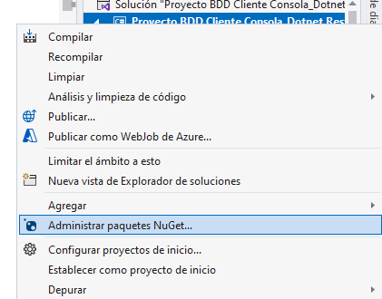

*Figura 66. Administrar paquetes.*

En la ventana siguiente se debe buscar NUnit para las pruebas, al encontrarlo se debe dar clic en instalar y aceptar los permisos.

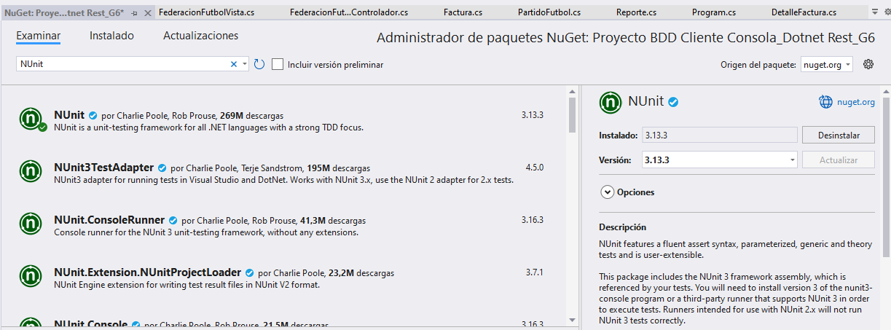

*Figura 67. Instalación de NUnit.*

Paso siguiente se debe dar clic derecho sobre la carpeta de Pruebas creada anteriormente y dar clic en “Agregar” luego “Clase”.

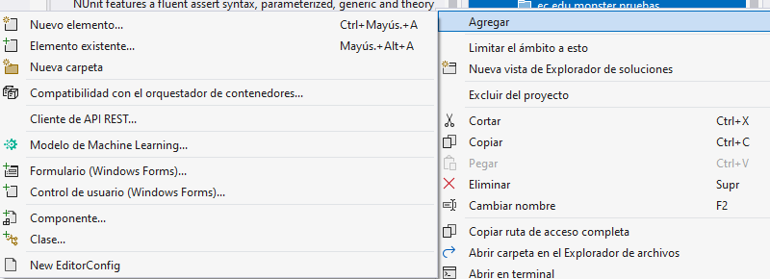

*Figura 67. Agregar clase de pruebas.*

Luego de agregar la clase se debe codificar las pruebas de la siguiente forma haciendo uso de las APIs que se reciben del servidor y asignando un valor para verificar la efectividad de la consulta.

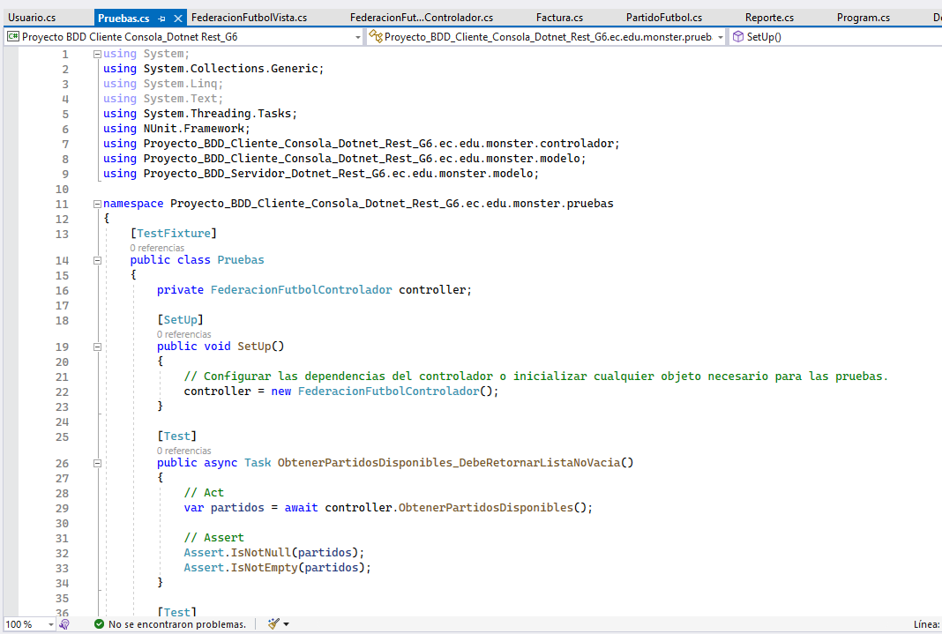

*Figura 67. Codificación de pruebas.*

Finalmente se debe abrir el explorador de pruebas donde aparecerán las pruebas que se codificaron anteriormente, se puede seleccionarlas y dar clic en el botón “Ejecutar” para probar.

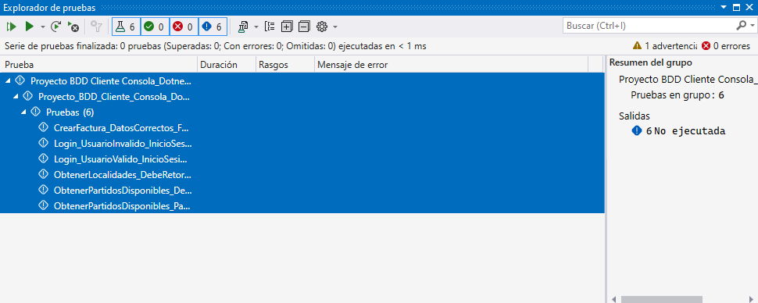

*Figura 68. Pruebas de la aplicación*

*Tabla 12 Código Pruebas.cs*

|  |
| --- |
| using System;  using System.Collections.Generic;  using System.Linq;  using System.Text;  using System.Threading.Tasks;  using NUnit.Framework;  using Proyecto_BDD_Cliente_Consola_Dotnet_Rest_G6.ec.edu.monster.controlador;  using Proyecto_BDD_Cliente_Consola_Dotnet_Rest_G6.ec.edu.monster.modelo;  using Proyecto_BDD_Servidor_Dotnet_Rest_G6.ec.edu.monster.modelo;  namespace Proyecto_BDD_Cliente_Consola_Dotnet_Rest_G6.ec.edu.monster.pruebas  {  [TestFixture]  public class Pruebas  {  private FederacionFutbolControlador controller;  [SetUp]  public void SetUp()  {  // Configurar las dependencias del controlador o inicializar cualquier objeto necesario para las pruebas.  controller = new FederacionFutbolControlador();  }  [Test]  public async Task ObtenerPartidosDisponibles_DebeRetornarListaNoVacia()  {  // Act  var partidos = await controller.ObtenerPartidosDisponibles();  // Assert  Assert.IsNotNull(partidos);  Assert.IsNotEmpty(partidos);  }  [Test]  public async Task ObtenerLocalidades_DebeRetornarListaNoVacia()  {  // Arrange  int codigoPartido = 123; // Código de partido válido para la prueba  // Act  var localidades = await controller.ObtenerLocalidades(codigoPartido);  // Assert  Assert.IsNotNull(localidades);  Assert.IsNotEmpty(localidades);  }  [Test]  public async Task Login_UsuarioValido_InicioSesionExitoso()  {  // Arrange  FederacionFutbolControlador controlador = new FederacionFutbolControlador();  string usuario = "usuarioValido";  string contrasena = "contrasenaValida";  // Act  Usuario usuarioLogueado = await controlador.Login(usuario, contrasena);  // Assert  Assert.IsNotNull(usuarioLogueado, "El inicio de sesión no fue exitoso.");  // Asegurarse de que el usuario devuelto tenga los datos esperados.  Assert.AreEqual(usuario, usuarioLogueado.NombreUsuario);  }  [Test]  public async Task Login_UsuarioInvalido_InicioSesionFallido()  {  // Arrange  FederacionFutbolControlador controlador = new FederacionFutbolControlador();  string usuario = "usuarioInvalido";  string contrasena = "contrasenaInvalida";  // Act  Usuario usuarioLogueado = await controlador.Login(usuario, contrasena);  // Assert  Assert.IsNull(usuarioLogueado, "El inicio de sesión debería haber fallado para un usuario inválido.");  }  [Test]  public async Task ObtenerPartidosDisponibles_PartidosDisponiblesCorrectos()  {  // Arrange  FederacionFutbolControlador controlador = new FederacionFutbolControlador();  // Act  List<PartidoFutbol> partidos = await controlador.ObtenerPartidosDisponibles();  // Assert  Assert.IsNotNull(partidos, "La lista de partidos disponibles no debería ser nula.");  Assert.IsTrue(partidos.Count > 0, "Debería haber al menos un partido disponible.");  }  [Test]  public async Task CrearFactura_DatosCorrectos_FacturaCreadaExitosamente()  {  // Arrange  FederacionFutbolControlador controlador = new FederacionFutbolControlador();  int codigoUsuario = 1;  string nombreCliente = "Cliente1";  string direccionCliente = "Dirección1";  string identificacionCliente = "ID1";  // Act  Factura facturaCreada = await controlador.CrearFactura(codigoUsuario, nombreCliente, direccionCliente, identificacionCliente);  // Assert  Assert.IsNotNull(facturaCreada, "La factura no fue creada exitosamente.");  // Asegurarse de que la factura tenga los datos esperados.  Assert.AreEqual(codigoUsuario, facturaCreada.CodigoUsuario);  Assert.AreEqual(nombreCliente, facturaCreada.NombreCliente);  }  }  } |

Paso siguiente para poder usar el archivo de la vista se lo debe llamar desde el archivo “Program.cs” ubicado en la carpeta raíz de la aplicación. Se debe ingresar al archivo y colocar el siguiente código para poder completar el aplicativo.

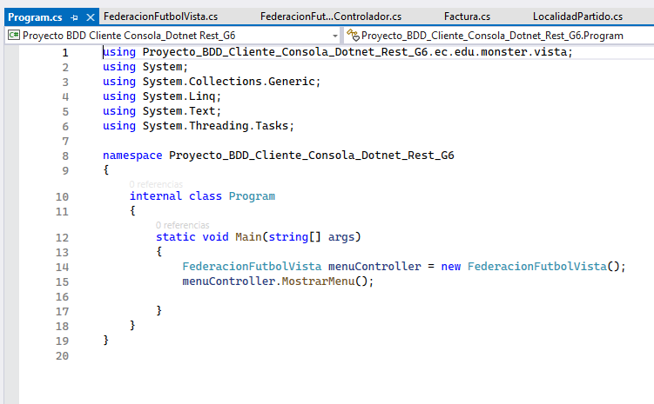

*Figura 69. Codificación del archivo Program.cs*

*Tabla 13 Código Program.cs*

|  |
| --- |
| using Proyecto_BDD_Cliente_Consola_Dotnet_Rest_G6.ec.edu.monster.vista;  using System;  using System.Collections.Generic;  using System.Linq;  using System.Text;  using System.Threading.Tasks;  namespace Proyecto_BDD_Cliente_Consola_Dotnet_Rest_G6  {  internal class Program  {  static void Main(string[] args)  {  FederacionFutbolVista menuController = new FederacionFutbolVista();  menuController.MostrarMenu();  }  }  } |

**1.5 CREACIÓN DE PROYECTO CLIENTE EN ESCRITORIO**

### 1.5.1 CREACIÓN DEL PROYECTO

Para crear el cliente de la aplicación se debe abrir el IDE Visual Studio 2022 y seleccionar “Crear Proyecto”.



*Figura 70. Crear nuevo proyecto.*

En la siguiente pantalla buscar el tipo de proyecto “Aplicación de Windows Forms .NET Framework” para crear la aplicación y se da en siguiente.

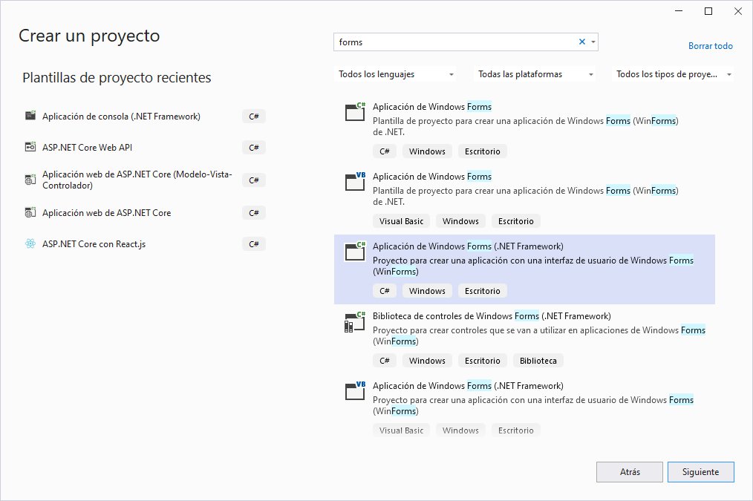

*Figura 71. Selección de tipo de proyecto cliente.*

Lo siguiente será seleccionar el nombre del proyecto y la ubicación del mismo, la ubicación del proyecto en este caso deberá estar en el mismo disco del proyecto anterior para facilitar la ubicación de un archivo necesario para este proyecto que será consumido, en cuanto al nombre de preferencia llamarlo “Proyecto BDD Cliente Escritorio_Dotnet Rest_G#” siendo # el número de grupo al cual pertenece. Paso siguiente de clic en el botón “Crear”.

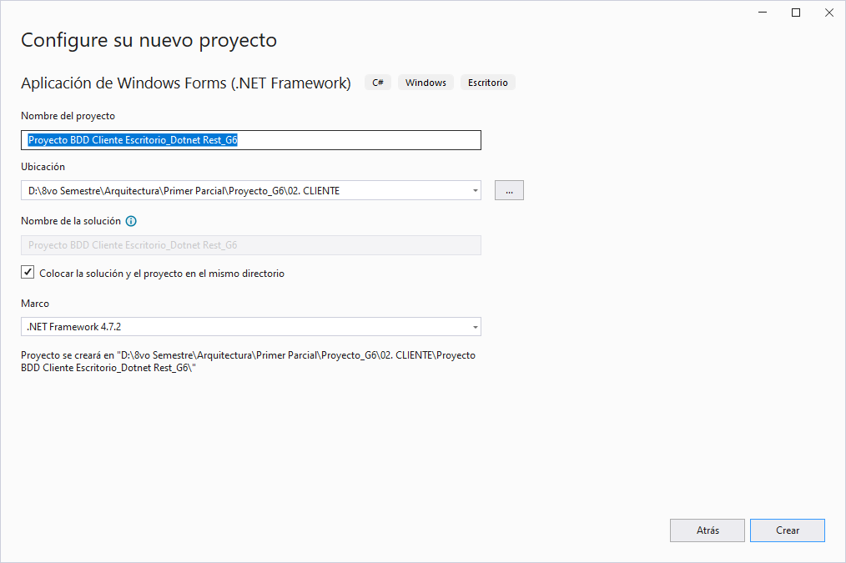

*Figura 72. Nombre y ubicación del proyecto.*

Verifique una vez creado el proyecto que este contenga la siguiente estructura.

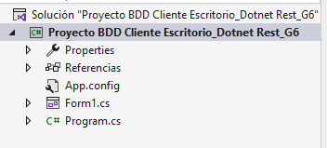

*Figura 73. Estructura inicial de proyecto.*

### 1.5.2 ESTRUCTURA MVC

Posteriormente será necesario crear 3 carpetas para los Controladores y Modelos en el proyecto esto lo puede lograr dando clic derecho en el proyecto, luego seleccionar “Agregar” y finalmente “Nueva Carpeta”.



*Figura 74. Creación de carpetas*

Cada carpeta contendrá cada una de las partes del modelo MVC y tendrán archivos y clases que se encargaran de cumplir las funciones de cada componente, es decir el modelo actuando como clases de la base y su correspondiente acceso y consultas, el controlador respondiendo o órdenes de la vista y ejecutándolas en el modelo y la vista que será la presentación al usuario, por ello a cada uno de los paquetes colocar el nombre de cada uno de los componentes, en este caso los nombres de las carpetas seguirán el formato por ec.edu.monster.(vista, modelo, controlador).

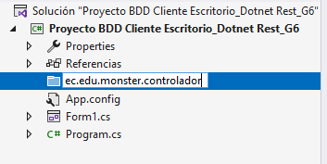

*Figura 75. Nombre de carpetas.*

Al finalizar deberá tener la siguiente estructura en su proyecto.

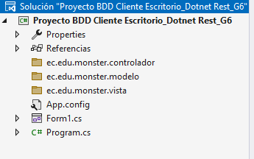

*Figura 76. Estructura del proyecto.*

### 1.5.3 CREACIÓN Y CODIFICACIÓN DE ARCHIVOS DEL MODELO

En el modelo se deberán crear las mismas 3 clases correspondientes a las entidades de la base de datos.

Para ello primero abra el paquete modelo que fue creado con anterioridad y de clic derecho para desplegar el menú, luego presione en “Agregar” y luego en “Clase”.



*Figura 77. Creación de una nueva clase.*

En la ventana siguiente coloque como nombre de la clase “PartidoFutbol.cs” y de clic en “Agregar”**.**

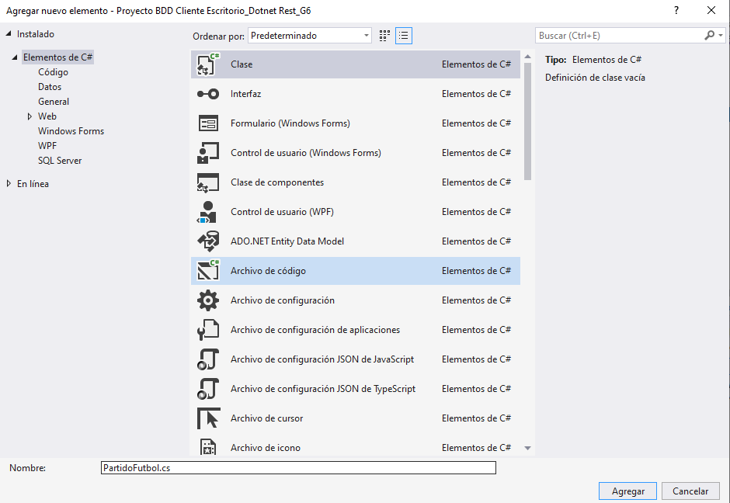

*Figura 78. Creación del archivo PartidoFutbol.cs*

Al finalizar se tendrá que colocar las propiedades correspondientes de la entidad como variables en la clase de la siguiente forma.

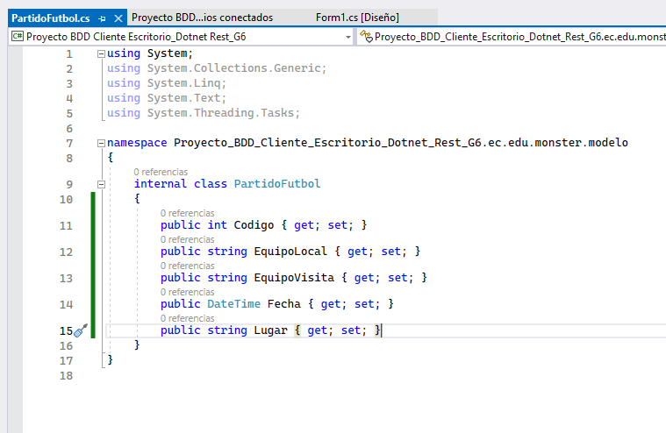

*Figura 79. Inserción de código en el archivo modelo*

*Tabla 14 Código PartidoFutbol.cs*

|  |
| --- |
| using System;  using System.Collections.Generic;  using System.Linq;  using System.Text;  using System.Threading.Tasks;  namespace Proyecto_BDD_Cliente_Escritorio_Dotnet_Rest_G6.ec.edu.monster.modelo  {  internal class PartidoFutbol  {  public int Codigo { get; set; }  public string EquipoLocal { get; set; }  public string EquipoVisita { get; set; }  public DateTime Fecha { get; set; }  public string Lugar { get; set; }  }  } |

Paso siguiente vuelva a abrir el paquete modelo y de clic derecho para desplegar el menú, luego presione en “Agregar” y luego en “Clase”.



*Figura 80. Creación de una nueva clase.*

En la ventana siguiente coloque como nombre de la clase “LocalidadPartido.cs” y de clic en “Agregar”**.**

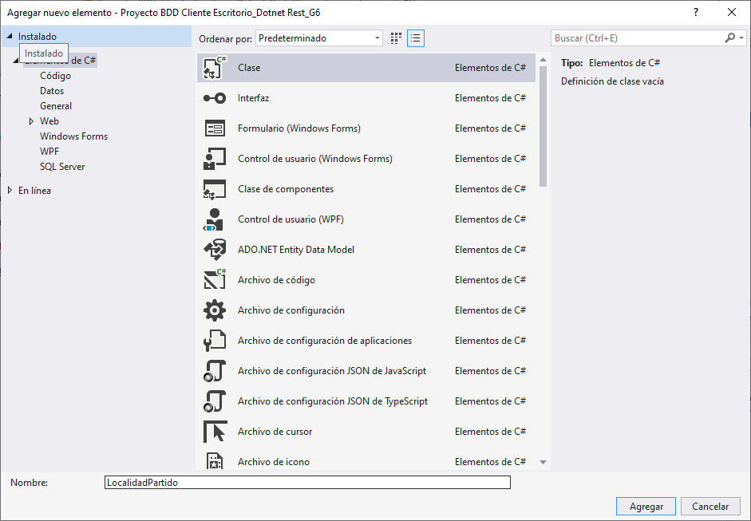

*Figura 81. Creación del archivo LocalidadPartido.cs*

Al finalizar se tendrá que colocar las propiedades correspondientes de la entidad como variables en la clase de la siguiente forma.

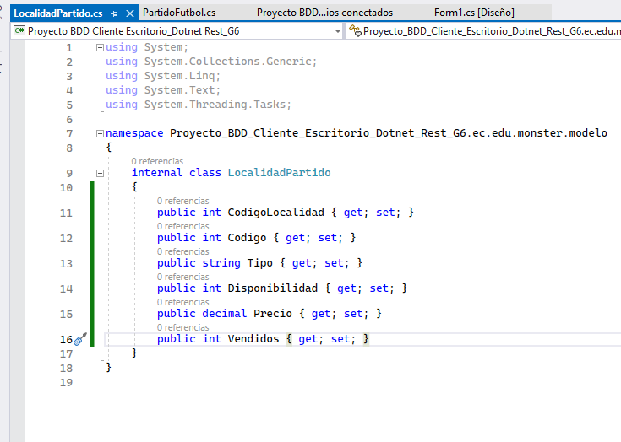

*Figura 82. Inserción de código en el archivo modelo*

*Tabla 15 Código LocalidadPartido.cs*

|  |
| --- |
| using System;  using System.Collections.Generic;  using System.Linq;  using System.Text;  using System.Threading.Tasks;  namespace Proyecto_BDD_Cliente_Escritorio_Dotnet_Rest_G6.ec.edu.monster.modelo  {  internal class LocalidadPartido  {  public int CodigoLocalidad { get; set; }  public int Codigo { get; set; }  public string Tipo { get; set; }  public int Disponibilidad { get; set; }  public decimal Precio { get; set; }  public int Vendidos { get; set; }  }  } |

Paso siguiente vuelva a abrir el paquete modelo y de clic derecho para desplegar el menú, luego presione en “Agregar” y luego en “Clase”.



*Figura 83. Creación de una nueva clase.*

En la ventana siguiente coloque como nombre de la clase “Factura.cs” y de clic en “Agregar”**.**

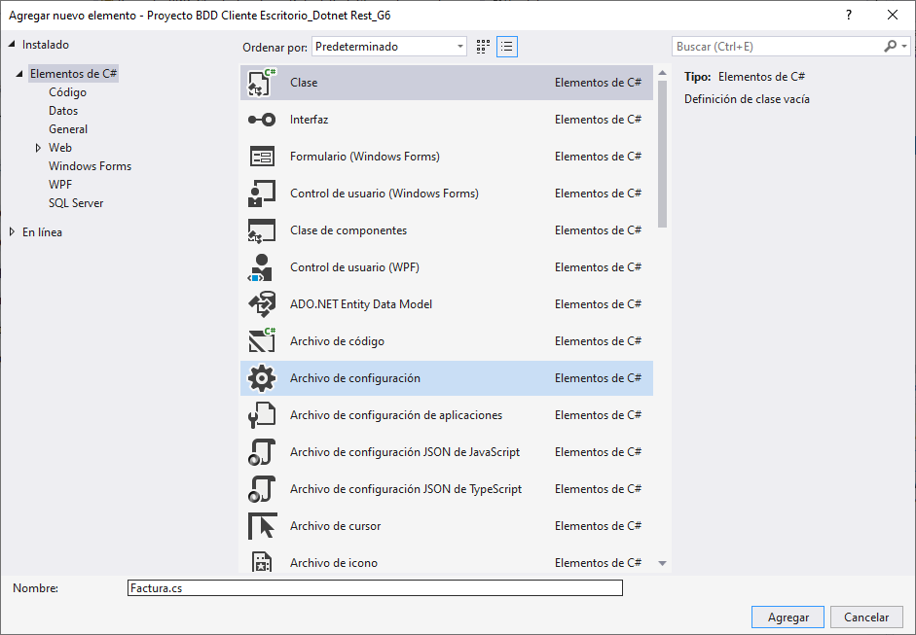

*Figura 84. Creación del archivo Factura.cs*

Al finalizar se tendrá que colocar las propiedades correspondientes de la entidad como variables en la clase de la siguiente forma.

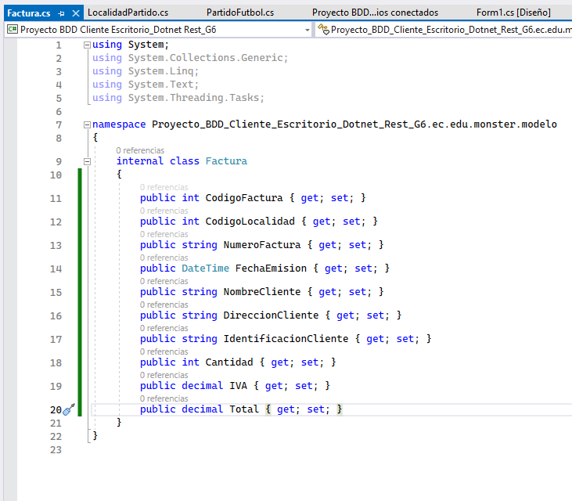

*Figura 85. Inserción de código en el archivo modelo*

*Tabla 16 Código Factura.cs*

|  |
| --- |
| using System;  using System.Collections.Generic;  using System.Linq;  using System.Text;  using System.Threading.Tasks;  namespace Proyecto_BDD_Cliente_Escritorio_Dotnet_Rest_G6.ec.edu.monster.modelo  {  internal class Factura  {  public int CodigoFactura { get; set; }  public int CodigoLocalidad { get; set; }  public string NumeroFactura { get; set; }  public DateTime FechaEmision { get; set; }  public string NombreCliente { get; set; }  public string DireccionCliente { get; set; }  public string IdentificacionCliente { get; set; }  public int Cantidad { get; set; }  public decimal IVA { get; set; }  public decimal Total { get; set; }  }  } |

Ahora vuelva a abrir el paquete modelo y de clic derecho para desplegar el menú, luego presione en “Agregar” y luego en “Clase”.



*Figura 86. Creación de una nueva clase.*

En la ventana siguiente coloque como nombre de la clase “Reporte.cs” y de clic en “Agregar”**.**

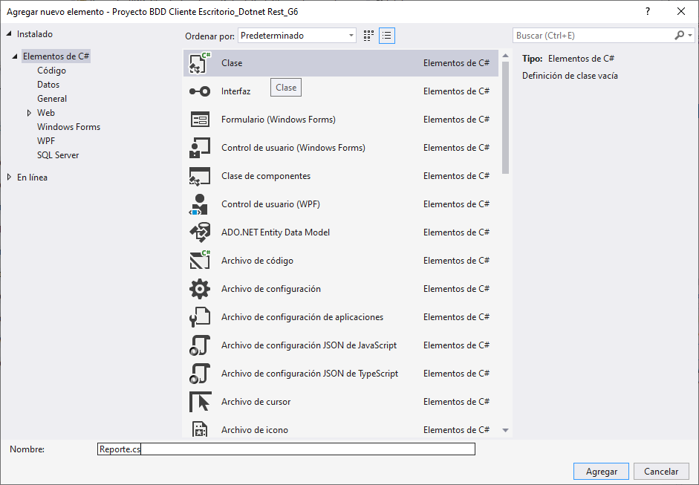

*Figura 87. Creación del archivo Reporte.cs*

Al finalizar se tendrá que colocar las propiedades correspondientes de la entidad como variables en la clase de la siguiente forma.

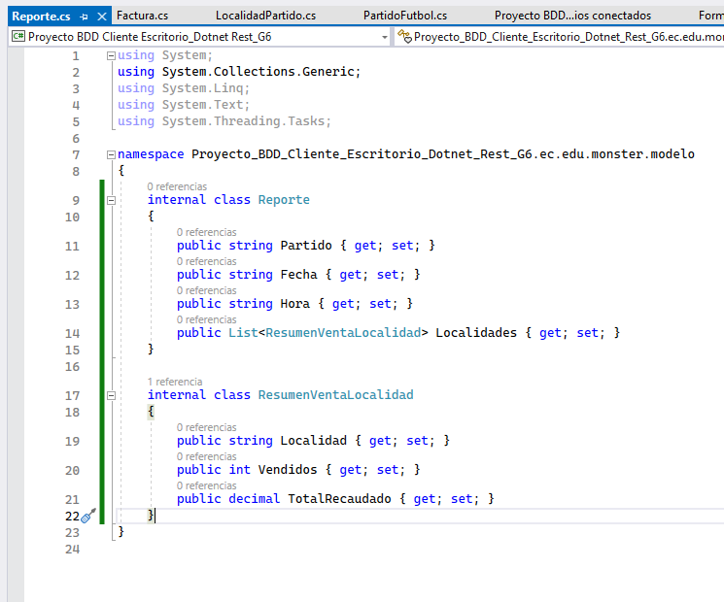

*Figura 88. Inserción de código en el archivo modelo*

*Tabla 17 Código Reporte.cs*

|  |
| --- |
| using System;  using System.Collections.Generic;  using System.Linq;  using System.Text;  using System.Threading.Tasks;  namespace Proyecto_BDD_Cliente_Escritorio_Dotnet_Rest_G6.ec.edu.monster.modelo  {  internal class Reporte  {  public string Partido { get; set; }  public string Fecha { get; set; }  public string Hora { get; set; }  public List<ResumenVentaLocalidad> Localidades { get; set; }  }  internal class ResumenVentaLocalidad  {  public string Localidad { get; set; }  public int Vendidos { get; set; }  public decimal TotalRecaudado { get; set; }  }  } |

### 1.5.4 CREACIÓN Y CODIFICACIÓN DE ARCHIVOS DE CONTROLADOR

Abra el paquete controlador que fue creado con anterioridad y de clic derecho para desplegar el menú, luego presione en “Agregar” y luego en “Clase”.



*Figura 89. Creación de una nueva clase.*

En la ventana siguiente coloque como nombre de la clase “FederacionFutbolControlador.cs” y de clic en “Agregar”**.** El nombre se lo asigna para mantener una estructura ordenada en la vista.

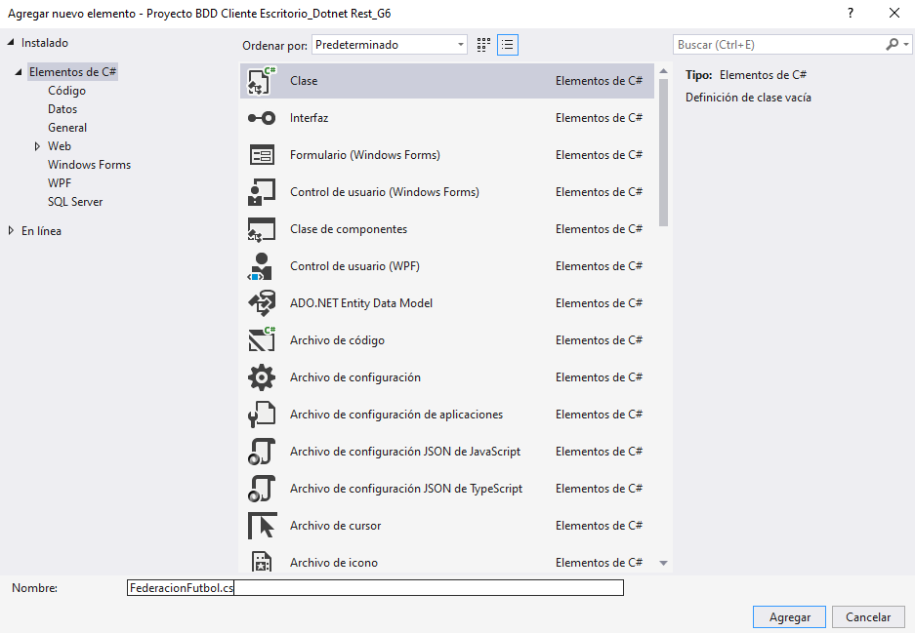

*Figura 90. Creación del archivo FederacionFutbolControlador.cs*

Al finalizar se tendrá que llamar a la API que se desarrolló en el servidor y se asigna a una variable para enviarla a la vista, así mismo se debe controlar las excepciones en caso de recibir una respuesta de error de parte del servidor.

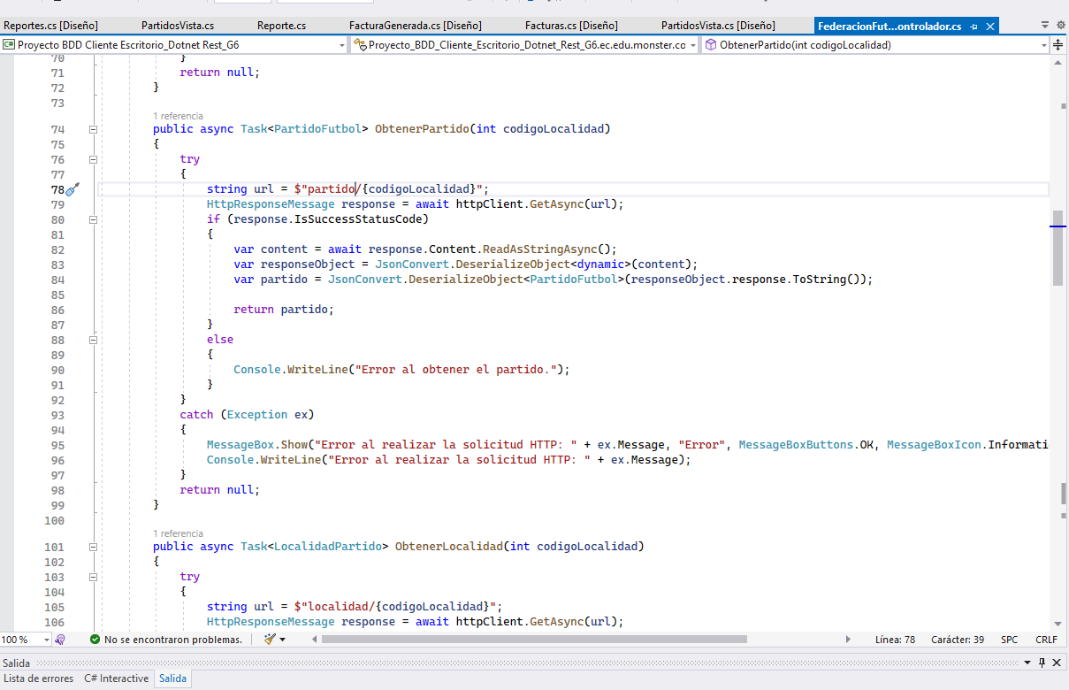

*Figura 91. Codificación del archivo controlador*

Nota: Cabe destacar que se debe reemplazar la IP de la URI por la de su computadora servidor o colocar “Localhost” en caso de querer una ejecución local.

*Tabla 18 Código FederacionFutbolControlador.cs*

|  |
| --- |
| using Proyecto_BDD_Cliente_Escritorio_Dotnet_Rest_G6.ec.edu.monster.modelo;  using System;  using System.Collections.Generic;  using System.Linq;  using System.Net.Http;  using System.Text;  using System.Threading.Tasks;  using Newtonsoft.Json;  using System.Windows.Forms;  namespace Proyecto_BDD_Cliente_Escritorio_Dotnet_Rest_G6.ec.edu.monster.controlador  {  internal class FederacionFutbolControlador  {  private readonly HttpClient httpClient;  public FederacionFutbolControlador()  {  httpClient = new HttpClient();  httpClient.BaseAddress = new Uri("http://192.168.100.6:5096/api/FederacionFutbol/");  }  public async Task<List<PartidoFutbol>> ObtenerPartidosDisponibles()  {  try  {  HttpResponseMessage response = await httpClient.GetAsync("partidos/disponibles");  if (response.IsSuccessStatusCode)  {  var content = await response.Content.ReadAsStringAsync();  var responseObject = JsonConvert.DeserializeObject<dynamic>(content);  var partidos = JsonConvert.DeserializeObject<List<PartidoFutbol>>(responseObject.response.ToString());  return partidos;  }  else  {  Console.WriteLine("Error al obtener los partidos disponibles.");  }  }  catch (Exception ex)  {  Console.WriteLine("Error al realizar la solicitud HTTP: " + ex.Message);  }  return null;  }  public async Task<List<LocalidadPartido>> ObtenerLocalidades(int codigoPartido)  {  try  {  string url = $"localidades/{codigoPartido}";  HttpResponseMessage response = await httpClient.GetAsync(url);  if (response.IsSuccessStatusCode)  {  var content = await response.Content.ReadAsStringAsync();  var responseObject = JsonConvert.DeserializeObject<dynamic>(content);  var localidades = JsonConvert.DeserializeObject<List<LocalidadPartido>>(responseObject.response.ToString());  return localidades;  }  else  {  Console.WriteLine("Error al obtener las localidades disponibles.");  }  }  catch (Exception ex)  {  Console.WriteLine("Error al realizar la solicitud HTTP: " + ex.Message);  }  return null;  }  public async Task<PartidoFutbol> ObtenerPartido(int codigoLocalidad)  {  try  {  string url = $"partido/{codigoLocalidad}";  HttpResponseMessage response = await httpClient.GetAsync(url);  if (response.IsSuccessStatusCode)  {  var content = await response.Content.ReadAsStringAsync();  var responseObject = JsonConvert.DeserializeObject<dynamic>(content);  var partido = JsonConvert.DeserializeObject<PartidoFutbol>(responseObject.response.ToString());  return partido;  }  else  {  Console.WriteLine("Error al obtener el partido.");  }  }  catch (Exception ex)  {  MessageBox.Show("Error al realizar la solicitud HTTP: " + ex.Message, "Error", MessageBoxButtons.OK, MessageBoxIcon.Information);  Console.WriteLine("Error al realizar la solicitud HTTP: " + ex.Message);  }  return null;  }  public async Task<LocalidadPartido> ObtenerLocalidad(int codigoLocalidad)  {  try  {  string url = $"localidad/{codigoLocalidad}";  HttpResponseMessage response = await httpClient.GetAsync(url);  if (response.IsSuccessStatusCode)  {  var content = await response.Content.ReadAsStringAsync();  var responseObject = JsonConvert.DeserializeObject<dynamic>(content);  var localidad = JsonConvert.DeserializeObject<LocalidadPartido>(responseObject.response.ToString());  return localidad;  }  else  {  Console.WriteLine("Error al obtener la localidad.");  }  }  catch (Exception ex)  {  Console.WriteLine("Error al realizar la solicitud HTTP: " + ex.Message);  }  return null;  }  public async Task<Factura> ObtenerFactura(string numFactura)  {  try  {  string url = $"facturas/{numFactura}";  HttpResponseMessage response = await httpClient.GetAsync(url);  if (response.IsSuccessStatusCode)  {  var content = await response.Content.ReadAsStringAsync();  var responseObject = JsonConvert.DeserializeObject<dynamic>(content);  var factura = JsonConvert.DeserializeObject<Factura>(responseObject.response.ToString());  return factura;  }  else  {  Console.WriteLine("Error al obtener la factura.");  }  }  catch (Exception ex)  {  Console.WriteLine("Error al realizar la solicitud HTTP: " + ex.Message);  }  return null;  }  public async Task<Reporte> ObtenerResumenVentasPartido(int codigoPartido)  {  try  {  string url = $"partidos/reporte-ventas/{codigoPartido}";  HttpResponseMessage response = await httpClient.GetAsync(url);  if (response.IsSuccessStatusCode)  {  var content = await response.Content.ReadAsStringAsync();  var responseObject = JsonConvert.DeserializeObject<dynamic>(content);  var reporte = JsonConvert.DeserializeObject<Reporte>(responseObject.response.ToString());  return reporte;  }  else  {  Console.WriteLine("Error al obtener el reporte de ventas.");  }  }  catch (Exception ex)  {  Console.WriteLine("Error al realizar la solicitud HTTP: " + ex.Message);  }  return null;  }  public dynamic ComprarBoletos(int codigoLocalidad, int cantidadBoletos, string nombreCliente, string direccionCliente, string identificacionCliente)  {  try  {  if (cantidadBoletos <= 0)  {  return new { mensaje = "La cantidad de boletos debe ser mayor que cero." };  }  // Construye la URL de la API para comprar boletos  string comprarBoletosUrl = $"http://192.168.100.6:5096/api/FederacionFutbol/partidos/comprar/{codigoLocalidad}?cantidadBoletos={cantidadBoletos}&nombreCliente={nombreCliente}&direccionCliente={direccionCliente}&identificacionCliente={identificacionCliente}";  using (var httpClient = new HttpClient())  {  var comprarBoletosResponse = httpClient.PostAsync(comprarBoletosUrl, null).Result;  var comprarBoletosJson = comprarBoletosResponse.Content.ReadAsStringAsync().Result;  if (comprarBoletosResponse.IsSuccessStatusCode)  {  dynamic facturaData = JsonConvert.DeserializeObject(comprarBoletosJson);  return new  {  mensaje = "Compra realizada con éxito.",  factura = new  {  numeroFactura = facturaData.factura.numeroFactura,  codigoLocalidad = codigoLocalidad,  fechaEmision = facturaData.factura.fechaEmision,  nombreCliente = facturaData.factura.nombreCliente,  direccionCliente = facturaData.factura.direccionCliente,  identificacionCliente = facturaData.factura.identificacionCliente,  cantidad = facturaData.factura.cantidad,  iva = facturaData.factura.iva,  total = facturaData.factura.total,  }  };  }  else  {  dynamic errorResponse = JsonConvert.DeserializeObject(comprarBoletosJson);  return new { mensaje = errorResponse.mensaje };  }  }  }  catch (Exception e)  {  return new { mensaje = e.Message };  }  }  }  } |

### 1.5.5 CREACIÓN Y CODIDIFICACIÓN DE ARCHIVOS DE LA VISTA

Abra el paquete de la vista que fue creado con anterioridad y de clic derecho para desplegar el menú, presione en “Agregar” y luego en “Formulario”.

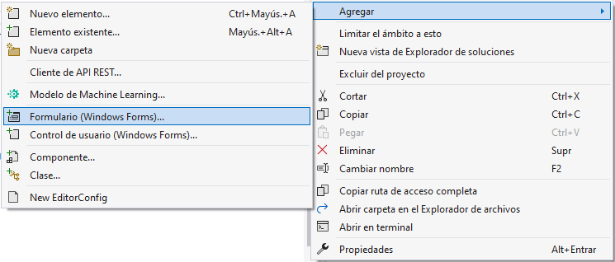

*Figura 92. Creación de un nuevo formulario.*

En la ventana siguiente se debe asignar el nombre al archivo como “Login”.

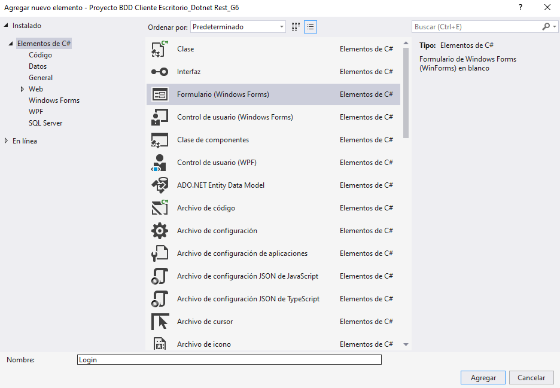

*Figura 93. Creación del archivo Login.cs*

Una vez creado se debe colocar los elementos del formulario en la interfaz gráfica, la misma deberá verse de la siguiente forma, colocándose en la misma botones para el ingreso de los datos y el ingreso, así como un botón para registrarse.

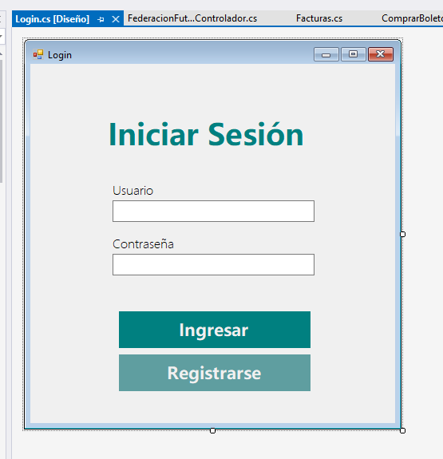

*Figura 94. Diseño del formulario Login.cs*

Una vez diseñado el formulario se debe codificar la funcionalidad de los botones de la pantalla, para ello se debe dar doble clic en los botones que van a tener codificación y se coloca el siguiente código.

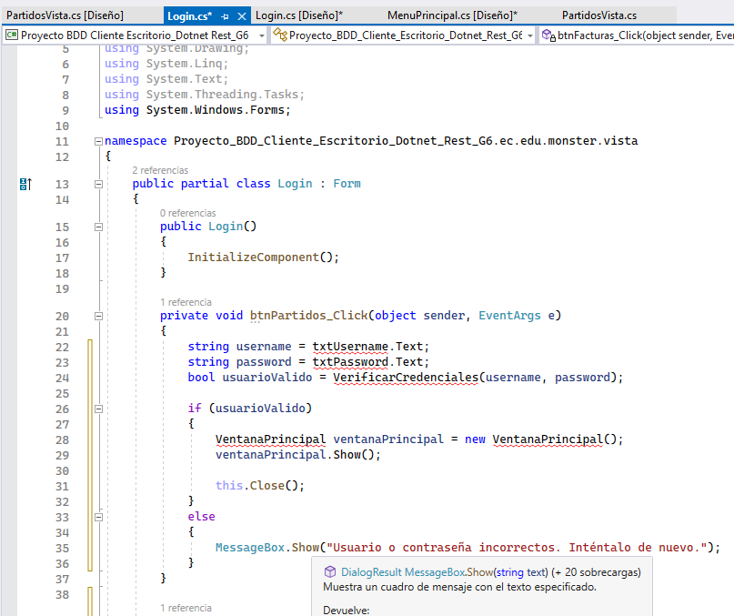

*Figura 95. Codificación del archivo Login.cs*

*Tabla 19 Código Login.cs*

|  |
| --- |
| using System;  using System.Collections.Generic;  using System.ComponentModel;  using System.Data;  using System.Drawing;  using System.Linq;  using System.Text;  using System.Threading.Tasks;  using System.Windows.Forms;  namespace Proyecto_BDD_Cliente_Escritorio_Dotnet_Rest_G6.ec.edu.monster.vista  {  public partial class Login : Form  {  public Login()  {  InitializeComponent();  }  private void btnPartidos_Click(object sender, EventArgs e)  {  string username = txtUsername.Text;  string password = txtPassword.Text;  bool usuarioValido = VerificarCredenciales(username, password);  if (usuarioValido)  {  VentanaPrincipal ventanaPrincipal = new VentanaPrincipal();  ventanaPrincipal.Show();  this.Close();  }  else  {  MessageBox.Show("Usuario o contraseña incorrectos. Inténtalo de nuevo.");  }  }  private void btnFacturas_Click(object sender, EventArgs e)  {  PaginaRegistro paginaRegistro = new PaginaRegistro();  paginaRegistro.Show();  }  }  } |

Una vez se tenga el Login abra de nuevo el paquete de la vista que fue creado con anterioridad y de clic derecho para desplegar el menú, presione en “Agregar” y luego en “Formulario”.



*Figura 92. Creación de un nuevo formulario.*

En la ventana siguiente se debe asignar el nombre al archivo como “MenuPrincipal”.

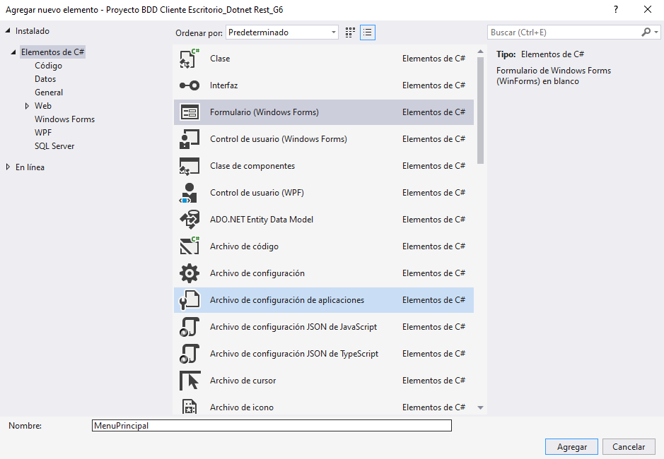

*Figura 93. Creación del archivo MenuPrincipal.cs*

Una vez creado se debe colocar los elementos del formulario en la interfaz gráfica, la misma deberá verse de la siguiente forma, colocándose en la misma botones para la navegación por el sistema.

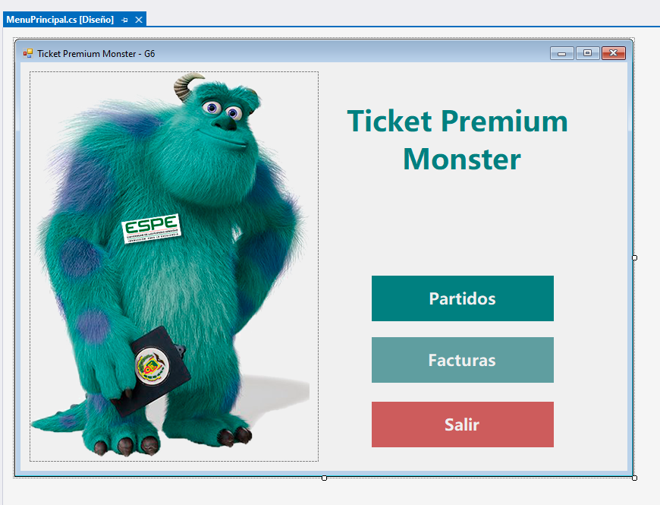

*Figura 94. Diseño del formulario MenuPrincipal.cs*

Una vez diseñado el formulario se debe codificar la funcionalidad de los botones de la pantalla, para ello se debe dar doble clic en los botones que van a tener codificación y se coloca el siguiente código.

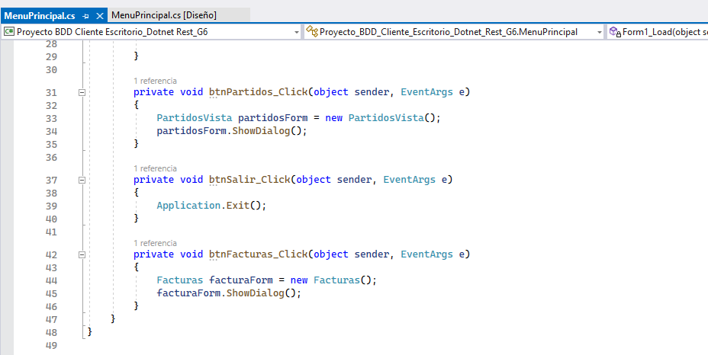

*Figura 95. Codificación del archivo MenuPrincipal.cs*

*Tabla 19 Código MenuPrincipal.cs*

|  |
| --- |
| using Proyecto_BDD_Cliente_Escritorio_Dotnet_Rest_G6.ec.edu.monster.vista;  using System;  using System.Collections.Generic;  using System.ComponentModel;  using System.Data;  using System.Drawing;  using System.Linq;  using System.Text;  using System.Threading.Tasks;  using System.Windows.Forms;  namespace Proyecto_BDD_Cliente_Escritorio_Dotnet_Rest_G6  {  public partial class MenuPrincipal : Form  {  public MenuPrincipal()  {  InitializeComponent();  }  private void btnPartidos_Click(object sender, EventArgs e)  {  PartidosVista partidosForm = new PartidosVista();  partidosForm.ShowDialog();  }  private void btnSalir_Click(object sender, EventArgs e)  {  Application.Exit();  }  private void btnFacturas_Click(object sender, EventArgs e)  {  Facturas facturaForm = new Facturas();  facturaForm.ShowDialog();  }  }  } |

Ahora se debe crear la vista para la vista de los partidos, para ello abra el paquete de la vista que fue creado con anterioridad y de clic derecho para desplegar el menú, presione en “Agregar” y luego en “Formulario”.



*Figura 96. Creación de un nuevo formulario.*

En la ventana siguiente se debe asignar el nombre al archivo como “PartidosVista”.

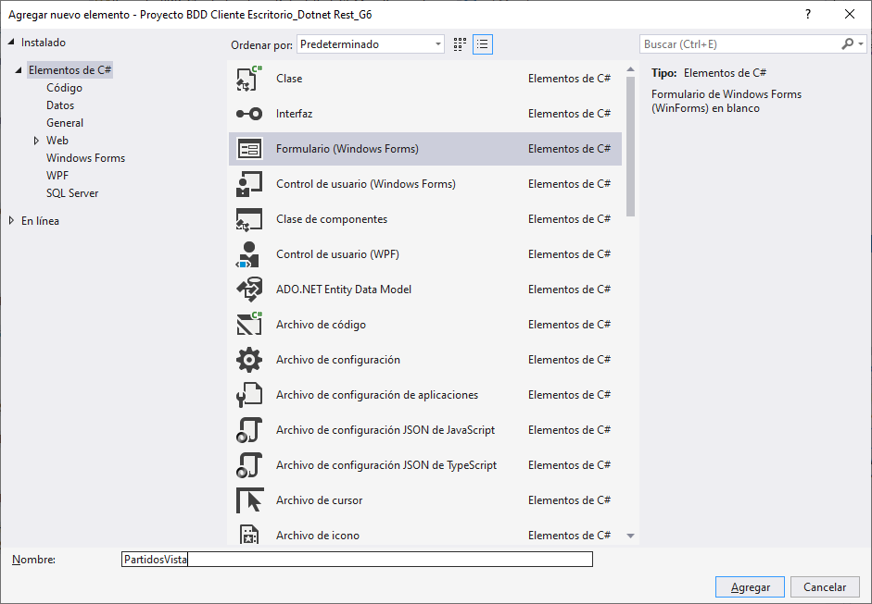

*Figura 97. Creación del archivo PartidosVista.cs*

Una vez creado se debe colocar los elementos del formulario en la interfaz gráfica, la misma deberá verse de la siguiente forma, colocándose en la misma dos DataGridView para el despliegue de la información de los partidos y sus localidades y botones para controlar ciertas funcionalidades como la compra o reportes.

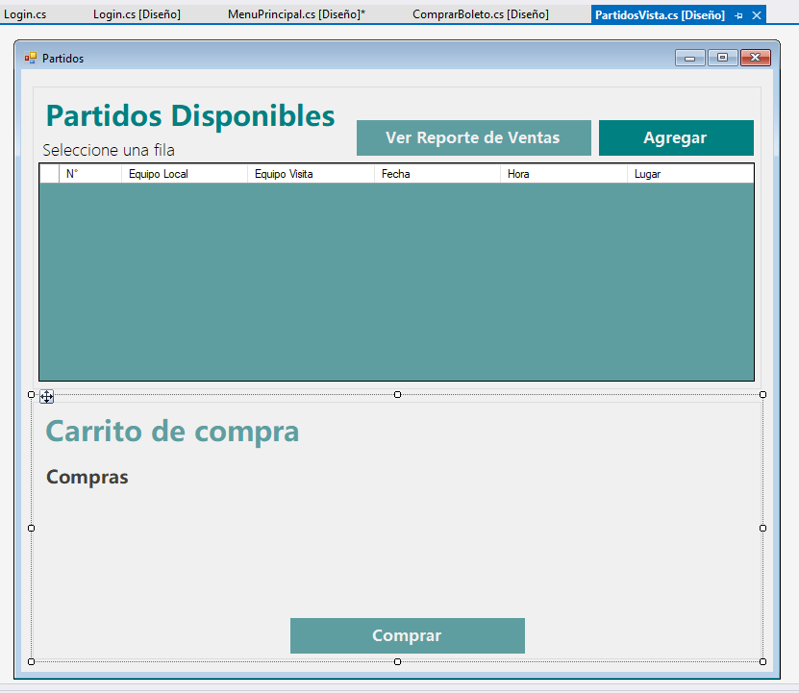

*Figura 98. Diseño del formulario PartidosVista.cs*

Una vez diseñado el formulario se debe codificar la funcionalidad de los botones de la pantalla, para ello se debe dar doble clic en los botones que van a tener codificación y se coloca el siguiente código.

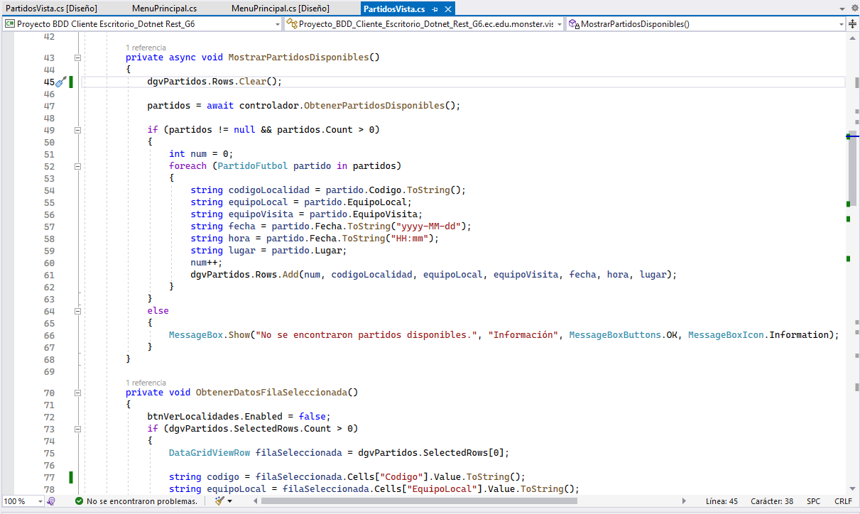

*Figura 99. Codificación del archivo PartidosVista.cs*

*Tabla 20 Código PartidosVista.cs*

|  |
| --- |
| using Proyecto_BDD_Cliente_Escritorio_Dotnet_Rest_G6.ec.edu.monster.controlador;  using Proyecto_BDD_Cliente_Escritorio_Dotnet_Rest_G6.ec.edu.monster.modelo;  using System;  using System.Collections.Generic;  using System.ComponentModel;  using System.Data;  using System.Drawing;  using System.Linq;  using System.Text;  using System.Threading.Tasks;  using System.Windows.Forms;  namespace Proyecto_BDD_Cliente_Escritorio_Dotnet_Rest_G6.ec.edu.monster.vista  {  public partial class PartidosVista : Form  {  private readonly FederacionFutbolControlador controlador;  private PartidoFutbol partidoSeleccionado { get; set; }  private LocalidadPartido localidadSeleccionada { get; set; }  private List<LocalidadPartido> localidades { get; set; }  private List<PartidoFutbol> partidos { get; set; }  public PartidosVista()  {  InitializeComponent();  controlador = new FederacionFutbolControlador();  }  private void PartidosVista_Load(object sender, EventArgs e)  {  MostrarPartidosDisponibles();  }  private void dgvPartidos_CellContentClick(object sender, DataGridViewCellEventArgs e)  {  }  private void btnVerLocalidades_Click(object sender, EventArgs e)  {  ObtenerDatosFilaSeleccionada();  }  private async void MostrarPartidosDisponibles()  {  dgvPartidos.Rows.Clear();  partidos = await controlador.ObtenerPartidosDisponibles();  if (partidos != null && partidos.Count > 0)  {  int num = 0;  foreach (PartidoFutbol partido in partidos)  {  string codigoLocalidad = partido.Codigo.ToString();  string equipoLocal = partido.EquipoLocal;  string equipoVisita = partido.EquipoVisita;  string fecha = partido.Fecha.ToString("yyyy-MM-dd");  string hora = partido.Fecha.ToString("HH:mm");  string lugar = partido.Lugar;  num++;  dgvPartidos.Rows.Add(num, codigoLocalidad, equipoLocal, equipoVisita, fecha, hora, lugar);  }  }  else  {  MessageBox.Show("No se encontraron partidos disponibles.", "Información", MessageBoxButtons.OK, MessageBoxIcon.Information);  }  }  private void ObtenerDatosFilaSeleccionada()  {  btnVerLocalidades.Enabled = false;  if (dgvPartidos.SelectedRows.Count > 0)  {  DataGridViewRow filaSeleccionada = dgvPartidos.SelectedRows[0];  string codigo = filaSeleccionada.Cells["Codigo"].Value.ToString();  string equipoLocal = filaSeleccionada.Cells["EquipoLocal"].Value.ToString();  string equipoVisita = filaSeleccionada.Cells["EquipoVisita"].Value.ToString();  string fecha = Convert.ToDateTime(filaSeleccionada.Cells["Fecha"].Value).ToString("dddd, dd MMMM yyyy");  string hora = Convert.ToDateTime(filaSeleccionada.Cells["Hora"].Value).ToString("HH:mm");  string lugar = filaSeleccionada.Cells["Lugar"].Value.ToString();  lblPartidoSeleccionado.Text = equipoLocal + " vs " + equipoVisita;  lblDiaSeleccionado.Text = "El día " + fecha;  lblHoraSeleccionada.Text = "A las " + hora + " horas";  partidoSeleccionado = partidos.FirstOrDefault(l => l.Codigo == Convert.ToInt32(filaSeleccionada.Cells["Codigo"].Value));  MostrarLocalidades(codigo);  btnComprar.Enabled = true;  btnReporte.Enabled = true;  }  else  {  MessageBox.Show("No se ha seleccionado ninguna fila.", "Información", MessageBoxButtons.OK, MessageBoxIcon.Information);  btnComprar.Enabled = false;  btnReporte .Enabled = false;  }  btnVerLocalidades.Enabled = true;  }  private async void MostrarLocalidades(string codigoPartido)  {  dgvLocalidades.Rows.Clear();  if (!int.TryParse(codigoPartido, out int codigoPartidoInt))  {  MessageBox.Show("El código de partido no es válido.", "Error", MessageBoxButtons.OK, MessageBoxIcon.Error);  return;  }  localidades = await controlador.ObtenerLocalidades(codigoPartidoInt);  if (localidades != null && localidades.Count > 0)  {  int num = 0;  foreach (LocalidadPartido localidad in localidades)  {  string codigo = localidad.CodigoLocalidad.ToString();  string tipo = localidad.Tipo;  string disponibilidad = localidad.Disponibilidad.ToString();  string precio = localidad.Precio.ToString();  num++;  dgvLocalidades.Rows.Add(num, codigo, tipo, disponibilidad, precio);  }  }  else  {  MessageBox.Show("No se encontraron localidades disponibles para el partido.", "Información", MessageBoxButtons.OK, MessageBoxIcon.Information);  }  }  private void label2_Click(object sender, EventArgs e)  {  }  private void btnComprar_Click(object sender, EventArgs e)  {  if (dgvLocalidades.SelectedRows.Count > 0)  {  DataGridViewRow filaSeleccionada = dgvLocalidades.SelectedRows[0];  int codigoLocalidad = Convert.ToInt32(filaSeleccionada.Cells["CodigoLocalidad"].Value);  localidadSeleccionada = localidades.FirstOrDefault(l => l.CodigoLocalidad == codigoLocalidad);  if (localidadSeleccionada != null)  {  ComprarBoleto compraForm = new ComprarBoleto();  compraForm.LocalidadCompra = localidadSeleccionada;  compraForm.PartidoCompra = partidoSeleccionado;  compraForm.ShowDialog();  }  }  else  {  MessageBox.Show("No se ha seleccionado ninguna localidad.", "Información", MessageBoxButtons.OK, MessageBoxIcon.Information);  }  }  private void btnReporte_Click(object sender, EventArgs e)  {  Reportes reporteForm = new Reportes();  reporteForm.CodigoPartido = partidoSeleccionado.Codigo;  reporteForm.ShowDialog();  }  }  } |

Ahora se debe crear la vista para la compra de boletos, para ello abra el paquete de la vista que fue creado con anterioridad y de clic derecho para desplegar el menú, presione en “Agregar” y luego en “Formulario”.



*Figura 100. Creación de un nuevo formulario.*

En la ventana siguiente se debe asignar el nombre al archivo como “ComprarBoleto”.

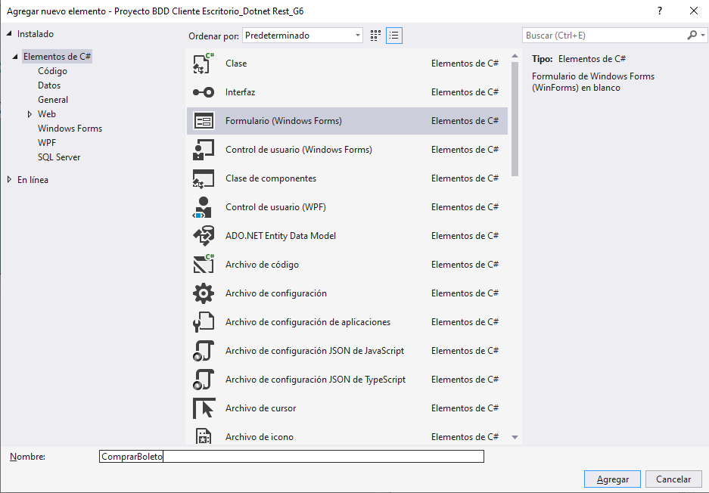

*Figura 101. Creación del archivo ComprarBoleto.cs*

Una vez creado se debe colocar los elementos del formulario en la interfaz gráfica, la misma deberá verse de la siguiente forma, colocándose en ésta un formulario para ingresar los datos del cliente que hace la compra y la cantidad de boletos que se van a comprar.

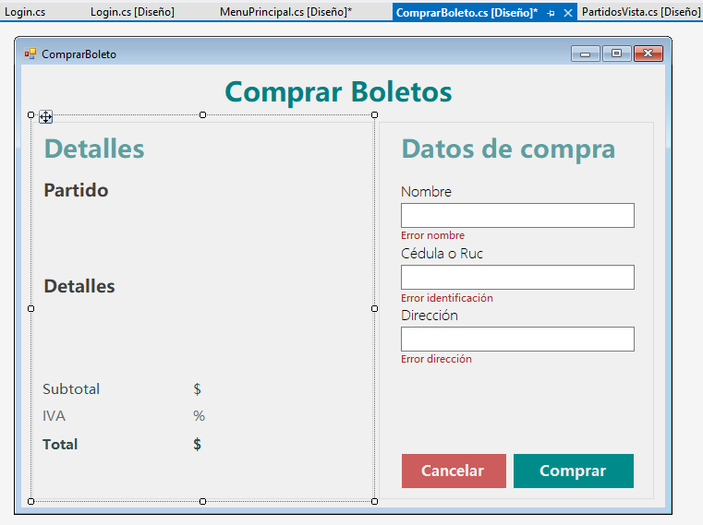

*Figura 102. Diseño del formulario ComprarBoleto.cs*

Una vez diseñado el formulario se debe codificar la funcionalidad de los botones de la pantalla, para ello se debe dar doble clic en los botones que van a tener codificación y se coloca el siguiente código.

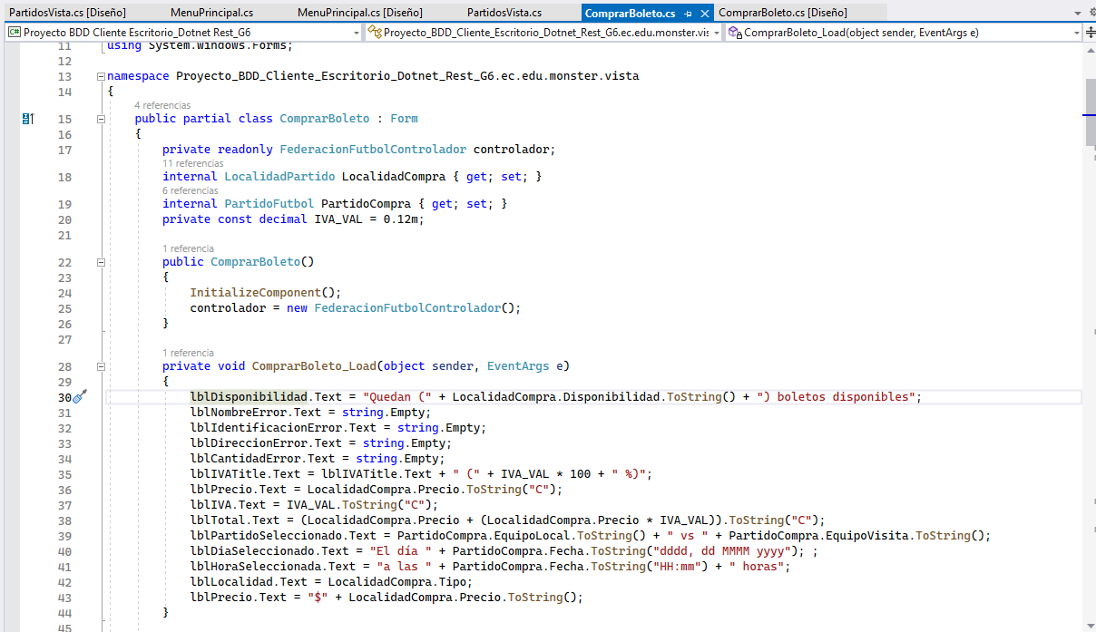

*Figura 103. Codificación del archivo ComprarBoleto.cs*

*Tabla 21 Código ComprarBoleto.cs*

|  |
| --- |
| using Proyecto_BDD_Cliente_Escritorio_Dotnet_Rest_G6.ec.edu.monster.controlador;  using Proyecto_BDD_Cliente_Escritorio_Dotnet_Rest_G6.ec.edu.monster.modelo;  using System;  using System.Collections.Generic;  using System.ComponentModel;  using System.Data;  using System.Drawing;  using System.Linq;  using System.Text;  using System.Threading.Tasks;  using System.Windows.Forms;  namespace Proyecto_BDD_Cliente_Escritorio_Dotnet_Rest_G6.ec.edu.monster.vista  {  public partial class ComprarBoleto : Form  {  private readonly FederacionFutbolControlador controlador;  internal LocalidadPartido LocalidadCompra { get; set; }  internal PartidoFutbol PartidoCompra { get; set; }  private const decimal IVA_VAL = 0.12m;  public ComprarBoleto()  {  InitializeComponent();  controlador = new FederacionFutbolControlador();  }  private void ComprarBoleto_Load(object sender, EventArgs e)  {  lblDisponibilidad.Text = "Quedan (" + LocalidadCompra.Disponibilidad.ToString() + ") boletos disponibles";  lblNombreError.Text = string.Empty;  lblIdentificacionError.Text = string.Empty;  lblDireccionError.Text = string.Empty;  lblCantidadError.Text = string.Empty;  lblIVATitle.Text = lblIVATitle.Text + " (" + IVA_VAL * 100 + " %)";  lblPrecio.Text = LocalidadCompra.Precio.ToString("C");  lblIVA.Text = IVA_VAL.ToString("C");  lblTotal.Text = (LocalidadCompra.Precio + (LocalidadCompra.Precio * IVA_VAL)).ToString("C");  lblPartidoSeleccionado.Text = PartidoCompra.EquipoLocal.ToString() + " vs " + PartidoCompra.EquipoVisita.ToString();  lblDiaSeleccionado.Text = "El día " + PartidoCompra.Fecha.ToString("dddd, dd MMMM yyyy"); ;  lblHoraSeleccionada.Text = "a las " + PartidoCompra.Fecha.ToString("HH:mm") + " horas";  lblLocalidad.Text = LocalidadCompra.Tipo;  lblPrecio.Text = "$" + LocalidadCompra.Precio.ToString();  }  private void groupBox1_Enter(object sender, EventArgs e)  {  }  private void numericUpDown1_ValueChanged(object sender, EventArgs e)  {  decimal valorNumericUpDown = nudNumBoletos.Value;  decimal precioTotalSinIVA = LocalidadCompra.Precio * valorNumericUpDown;  decimal iva = precioTotalSinIVA * IVA_VAL;  decimal precioTotalConIVA = precioTotalSinIVA + iva;  lblPrecio.Text = precioTotalSinIVA.ToString("C");  lblIVA.Text = iva.ToString("C");  lblTotal.Text = precioTotalConIVA.ToString("C");  }  private bool IsCedulaValida(string cedula)  {  // Validar que la cédula tenga 10 dígitos  if (cedula.Length != 10)  {  return false;  }  // Validar que los primeros dos dígitos sean un número de provincia válido  string provinciaStr = cedula.Substring(0, 2);  if (!int.TryParse(provinciaStr, out int provincia) || provincia < 1 || provincia > 24)  {  return false;  }  // Validar el último dígito (dígito verificador)  int[] coeficientes = { 2, 1, 2, 1, 2, 1, 2, 1, 2 };  int suma = 0;  for (int i = 0; i < 9; i++)  {  int digito = int.Parse(cedula[i].ToString());  int producto = digito * coeficientes[i];  suma += producto > 9 ? producto - 9 : producto;  }  int digitoVerificadorCalculado = (suma % 10) == 0 ? 0 : 10 - (suma % 10);  int digitoVerificador = int.Parse(cedula[9].ToString());  if (digitoVerificadorCalculado != digitoVerificador)  {  return false;  }  return true;  }  private bool IsRucValido(string ruc)  {  // Validar que el RUC tenga 13 dígitos  if (ruc.Length != 13)  {  return false;  }  // Validar que los primeros dos dígitos sean un número de provincia válido  string provinciaStr = ruc.Substring(0, 2);  if (!int.TryParse(provinciaStr, out int provincia) || provincia < 1 || provincia > 24)  {  return false;  }  // Validar que el tercer dígito sea 9 (para RUC de personas naturales) o 6 (para RUC de sociedades y empresas)  int tercerDigito = int.Parse(ruc[2].ToString());  if (tercerDigito != 9 && tercerDigito != 6)  {  return false;  }  // Validar el último dígito (dígito verificador)  int[] coeficientes = { 4, 3, 2, 7, 6, 5, 4, 3, 2 };  int suma = 0;  for (int i = 0; i < 9; i++)  {  int digito = int.Parse(ruc[i].ToString());  suma += digito * coeficientes[i];  }  int residuo = suma % 11;  int digitoVerificadorCalculado = residuo == 0 ? 0 : 11 - residuo;  int digitoVerificador = int.Parse(ruc[9].ToString());  if (digitoVerificadorCalculado != digitoVerificador)  {  return false;  }  return true;  }  private void btnComprar_Click(object sender, EventArgs e)  {  string nombre = txbNombre.Text.Trim();  string identificacion = txbIdentificacion.Text.Trim();  string direccion = txbDireccion.Text.Trim();  int cantidadBoletos = (int)nudNumBoletos.Value;  bool error = false;  if (string.IsNullOrEmpty(nombre))  {  lblNombreError.Text = "Ingrese un nombre válido";  error = true;  }  else if (nombre.Any(char.IsDigit))  {  lblNombreError.Text = "El nombre solo debe contener letras";  error = true;  }  else  {  lblNombreError.Text = string.Empty;  }  if (identificacion == "9999999999")  {  lblIdentificacionError.Text = string.Empty;  }  else if (string.IsNullOrEmpty(identificacion) || !IsCedulaValida(identificacion) && !IsRucValido(identificacion))  {  lblIdentificacionError.Text = "Ingrese una identificación válida";  error = true;  }  else  {  lblIdentificacionError.Text = string.Empty;  }  if (string.IsNullOrEmpty(direccion))  {  lblDireccionError.Text = "Ingrese una dirección válida";  error = true;  }  else  {  lblDireccionError.Text = string.Empty;  }  if (cantidadBoletos <= 0 || string.IsNullOrEmpty(nudNumBoletos.Text))  {  lblCantidadError.Text = "Ingrese una cantidad válida";  error = true;  }  else if (cantidadBoletos > LocalidadCompra.Disponibilidad)  {  lblCantidadError.Text = "Ha superado la disponibilidad de la localidad";  error = true;  }  else  {  lblCantidadError.Text = string.Empty;  }  if (error)  {  MessageBox.Show("Por favor, corrija los errores antes de continuar.", "Error", MessageBoxButtons.OK, MessageBoxIcon.Error);  }  else  {  dynamic respuestaApi = controlador.ComprarBoletos(LocalidadCompra.CodigoLocalidad, cantidadBoletos, nombre, direccion, identificacion);  if (respuestaApi.mensaje == "Compra realizada con éxito.")  {  Factura factura = new Factura  {  NumeroFactura = respuestaApi.factura.numeroFactura,  CodigoLocalidad = respuestaApi.factura.codigoLocalidad,  FechaEmision = respuestaApi.factura.fechaEmision,  NombreCliente = respuestaApi.factura.nombreCliente,  DireccionCliente = respuestaApi.factura.direccionCliente,  IdentificacionCliente = respuestaApi.factura.identificacionCliente,  Cantidad = respuestaApi.factura.cantidad,  IVA = respuestaApi.factura.iva,  Total = respuestaApi.factura.total  };  FacturaGenerada facturaGenerada = new FacturaGenerada();  facturaGenerada.LocalidadCompra = LocalidadCompra;  facturaGenerada.PartidoCompra = PartidoCompra;  facturaGenerada.Factura = factura;  facturaGenerada.ShowDialog();  this.Close();  }  else  {  MessageBox.Show($"Error al realizar la compra: {respuestaApi.mensaje}", "Error", MessageBoxButtons.OK, MessageBoxIcon.Error);  }  }  }  private void btnCancelar_Click(object sender, EventArgs e)  {  this.Close();  }  }  } |

Ahora se debe crear la vista para la vista de los partidos, para ello abra el paquete de la vista que fue creado con anterioridad y de clic derecho para desplegar el menú, presione en “Agregar” y luego en “Formulario”.



*Figura 104. Creación de un nuevo formulario.*

En la ventana siguiente se debe asignar el nombre al archivo como “FacturaGenerada”.

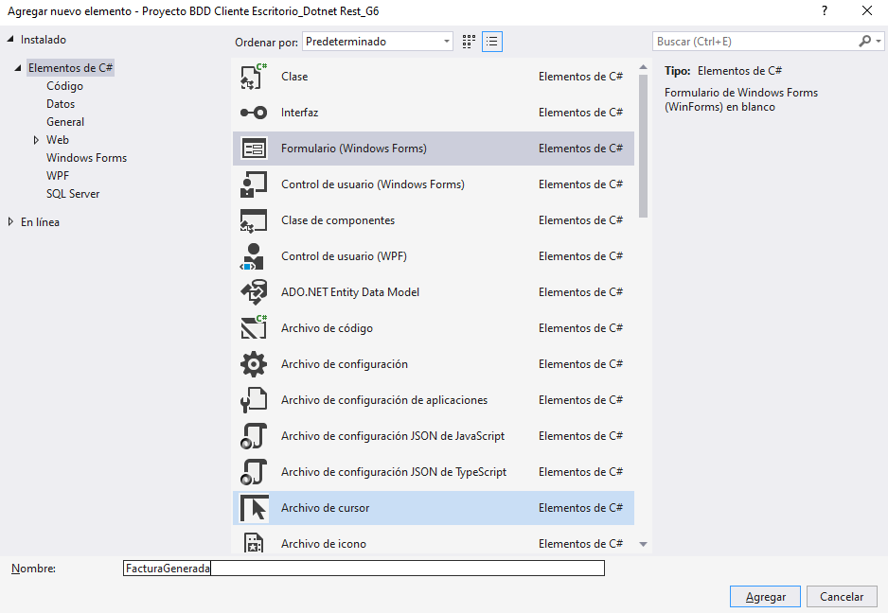

*Figura 105. Creación del archivo FacturaGenerada.cs*

Una vez creado se debe colocar los elementos del formulario en la interfaz gráfica, la misma deberá verse de la siguiente forma, colocándose diferentes Labels donde se muestre la información de la factura que se generó de la compra.

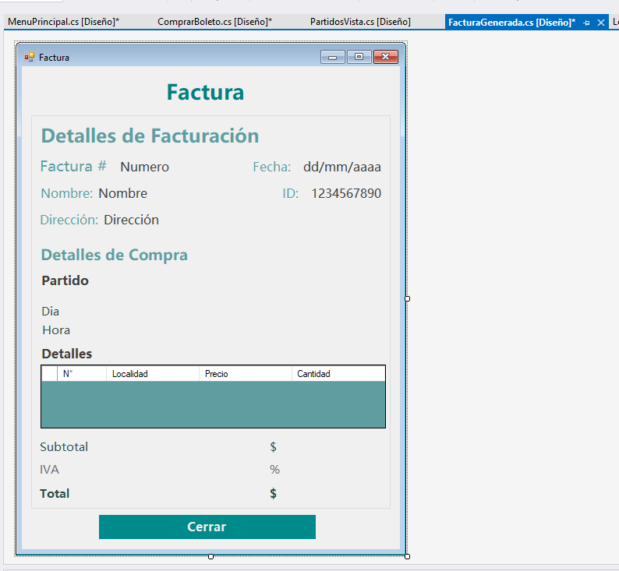

*Figura 106. Diseño del formulario FacturaGenerada.cs*

Una vez diseñado el formulario se debe codificar la funcionalidad de los botones de la pantalla, para ello se debe dar doble clic en los botones que van a tener codificación y se coloca el siguiente código.

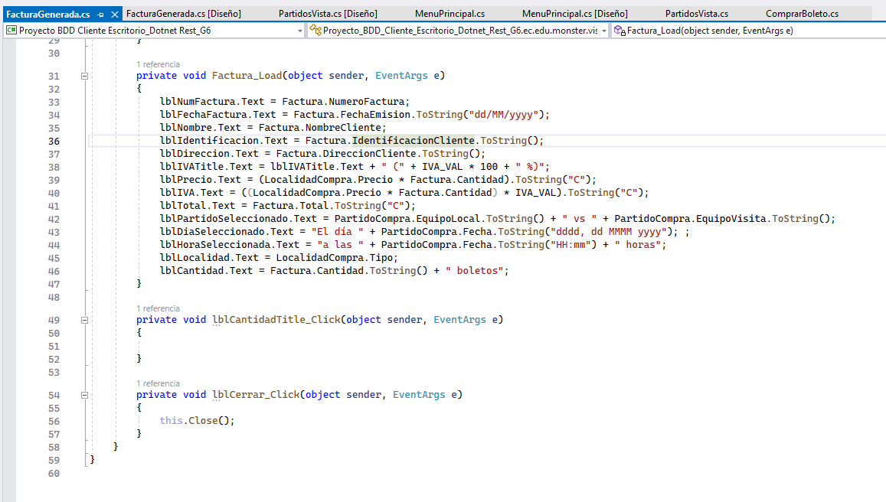

*Figura 107. Codificación del archivo FacturaGenerada.cs*

*Tabla 22 Código FacturaGenerada.cs*

|  |
| --- |
| using Proyecto_BDD_Cliente_Escritorio_Dotnet_Rest_G6.ec.edu.monster.modelo;  using System;  using System.Collections.Generic;  using System.ComponentModel;  using System.Data;  using System.Drawing;  using System.Linq;  using System.Text;  using System.Threading.Tasks;  using System.Windows.Forms;  namespace Proyecto_BDD_Cliente_Escritorio_Dotnet_Rest_G6.ec.edu.monster.vista  {  public partial class FacturaGenerada : Form  {  internal LocalidadPartido LocalidadCompra { get; set; }  internal PartidoFutbol PartidoCompra { get; set; }  internal Factura Factura { get; set; }  private const decimal IVA_VAL = 0.12m;  public FacturaGenerada()  {  InitializeComponent();  }  private void groupBox1_Enter(object sender, EventArgs e)  {  }  private void Factura_Load(object sender, EventArgs e)  {  lblNumFactura.Text = Factura.NumeroFactura;  lblFechaFactura.Text = Factura.FechaEmision.ToString("dd/MM/yyyy");  lblNombre.Text = Factura.NombreCliente;  lblIdentificacion.Text = Factura.IdentificacionCliente.ToString();  lblDireccion.Text = Factura.DireccionCliente.ToString();  lblIVATitle.Text = lblIVATitle.Text + " (" + IVA_VAL * 100 + " %)";  lblPrecio.Text = (LocalidadCompra.Precio * Factura.Cantidad).ToString("C");  lblIVA.Text = ((LocalidadCompra.Precio * Factura.Cantidad) * IVA_VAL).ToString("C");  lblTotal.Text = Factura.Total.ToString("C");  lblPartidoSeleccionado.Text = PartidoCompra.EquipoLocal.ToString() + " vs " + PartidoCompra.EquipoVisita.ToString();  lblDiaSeleccionado.Text = "El día " + PartidoCompra.Fecha.ToString("dddd, dd MMMM yyyy"); ;  lblHoraSeleccionada.Text = "a las " + PartidoCompra.Fecha.ToString("HH:mm") + " horas";  lblLocalidad.Text = LocalidadCompra.Tipo;  lblCantidad.Text = Factura.Cantidad.ToString() + " boletos";  }  private void lblCantidadTitle_Click(object sender, EventArgs e)  {  }  private void lblCerrar_Click(object sender, EventArgs e)  {  this.Close();  }  }  } |

Ahora se debe crear la vista para visualizar las facturas en general, para ello abra el paquete de la vista que fue creado con anterioridad y de clic derecho para desplegar el menú, presione en “Agregar” y luego en “Formulario”.



*Figura 108. Creación de un nuevo formulario.*

En la ventana siguiente se debe asignar el nombre al archivo como “Facturas”.

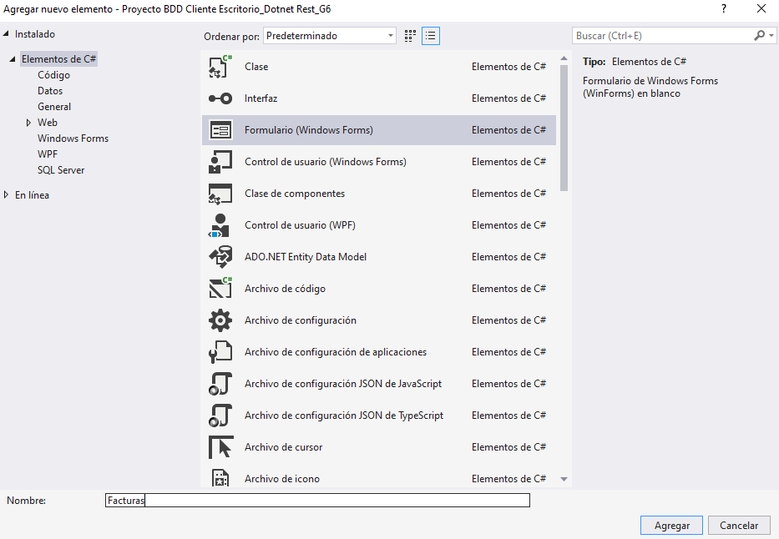

*Figura 109. Creación del archivo Facturas.cs*

Una vez creado se debe colocar los elementos del formulario en la interfaz gráfica, la misma deberá verse de la siguiente forma, colocándose los mismos elementos que en FacturGenerada pero añadiendo un TextBox junto con su respectivo botón para buscar la factura por su número.



*Figura 110. Diseño del formulario Facturas.cs*

Una vez diseñado el formulario se debe codificar la funcionalidad de los botones de la pantalla, para ello se debe dar doble clic en los botones que van a tener codificación y se coloca el siguiente código.

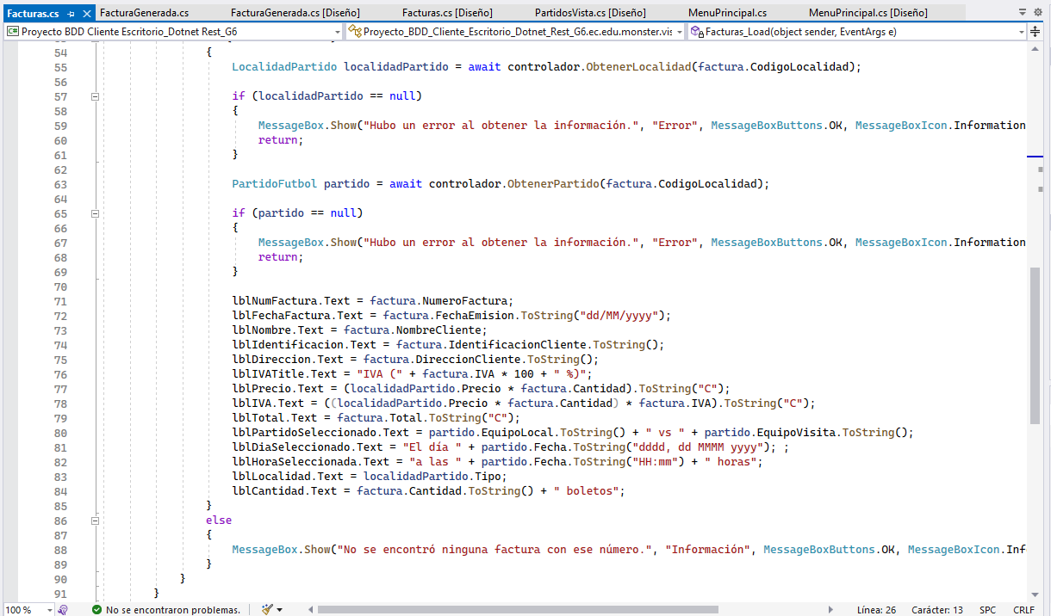

*Figura 111. Codificación del archivo Facturas.cs*

*Tabla 23 Código Facturas.cs*

|  |
| --- |
| using Proyecto_BDD_Cliente_Escritorio_Dotnet_Rest_G6.ec.edu.monster.controlador;  using Proyecto_BDD_Cliente_Escritorio_Dotnet_Rest_G6.ec.edu.monster.modelo;  using System;  using System.Collections.Generic;  using System.ComponentModel;  using System.Data;  using System.Drawing;  using System.Linq;  using System.Text;  using System.Threading.Tasks;  using System.Windows.Forms;  namespace Proyecto_BDD_Cliente_Escritorio_Dotnet_Rest_G6.ec.edu.monster.vista  {  public partial class Facturas : Form  {  private readonly FederacionFutbolControlador controlador;  public Facturas()  {  InitializeComponent();  controlador = new FederacionFutbolControlador();  }  private void Facturas_Load(object sender, EventArgs e)  {  lblFacturaError.Text = string.Empty;  }  private void btnBuscar_Click(object sender, EventArgs e)  {  BuscarFactura();  }  private void lblCerrar_Click(object sender, EventArgs e)  {  this.Close();  }  private async void BuscarFactura()  {  string numFactura = txbNumFactura.Text.Trim();  bool error = false;  if (string.IsNullOrEmpty(numFactura))  {  lblFacturaError.Text = "Ingrese un valor";  error = true;  }  if (!error)  {  Factura factura = await controlador.ObtenerFactura(numFactura);  if (factura != null)  {  LocalidadPartido localidadPartido = await controlador.ObtenerLocalidad(factura.CodigoLocalidad);  if (localidadPartido == null)  {  MessageBox.Show("Hubo un error al obtener la información.", "Error", MessageBoxButtons.OK, MessageBoxIcon.Information);  return;  }  PartidoFutbol partido = await controlador.ObtenerPartido(factura.CodigoLocalidad);  if (partido == null)  {  MessageBox.Show("Hubo un error al obtener la información.", "Error", MessageBoxButtons.OK, MessageBoxIcon.Information);  return;  }  lblNumFactura.Text = factura.NumeroFactura;  lblFechaFactura.Text = factura.FechaEmision.ToString("dd/MM/yyyy");  lblNombre.Text = factura.NombreCliente;  lblIdentificacion.Text = factura.IdentificacionCliente.ToString();  lblDireccion.Text = factura.DireccionCliente.ToString();  lblIVATitle.Text = "IVA (" + factura.IVA * 100 + " %)";  lblPrecio.Text = (localidadPartido.Precio * factura.Cantidad).ToString("C");  lblIVA.Text = ((localidadPartido.Precio * factura.Cantidad) * factura.IVA).ToString("C");  lblTotal.Text = factura.Total.ToString("C");  lblPartidoSeleccionado.Text = partido.EquipoLocal.ToString() + " vs " + partido.EquipoVisita.ToString();  lblDiaSeleccionado.Text = "El día " + partido.Fecha.ToString("dddd, dd MMMM yyyy"); ;  lblHoraSeleccionada.Text = "a las " + partido.Fecha.ToString("HH:mm") + " horas";  lblLocalidad.Text = localidadPartido.Tipo;  lblCantidad.Text = factura.Cantidad.ToString() + " boletos";  }  else  {  MessageBox.Show("No se encontró ninguna factura con ese número.", "Información", MessageBoxButtons.OK, MessageBoxIcon.Information);  }  }  }  }  } |

Por último se debe crear la vista para visualizar los reportes, para ello abra el paquete de la vista que fue creado con anterioridad y de clic derecho para desplegar el menú, presione en “Agregar” y luego en “Formulario”.



*Figura 112. Creación de un nuevo formulario.*

En la ventana siguiente se debe asignar el nombre al archivo como “Reportes”.

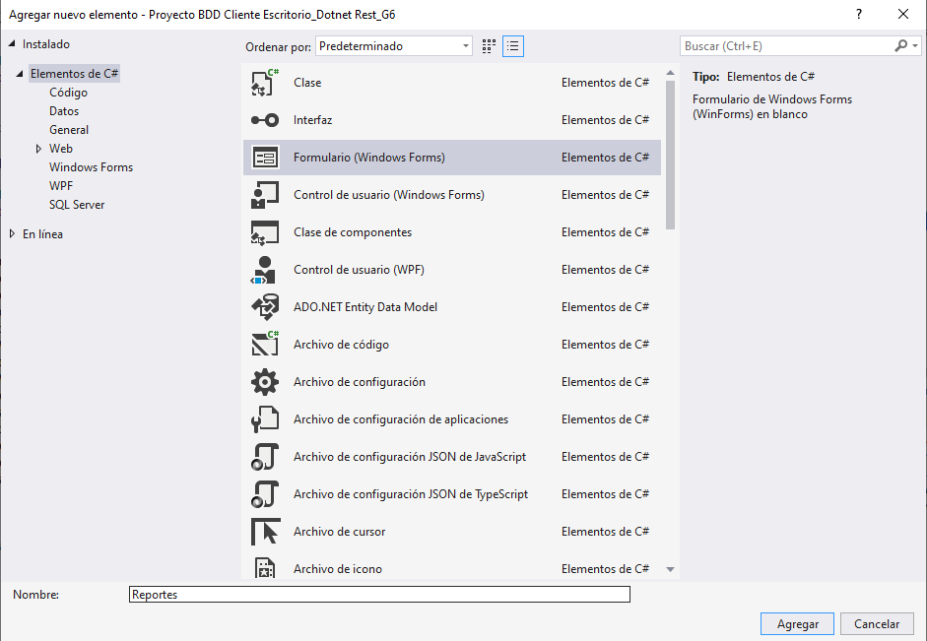

*Figura 113. Creación del archivo Reportes.cs*

Una vez creado se debe colocar los elementos del formulario en la interfaz gráfica, la misma deberá verse de la siguiente forma, colocándose un DataGridView y algunos Labels para desplegar la información.

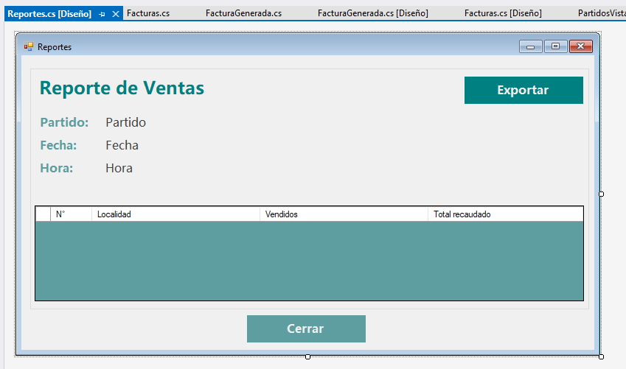

*Figura 114. Diseño del formulario Reportes.cs*

Una vez diseñado el formulario se debe codificar la funcionalidad de los botones de la pantalla, sin embargo para esta pantalla se debe implementar una exportación de datos, para ello se debe importar un nuevo componente. Para importar el componente de exportación se debe dar clic derecho sobre la solución del proyecto y seleccionar “Administrar Paquetes NuGet…”.

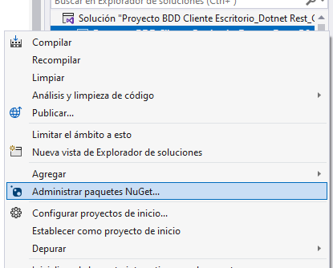

*Figura 115. Adición de un nuevo paquete*

Una vez dentro de la pantalla se debe examinar en busca del componente llamado “Microsoft.Office.Interop.Excel” y se debe buscarlo. Al encontrarlo se debe dar clic en Instalar y aceptar los términos.

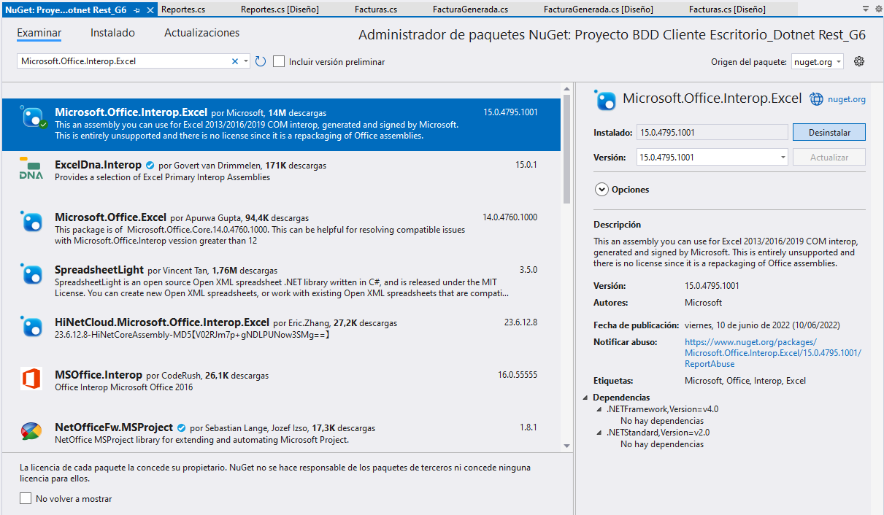

*Figura 116. Instalación del paquete Microsoft.Office.Interop.Excel*

Finalmente continuando con la codificación se debe dar doble clic en los botones que van a tener codificación y se coloca el siguiente código.

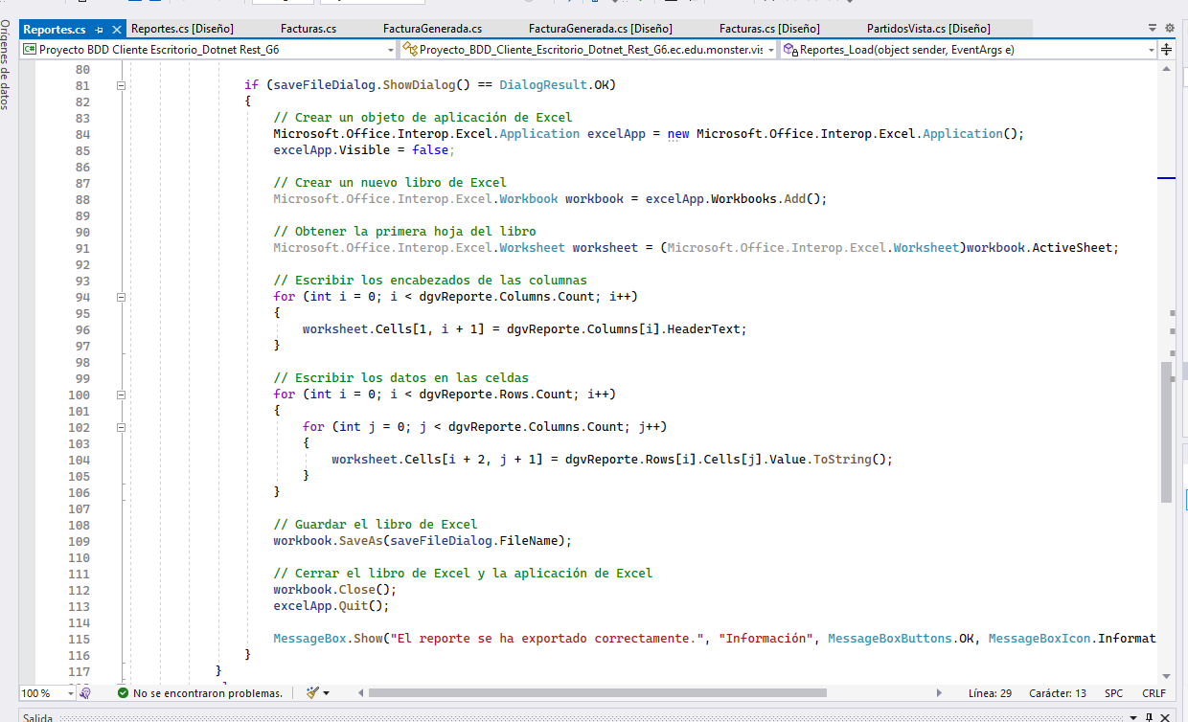

*Figura 117. Codificación del archivo Reportes.cs*

*Tabla 24 Código Reportes.cs*

|  |
| --- |
| using Proyecto_BDD_Cliente_Escritorio_Dotnet_Rest_G6.ec.edu.monster.controlador;  using Proyecto_BDD_Cliente_Escritorio_Dotnet_Rest_G6.ec.edu.monster.modelo;  using System;  using System.Collections.Generic;  using System.ComponentModel;  using System.Data;  using System.Drawing;  using System.Linq;  using System.Text;  using System.Threading.Tasks;  using System.Windows.Forms;  using Microsoft.Office.Interop.Excel;  namespace Proyecto_BDD_Cliente_Escritorio_Dotnet_Rest_G6.ec.edu.monster.vista  {  public partial class Reportes : Form  {  public int CodigoPartido { get; set; }  private readonly FederacionFutbolControlador controlador;  public Reportes()  {  InitializeComponent();  controlador = new FederacionFutbolControlador();  }  private void Reportes_Load(object sender, EventArgs e)  {  ObtenerReporte();  }  private async void ObtenerReporte()  {  dgvReporte.Rows.Clear();  Reporte reporte = await controlador.ObtenerResumenVentasPartido(CodigoPartido);  if (reporte != null)  {  lblPartido.Text = reporte.Partido.ToString();  lblFecha.Text = reporte.Fecha.ToString();  lblHora.Text = reporte.Hora.ToString();  if (reporte.Localidades.Count > 0)  {  int num = 0;  foreach (ResumenVentaLocalidad resumen in reporte.Localidades)  {  string localidad = resumen.Localidad.ToString();  string vendidos = resumen.Vendidos.ToString();  string totalRecaudado = resumen.TotalRecaudado.ToString();  num++;  dgvReporte.Rows.Add(num, localidad, vendidos, totalRecaudado);  }  } else  {  MessageBox.Show("Hubo un error al obtener la información.", "Error", MessageBoxButtons.OK, MessageBoxIcon.Information);  }  }  else  {  MessageBox.Show("No se encontraron resultados.", "Información", MessageBoxButtons.OK, MessageBoxIcon.Information);  }  }  private void btnCerrar_Click(object sender, EventArgs e)  {  this.Close();  }  private void btnExportar_Click(object sender, EventArgs e)  {  if (dgvReporte.Rows.Count > 0)  {  SaveFileDialog saveFileDialog = new SaveFileDialog();  saveFileDialog.Filter = "Archivos de Excel (*.xlsx)|*.xlsx";  saveFileDialog.FileName = "ReporteVentas.xlsx";  if (saveFileDialog.ShowDialog() == DialogResult.OK)  {  Microsoft.Office.Interop.Excel.Application excelApp = new Microsoft.Office.Interop.Excel.Application();  excelApp.Visible = false;  Microsoft.Office.Interop.Excel.Workbook workbook = excelApp.Workbooks.Add();  Microsoft.Office.Interop.Excel.Worksheet worksheet = (Microsoft.Office.Interop.Excel.Worksheet)workbook.ActiveSheet;  for (int i = 0; i < dgvReporte.Columns.Count; i++)  {  worksheet.Cells[1, i + 1] = dgvReporte.Columns[i].HeaderText;  }  for (int i = 0; i < dgvReporte.Rows.Count; i++)  {  for (int j = 0; j < dgvReporte.Columns.Count; j++)  {  worksheet.Cells[i + 2, j + 1] = dgvReporte.Rows[i].Cells[j].Value.ToString();  }  }  workbook.SaveAs(saveFileDialog.FileName);  workbook.Close();  excelApp.Quit();  MessageBox.Show("El reporte se ha exportado correctamente.", "Información", MessageBoxButtons.OK, MessageBoxIcon.Information);  }  }  else  {  MessageBox.Show("No hay datos para exportar.", "Información", MessageBoxButtons.OK, MessageBoxIcon.Information);  }  }  }  } |

**1.6 CREACIÓN DE PROYECTO CLIENTE WEB**

### 1.6.1 CREACIÓN DEL PROYECTO

Para crear el cliente de la aplicación se debe abrir el IDE Visual Studio 2022 y seleccionar “Crear Proyecto”.



*Figura 118. Crear nuevo proyecto.*

En la siguiente pantalla buscar el tipo de proyecto “Aplicación Web ASP .Net Core” para crear la aplicación y se da en siguiente.

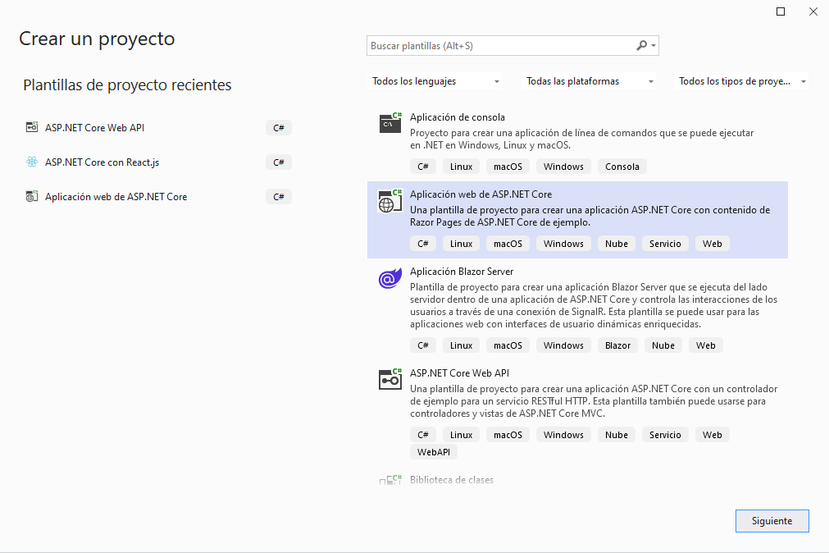

*Figura 119. Selección de tipo de proyecto cliente.*

Lo siguiente será seleccionar el nombre del proyecto y la ubicación del mismo, la ubicación del proyecto en este caso deberá estar en el mismo disco del proyecto anterior para facilitar la ubicación de un archivo necesario para este proyecto que será consumido, en cuanto al nombre de preferencia llamarlo “Proyecto BD Cliente Web_Dotnet Rest_G#” siendo # el número de grupo al cual pertenece.

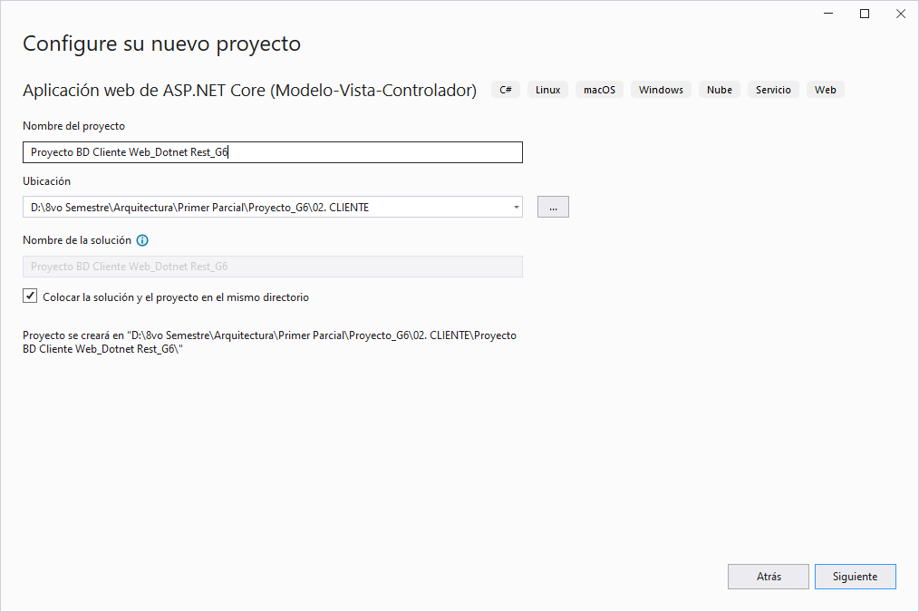

*Figura 120. Nombre y ubicación del proyecto.*

A continuación, deberá seleccionar algunas opciones de configuración del proyecto y del servidor en donde se ejecutará el proyecto una vez este sea desplegado, primero se elegirá la versión del framework .NET el cual será la versión 6.0 para mayor compatibilidad y luego se desmarca la opción Configurar para HTTPS. Finalmente se presiona en “Crear”.

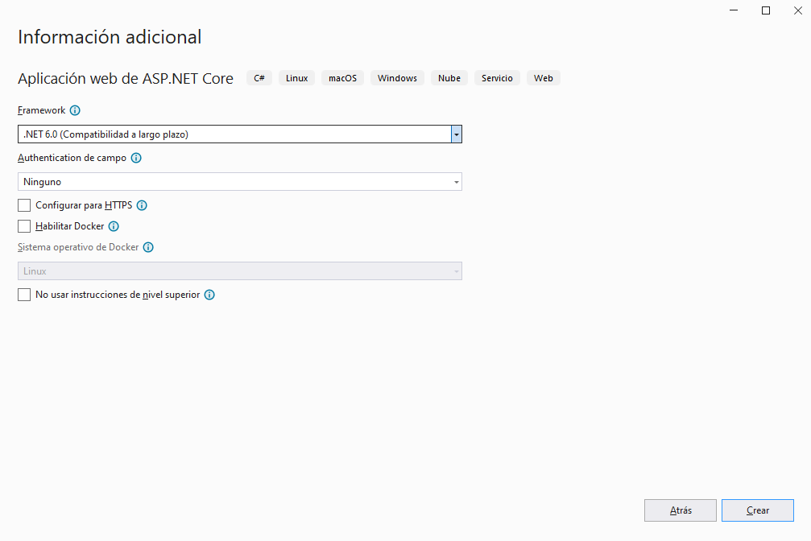

*Figura 121. Selección de Framework.*

Verifique una vez creado el proyecto que este contenga la siguiente estructura.

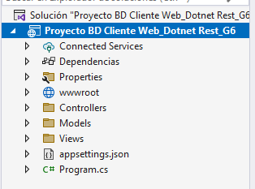

*Figura 122. Estructura inicial de proyecto.*

### 1.6.2 ESTRUCTURA MVC

Posteriormente será necesario crear 3 carpetas para los Controladores y Modelos en el proyecto esto lo puede lograr dando clic derecho en el proyecto, luego seleccionar “Agregar” y finalmente “Nueva Carpeta”.



*Figura 123. Creación de carpetas*

Cada carpeta contendrá cada una de las partes del modelo MVC y tendrán archivos y clases que se encargaran de cumplir las funciones de cada componente, es decir el modelo actuando como clases de la base y su correspondiente acceso y consultas, el controlador respondiendo o órdenes de la vista y ejecutándolas en el modelo y la vista que será la presentación al usuario, por ello a cada uno de los paquetes colocar el nombre de cada uno de los componentes, en este caso se debe nombrar a la vista como “Views”, al controlador como “Controllers” y al modelo como “Models”. Adicionalmente a la carpeta “Views” deberá crear dos subcarpetas dentro de la misma, una llamada “Shared” y otra “Home”.

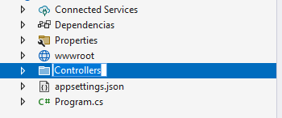

*Figura 124. Nombre de carpetas.*

Al finalizar deberá tener la siguiente estructura en su proyecto.

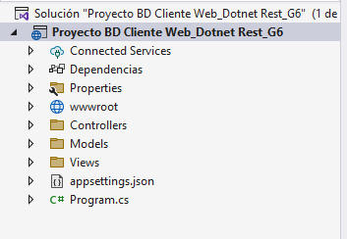

*Figura 125. Estructura del proyecto.*

### 1.6.3 CREACIÓN Y CODIFICACIÓN DE ARCHIVOS DEL MODELO

En el modelo se deberán crear las mismas 3 clases correspondientes a las entidades de la base de datos.

Para ello primero abra el paquete modelo que fue creado con anterioridad y de clic derecho para desplegar el menú, luego presione en “Agregar” y luego en “Clase”.



*Figura 126. Creación de una nueva clase.*

En la ventana siguiente coloque como nombre de la clase “PartidoFutbol.cs” y de clic en “Agregar”**.**



*Figura 127. Creación del archivo PartidoFutbol.cs*

Al finalizar se tendrá que colocar las propiedades correspondientes de la entidad como variables en la clase de la siguiente forma.

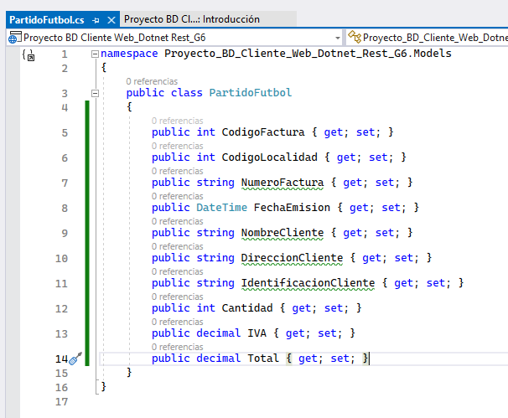

*Figura 128. Inserción de código en el archivo modelo*

*Tabla 25 Código PartidoFutbol.cs*

|  |
| --- |
| namespace Proyecto_BD_Cliente_Web_Dotnet_Rest_G6.Models  {  public class PartidoFutbol  {  public int CodigoFactura { get; set; }  public int CodigoLocalidad { get; set; }  public string NumeroFactura { get; set; }  public DateTime FechaEmision { get; set; }  public string NombreCliente { get; set; }  public string DireccionCliente { get; set; }  public string IdentificacionCliente { get; set; }  public int Cantidad { get; set; }  public decimal IVA { get; set; }  public decimal Total { get; set; }  }  } |

Paso siguiente vuelva a abrir el paquete modelo y de clic derecho para desplegar el menú, luego presione en “Agregar” y luego en “Clase”.



*Figura 129. Creación de una nueva clase.*

En la ventana siguiente coloque como nombre de la clase “LocalidadPartido.cs” y de clic en “Agregar”**.**



*Figura 130. Creación del archivo LocalidadPartido.cs*

Al finalizar se tendrá que colocar las propiedades correspondientes de la entidad como variables en la clase de la siguiente forma.

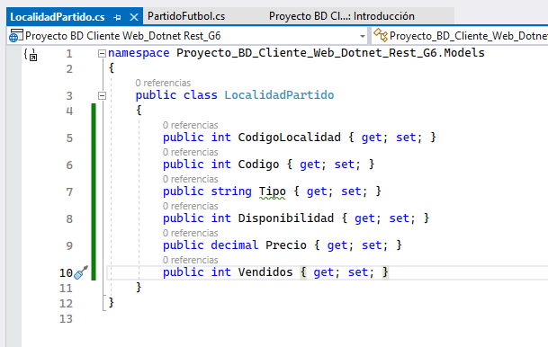

*Figura 131. Inserción de código en el archivo modelo*

*Tabla 26 Código LocalidadPartido.cs*

|  |
| --- |
| namespace Proyecto_BD_Cliente_Web_Dotnet_Rest_G6.Models  {  public class LocalidadPartido  {  public int CodigoLocalidad { get; set; }  public int Codigo { get; set; }  public string Tipo { get; set; }  public int Disponibilidad { get; set; }  public decimal Precio { get; set; }  public int Vendidos { get; set; }  }  } |

Paso siguiente vuelva a abrir el paquete modelo y de clic derecho para desplegar el menú, luego presione en “Agregar” y luego en “Clase”.



*Figura 132. Creación de una nueva clase.*

En la ventana siguiente coloque como nombre de la clase “Factura.cs” y de clic en “Agregar”**.**



*Figura 133. Creación del archivo Factura.cs*

Al finalizar se tendrá que colocar las propiedades correspondientes de la entidad como variables en la clase de la siguiente forma.

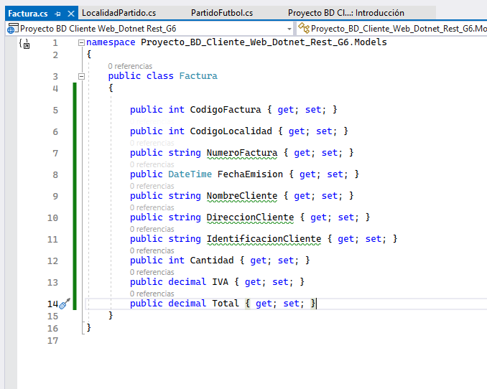

*Figura 134. Inserción de código en el archivo modelo*

*Tabla 27 Código Factura.cs*

|  |
| --- |
| namespace Proyecto_BD_Cliente_Web_Dotnet_Rest_G6.Models  {  public class Factura  {  public int CodigoFactura { get; set; }  public int CodigoUsuario { get; set; }  public string NumeroFactura { get; set; }  public DateTime FechaEmision { get; set; }  public string NombreCliente { get; set; }  public string DireccionCliente { get; set; }  public string IdentificacionCliente { get; set; }  public string Partido { get; set; }  public string Estadio { get; set; }  public decimal Total { get; set; }  }  } |

Paso siguiente vuelva a abrir el paquete modelo y de clic derecho para desplegar el menú, luego presione en “Agregar” y luego en “Clase”.



*Figura 132. Creación de una nueva clase.*

En la ventana siguiente coloque como nombre de la clase “FacturaDetalle.cs” y de clic en “Agregar”**.**

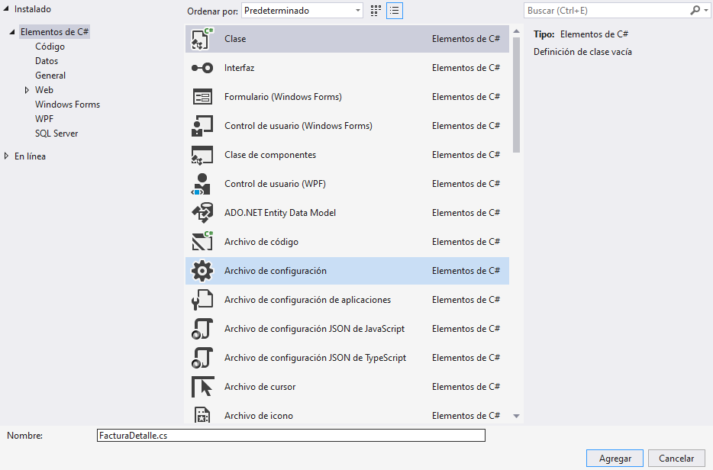

*Figura 133. Creación del archivo FacturaDetalle.cs*

Al finalizar se tendrá que colocar las propiedades correspondientes de la entidad como variables en la clase de la siguiente forma.

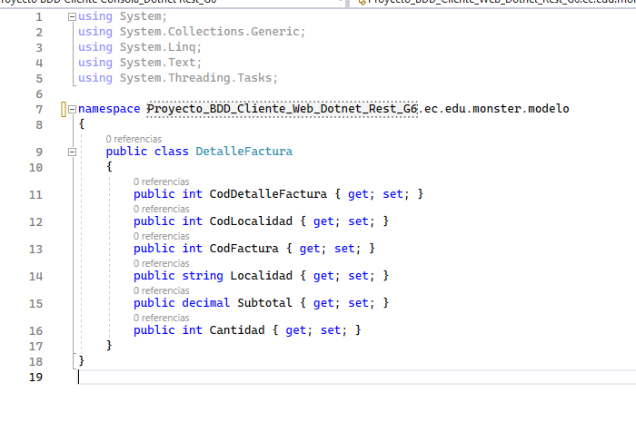

*Figura 134. Inserción de código en el archivo modelo*

*Tabla 27 Código FacturaDetalle.cs*

|  |
| --- |
| namespace Proyecto_BD_Cliente_Web_Dotnet_Rest_G6.Models  {  public class DetalleFactura  {  public int CodDetalleFactura { get; set; }  public int CodLocalidad { get; set; }  public int CodFactura { get; set; }  public string Localidad { get; set; }  public decimal Subtotal { get; set; }  public int Cantidad { get; set; }  }  } |

Paso siguiente vuelva a abrir el paquete modelo y de clic derecho para desplegar el menú, luego presione en “Agregar” y luego en “Clase”.



*Figura 132. Creación de una nueva clase.*

En la ventana siguiente coloque como nombre de la clase “Usuario.cs” y de clic en “Agregar”**.**

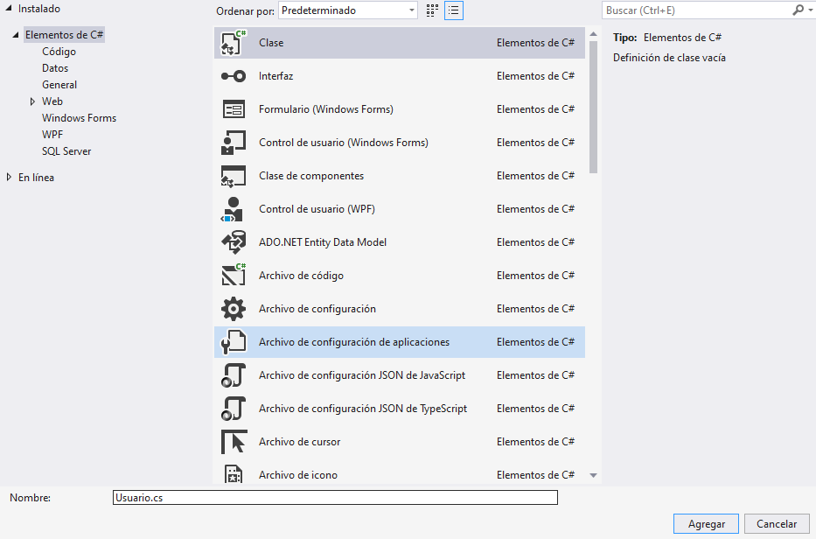

*Figura 133. Creación del archivo Usuario.cs*

Al finalizar se tendrá que colocar las propiedades correspondientes de la entidad como variables en la clase de la siguiente forma.

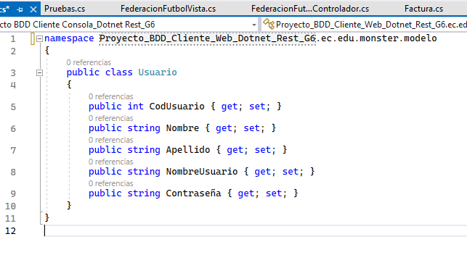

*Figura 134. Inserción de código en el archivo modelo*

*Tabla 27 Código Usuario.cs*

|  |
| --- |
| namespace Proyecto_BD_Cliente_Web_Dotnet_Rest_G6.Models  {  public class Usuario  {  public int CodUsuario { get; set; }  public string Nombre { get; set; }  public string Apellido { get; set; }  public string NombreUsuario { get; set; }  public string Contraseña { get; set; }  }  } |

Ahora vuelva a abrir el paquete modelo y de clic derecho para desplegar el menú, luego presione en “Agregar” y luego en “Clase”.



*Figura 135. Creación de una nueva clase.*

En la ventana siguiente coloque como nombre de la clase “Reporte.cs” y de clic en “Agregar”**.**



*Figura 136. Creación del archivo Reporte.cs*

Al finalizar se tendrá que colocar las propiedades correspondientes de la entidad como variables en la clase de la siguiente forma.

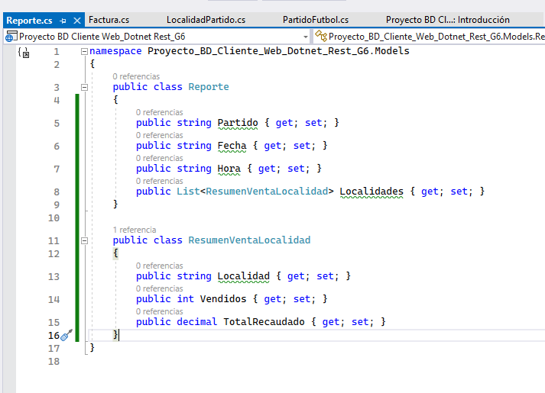

*Figura 137. Inserción de código en el archivo modelo*

*Tabla 28 Código Reporte.cs*

|  |
| --- |
| namespace Proyecto_BD_Cliente_Web_Dotnet_Rest_G6.Models  {  public class Reporte  {  public string Partido { get; set; }  public string Fecha { get; set; }  public string Hora { get; set; }  public List<ResumenVentaLocalidad> Localidades { get; set; }  }  public class ResumenVentaLocalidad  {  public string Localidad { get; set; }  public int Vendidos { get; set; }  public decimal TotalRecaudado { get; set; }  }  } |

### 1.6.4 CREACIÓN Y CODIFICACIÓN DE ARCHIVOS DE CONTROLADOR

Abra el paquete controlador que fue creado con anterioridad y de clic derecho para desplegar el menú, luego presione en “Agregar” y luego en “Controlador”.

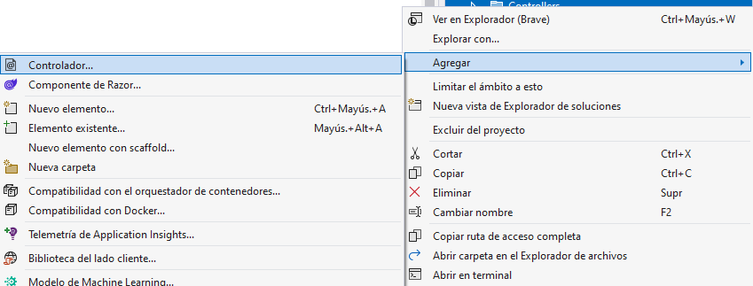

*Figura 138. Creación de una nueva clase.*

En la ventana siguiente coloque “Controlador MVC: en Blanco”, paso siguiente le solicitará el nombre del controlador y se le debe asignar com “TicketPremiumController.cs”, luego de clic en “Agregar”**.**

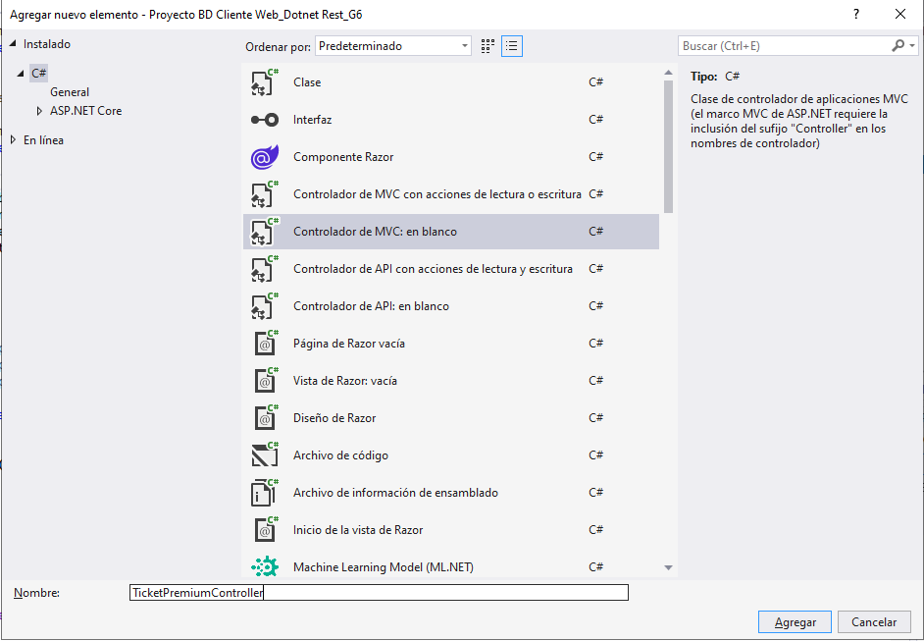

*Figura 139. Creación del archivo TicketPremiumController.cs*

Al finalizar se tendrá que llamar a la API que se desarrolló en el servidor y se asigna a una variable para enviarla a la vista, así mismo se debe controlar las excepciones en caso de recibir una respuesta de error de parte del servidor.

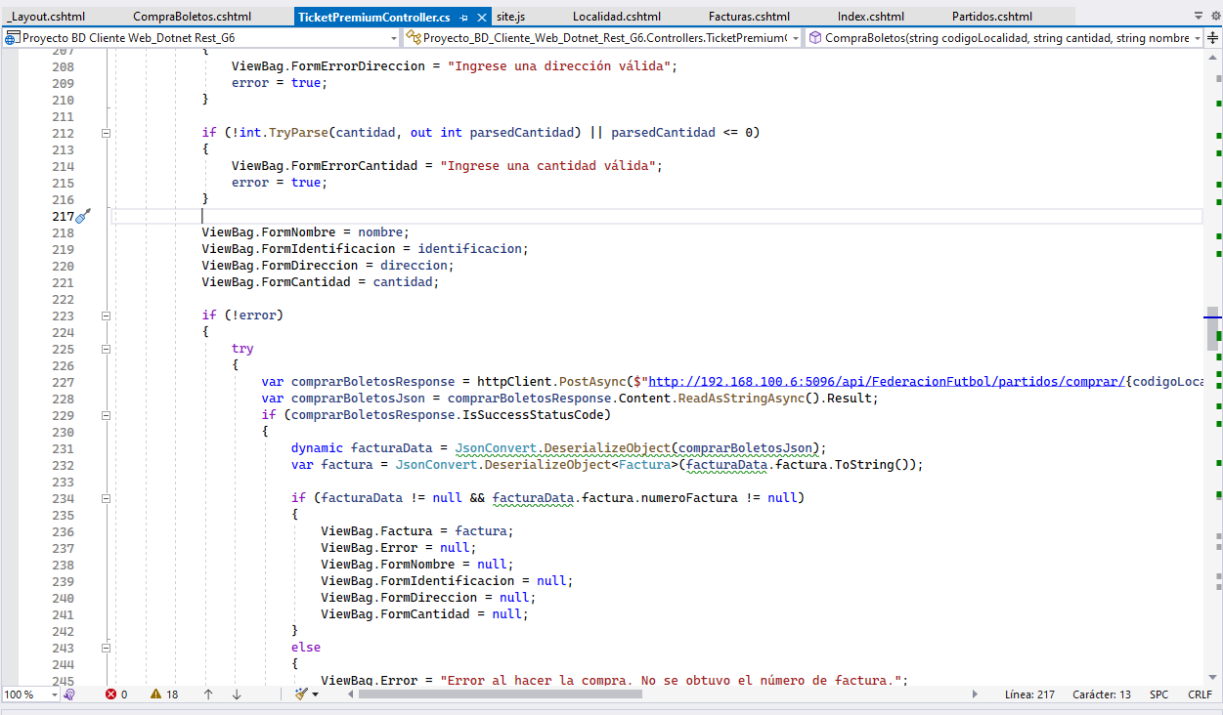

*Figura 140. Codificación del archivo controlador*

Nota: Cabe destacar que se debe reemplazar la IP de la URI por la de su computadora servidor o colocar “Localhost” en caso de querer una ejecución local.

*Tabla 29 Código TicketPremiumController.cs*

|  |
| --- |
| using Microsoft.AspNetCore.Mvc;  using Proyecto_BD_Cliente_Web_Dotnet_Rest_G6.Models;  using System.Diagnostics;  using Newtonsoft.Json;  using System.Text;  namespace Proyecto_BD_Cliente_Web_Dotnet_Rest_G6.Controllers  {  public class TicketPremiumController : Controller  {  private readonly ILogger<TicketPremiumController> _logger;  private static readonly HttpClient httpClient = new HttpClient();  private decimal IVA_VAL = 0.12m;  public TicketPremiumController(ILogger<TicketPremiumController> logger)  {  _logger = logger;  }  public IActionResult Index()  {  return View();  }  [HttpGet]  public async Task<IActionResult> Partidos()  {  try  {  HttpResponseMessage response = await httpClient.GetAsync("http://192.168.100.6:5096/api/FederacionFutbol/partidos/  disponibles");  if (response.IsSuccessStatusCode)  {  var content = await response.Content.ReadAsStringAsync();  var responseObject = JsonConvert.DeserializeObject<dynamic>(content);  var partidos = JsonConvert.DeserializeObject<List<PartidoFutbol>>(responseObject.response.ToString());  ViewBag.Partidos = partidos;  ViewBag.Error = null;  }  else  {  ViewBag.Error = "Error al obtener los partidos disponibles.";  }  }  catch (Exception ex)  {  ViewBag.Error = "Error al realizar la solicitud HTTP: " + ex.Message;  }  return View();  }  [HttpGet]  public async Task<IActionResult> Localidad(string codigo)  {  try  {  HttpResponseMessage responsePartidos = await httpClient.GetAsync($"http://192.168.100.6:5096/api/FederacionFutbol/  partido/buscar/{codigo}");  if (responsePartidos.IsSuccessStatusCode)  {  var content = await responsePartidos.Content.ReadAsStringAsync();  var responseObject = JsonConvert.DeserializeObject<dynamic>(content);  var partido = JsonConvert.DeserializeObject<PartidoFutbol>(responseObject.response.ToString());  ViewBag.Partido = partido;  ViewBag.Error = null;  }  else  {  ViewBag.Error = "Error al obtener el partido.";  }  HttpResponseMessage response = await httpClient.GetAsync($"http://192.168.100.6:5096/api/FederacionFutbol/  localidades/{codigo}");  if (response.IsSuccessStatusCode)  {  var content = await response.Content.ReadAsStringAsync();  var responseObject = JsonConvert.DeserializeObject<dynamic>(content);  var localidades = JsonConvert.DeserializeObject<List<LocalidadPartido>>(responseObject.response.ToString());  ViewBag.Localidades = localidades;  ViewBag.Error = null;  }  else  {  ViewBag.Error = "Error al obtener las localidades.";  }  }  catch (Exception ex)  {  ViewBag.Error = "Error al realizar la solicitud HTTP: " + ex.Message;  }  return View();  }  [HttpGet]  public async Task<IActionResult> CompraBoletos(string codigoLocalidad)  {  try  {  HttpResponseMessage responsePartidos = await httpClient.GetAsync($"http://192.168.100.6:5096/api/FederacionFutbol/  partido/{codigoLocalidad}");  if (responsePartidos.IsSuccessStatusCode)  {  var content = await responsePartidos.Content.ReadAsStringAsync();  var responseObject = JsonConvert.DeserializeObject<dynamic>(content);  var partido = JsonConvert.DeserializeObject<PartidoFutbol>(responseObject.response.ToString());  ViewBag.Partido = partido;  ViewBag.Error = null;  }  else  {  ViewBag.Error = "Error al obtener el partido.";  }  HttpResponseMessage response = await httpClient.GetAsync($"http://192.168.100.6:5096/api/FederacionFutbol/  localidad/{codigoLocalidad}");  if (response.IsSuccessStatusCode)  {  var content = await response.Content.ReadAsStringAsync();  var responseObject = JsonConvert.DeserializeObject<dynamic>(content);  var localidad = JsonConvert.DeserializeObject<LocalidadPartido>(responseObject.response.ToString());  ViewBag.Localidad = localidad;  ViewBag.Error = null;  }  else  {  ViewBag.Error = "Error al obtener la localidad.";  }  }  catch (Exception ex)  {  ViewBag.Error = "Error al realizar la solicitud HTTP: " + ex.Message;  }  ViewBag.IVA = IVA_VAL;  return View();  }  [HttpPost]  public async Task<IActionResult> CompraBoletos(string codigoLocalidad, string cantidad, string nombre, string  direccion, string identificacion)  {  LocalidadPartido localidadBD;  try  {  HttpResponseMessage responsePartidos = await httpClient.GetAsync($"http://192.168.100.6:5096/api/FederacionFutbol/  partido/{codigoLocalidad}");  if (responsePartidos.IsSuccessStatusCode)  {  var content = await responsePartidos.Content.ReadAsStringAsync();  var responseObject = JsonConvert.DeserializeObject<dynamic>(content);  var partido = JsonConvert.DeserializeObject<PartidoFutbol>(responseObject.response.ToString());  ViewBag.Partido = partido;  ViewBag.Error = null;  }  else  {  ViewBag.Error = "Error al obtener el partido.";  }  HttpResponseMessage response = await httpClient.GetAsync($"http://192.168.100.6:5096/api/FederacionFutbol/  localidad/{codigoLocalidad}");  if (response.IsSuccessStatusCode)  {  var content = await response.Content.ReadAsStringAsync();  var responseObject = JsonConvert.DeserializeObject<dynamic>(content);  var localidad = JsonConvert.DeserializeObject<LocalidadPartido>(responseObject.response.ToString());  ViewBag.Localidad = localidad;  localidadBD = localidad;  ViewBag.Error = null;  }  else  {  ViewBag.Error = "Error al obtener la localidad.";  }  }  catch (Exception ex)  {  ViewBag.Error = "Error al realizar la solicitud HTTP: " + ex.Message;  }  ViewBag.IVA = IVA_VAL;  bool error = false;  if (string.IsNullOrEmpty(nombre))  {  ViewBag.FormErrorNombre = "Ingrese un nombre válido";  error = true;  }  else if (nombre.Any(char.IsDigit))  {  ViewBag.FormErrorNombre = "El nombre solo debe contener letras";  error = true;  }  else  {  ViewBag.FormErrorNombre = string.Empty;  }  if (identificacion == "9999999999")  {  ViewBag.FormErrorIdentificacion = null;  }  else if (string.IsNullOrEmpty(identificacion) || !IsCedulaValida(identificacion) && !IsRucValido(identificacion))  {  ViewBag.FormErrorIdentificacion = "Ingrese una identificación válida";  error = true;  }  if (string.IsNullOrEmpty(direccion))  {  ViewBag.FormErrorDireccion = "Ingrese una dirección válida";  error = true;  }  if (!int.TryParse(cantidad, out int parsedCantidad) || parsedCantidad <= 0)  {  ViewBag.FormErrorCantidad = "Ingrese una cantidad válida";  error = true;  }  ViewBag.FormNombre = nombre;  ViewBag.FormIdentificacion = identificacion;  ViewBag.FormDireccion = direccion;  ViewBag.FormCantidad = cantidad;  if (!error)  {  try  {  var comprarBoletosResponse = httpClient.PostAsync($"http://192.168.100.6:5096/api/FederacionFutbol/partidos/  comprar/{codigoLocalidad}?cantidadBoletos={cantidad}  &nombreCliente={nombre}&direccionCliente={direccion}&identificacionCliente={identificacion}", null).Result;  var comprarBoletosJson = comprarBoletosResponse.Content.ReadAsStringAsync().Result;  if (comprarBoletosResponse.IsSuccessStatusCode)  {  dynamic facturaData = JsonConvert.DeserializeObject(comprarBoletosJson);  var factura = JsonConvert.DeserializeObject<Factura>(facturaData.factura.ToString());  if (facturaData != null && facturaData.factura.numeroFactura != null)  {  ViewBag.Factura = factura;  ViewBag.Error = null;  ViewBag.FormNombre = null;  ViewBag.FormIdentificacion = null;  ViewBag.FormDireccion = null;  ViewBag.FormCantidad = null;  }  else  {  ViewBag.Error = "Error al hacer la compra. No se obtuvo el número de factura.";  }  }  else  {  dynamic facturaData = JsonConvert.DeserializeObject(comprarBoletosJson);  ViewBag.Error = "Error al hacer la compra. | " + facturaData.mensaje + " cosas de la api: " +  codigoLocalidad + "?cantidadBoletos=" + cantidad + "&nombreCliente=" + nombre + "&direccionCliente=" + direccion +  "&identificacionCliente=" + identificacion;  }  }  catch (Exception ex)  {  ViewBag.Error = "Error al realizar la solicitud HTTP: " + ex.Message + $"http://192.168.100.6:5096/api/partidos/comprar/{codigoLocalidad}?cantidadBoletos={cantidad}&nombreCliente={nombre}&  direccionCliente={direccion}&identificacionCliente={identificacion}";  }  }  return View();  }  [HttpGet]  public async Task<IActionResult> Facturas(string numFactura)  {  Factura facturaDB = null;  if (!String.IsNullOrEmpty(numFactura))  {  try  {  HttpResponseMessage responseFactura = await httpClient.GetAsync($"http://192.168.100.6:5096/api/FederacionFutbol/facturas/{numFactura}");  if (responseFactura.IsSuccessStatusCode)  {  var content = await responseFactura.Content.ReadAsStringAsync();  var responseObject = JsonConvert.DeserializeObject<dynamic>(content);  var factura = JsonConvert.DeserializeObject<Factura>(responseObject.response.ToString());  ViewBag.Factura = factura;  facturaDB = factura;  ViewBag.Error = null;  }  else  {  ViewBag.Error = "Error al obtener la factura.";  }  if (facturaDB != null)  {  HttpResponseMessage responsePartidos = await httpClient.GetAsync($"http://192.168.100.6:5096/api/FederacionFutbol/partido/{facturaDB.CodigoLocalidad}");  if (responsePartidos.IsSuccessStatusCode)  {  var content = await responsePartidos.Content.ReadAsStringAsync();  var responseObject = JsonConvert.DeserializeObject<dynamic>(content);  var partido = JsonConvert.DeserializeObject<PartidoFutbol>(responseObject.response.ToString());  ViewBag.Partido = partido;  ViewBag.Error = null;  }  else  {  ViewBag.Error = "Error al obtener el partido.";  }  HttpResponseMessage response = await httpClient.GetAsync($"http://192.168.100.6:5096/api/FederacionFutbol/localidad/{facturaDB.CodigoLocalidad}");  if (response.IsSuccessStatusCode)  {  var content = await response.Content.ReadAsStringAsync();  var responseObject = JsonConvert.DeserializeObject<dynamic>(content);  var localidad = JsonConvert.DeserializeObject<LocalidadPartido>(responseObject.response.ToString());  ViewBag.Localidad = localidad;  ViewBag.Error = null;  }  else  {  ViewBag.Error = "Error al obtener la localidad.";  }  }  }  catch (Exception ex)  {  ViewBag.Error = "Error al realizar la solicitud HTTP: " + ex.Message;  }  } else  {  ViewBag.Error = "No se ha ingresado un registro para buscar";  }  return View();  }  [HttpGet]  public async Task<IActionResult> Reportes(string codigo)  {  ViewBag.Codigo = codigo;  try  {  HttpResponseMessage responsePartidos = await httpClient.GetAsync($"http://192.168.100.6:5096/api/FederacionFutbol/partidos/reporte-ventas/{codigo}");  if (responsePartidos.IsSuccessStatusCode)  {  var content = await responsePartidos.Content.ReadAsStringAsync();  var responseObject = JsonConvert.DeserializeObject<dynamic>(content);  var reporte = JsonConvert.DeserializeObject<Reporte>(responseObject.response.ToString());  ViewBag.Reporte = reporte;  ViewBag.Error = null;  }  else  {  ViewBag.Error = "Error al obtener el reporte.";  }  }  catch (Exception ex)  {  ViewBag.Error = "Error al realizar la solicitud HTTP: " + ex.Message;  }  return View();  }  [HttpGet]  public async Task<IActionResult> ExportarReporte(string codigo)  {  try  {  HttpResponseMessage responsePartidos = await httpClient.GetAsync($"http://192.168.100.6:5096/api/FederacionFutbol/partidos/reporte-ventas/{codigo}");  if (responsePartidos.IsSuccessStatusCode)  {  var content = await responsePartidos.Content.ReadAsStringAsync();  var responseObject = JsonConvert.DeserializeObject<dynamic>(content);  var reporte = JsonConvert.DeserializeObject<Reporte>(responseObject.response.ToString());  StringBuilder csvContent = new StringBuilder();  csvContent.AppendLine("Localidad,Vendidos,Total Recaudado");  foreach (var localidad in reporte.Localidades)  {  csvContent.AppendLine($"{localidad.Localidad},{localidad.Vendidos},{localidad.TotalRecaudado}");  }  // Convertir el contenido a un array de bytes  byte[] csvBytes = Encoding.UTF8.GetBytes(csvContent.ToString());  // Retornar el archivo para descargar  return File(csvBytes, "text/csv", "reporte_ventas.csv");  }  else  {  ViewBag.Error = "Error al obtener el reporte.";  }  }  catch (Exception ex)  {  ViewBag.Error = "Error al realizar la solicitud HTTP: " + ex.Message;  }  // Si ocurre algún error, redirigir al reporte sin generar el archivo de exportación  return RedirectToAction("Reportes", new { codigo });  }  [ResponseCache(Duration = 0, Location = ResponseCacheLocation.None, NoStore = true)]  public IActionResult Error()  {  return View(new ErrorViewModel { RequestId = Activity.Current?.Id ?? HttpContext.TraceIdentifier });  }  private bool IsCedulaValida(string cedula)  {  // Validar que la cédula tenga 10 dígitos  if (cedula.Length != 10)  {  return false;  }  // Validar que los primeros dos dígitos sean un número de provincia válido  string provinciaStr = cedula.Substring(0, 2);  if (!int.TryParse(provinciaStr, out int provincia) || provincia < 1 || provincia > 24)  {  return false;  }  // Validar el último dígito (dígito verificador)  int[] coeficientes = { 2, 1, 2, 1, 2, 1, 2, 1, 2 };  int suma = 0;  for (int i = 0; i < 9; i++)  {  int digito = int.Parse(cedula[i].ToString());  int producto = digito * coeficientes[i];  suma += producto > 9 ? producto - 9 : producto;  }  int digitoVerificadorCalculado = (suma % 10) == 0 ? 0 : 10 - (suma % 10);  int digitoVerificador = int.Parse(cedula[9].ToString());  if (digitoVerificadorCalculado != digitoVerificador)  {  return false;  }  return true;  }  private bool IsRucValido(string ruc)  {  // Validar que el RUC tenga 13 dígitos  if (ruc.Length != 13)  {  return false;  }  // Validar que los primeros dos dígitos sean un número de provincia válido  string provinciaStr = ruc.Substring(0, 2);  if (!int.TryParse(provinciaStr, out int provincia) || provincia < 1 || provincia > 24)  {  return false;  }  // Validar que el tercer dígito sea 9 (para RUC de personas naturales) o 6 (para RUC de sociedades y empresas)  int tercerDigito = int.Parse(ruc[2].ToString());  if (tercerDigito != 9 && tercerDigito != 6)  {  return false;  }  // Validar el último dígito (dígito verificador)  int[] coeficientes = { 4, 3, 2, 7, 6, 5, 4, 3, 2 };  int suma = 0;  for (int i = 0; i < 9; i++)  {  int digito = int.Parse(ruc[i].ToString());  suma += digito * coeficientes[i];  }  int residuo = suma % 11;  int digitoVerificadorCalculado = residuo == 0 ? 0 : 11 - residuo;  int digitoVerificador = int.Parse(ruc[9].ToString());  if (digitoVerificadorCalculado != digitoVerificador)  {  return false;  }  return true;  }  }  } |

### 1.6.5 CREACIÓN Y CODIDIFICACIÓN DE ARCHIVOS DE LA VISTA

Abra el paquete de la vista que fue creado con anterioridad y de clic derecho para desplegar el menú, presione en “Agregar” y finalmente “Nueva Carpeta”.



*Figura 141. Creación de carpetas*

Paso siguiente asigna como nombre de la carpeta TicketPremium, por lo que la estructura de la vista quedaría de la siguiente forma.

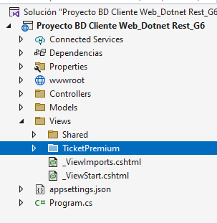

*Figura 142. Carpetas y estructura de la Vista*

Paso siguiente se da clic derecho sobre la carpeta recién creada “TicketPremium” y se debe presionar en “Agregar”, luego “Vista”.

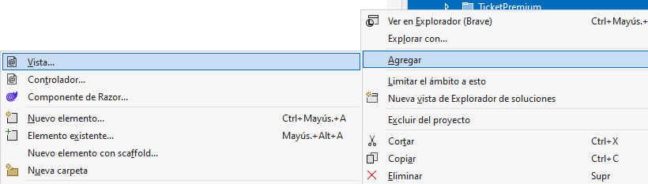

*Figura 143. Carpetas y estructura de la Vista*

En la ventana siguiente se debe seleccionar la opción “ Vista de Razor: vacía” y asignar el nombre al archivo como “Index.cshtml”.

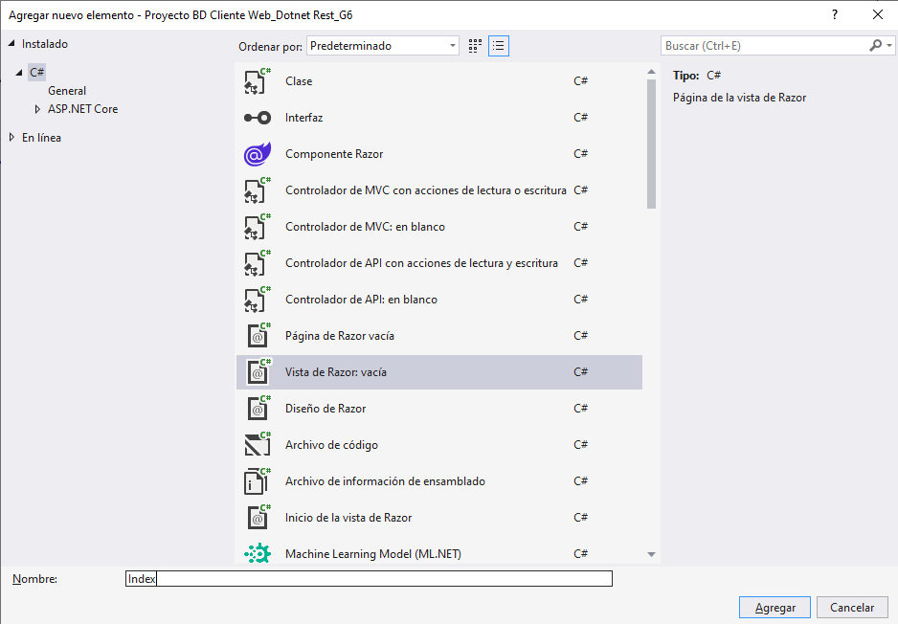

*Figura 144. Creación del archivo Index.cshtml*

Una vez creado se debe proceder a realizar la codificación de la vista realizando un menú que permita tener acceso a las funcionalidades del aplicativo, además asignar las funcionalidades como llamar a las funciones del controlador que obtienen los datos de las APIs y mostrarlas en pantalla.

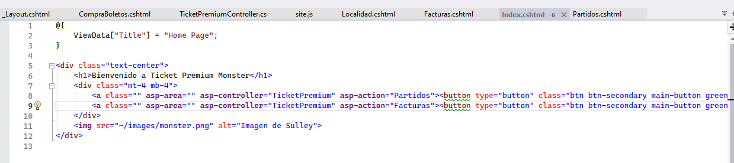

*Figura 145. Codificación del archivo Index.cshtml*

*Tabla 30 Código Index.cshtml*

|  |
| --- |
| @{  ViewData["Title"] = "Home Page";  }  <div class="text-center">  <h1>Bienvenido a Ticket Premium Monster</h1>  <div class="mt-4 mb-4">  <**a** class="" **asp-area**="" **asp-controller**="TicketPremium" **asp-action**="Partidos"><button type="button" class="btn btn-secondary main-button green1-background">Buscar Partidos</button></**a**>  <**a** class="" **asp-area**="" **asp-controller**="TicketPremium" **asp-action**="Facturas"><button type="button" class="btn btn-secondary main-button green2-background">Revisar Compras</button></**a**>  </div>  <**img** src="~/images/monster.png" alt="Imagen de Sulley">  </div> |

Paso siguiente se da clic derecho sobre la carpeta recién creada “TicketPremium” y se debe presionar en “Agregar”, luego “Vista”.



*Figura 146. Carpetas y estructura de la Vista*

En la ventana siguiente se debe seleccionar la opción “ Vista de Razor: vacía” y asignar el nombre al archivo como “Partidos.cshtml”.

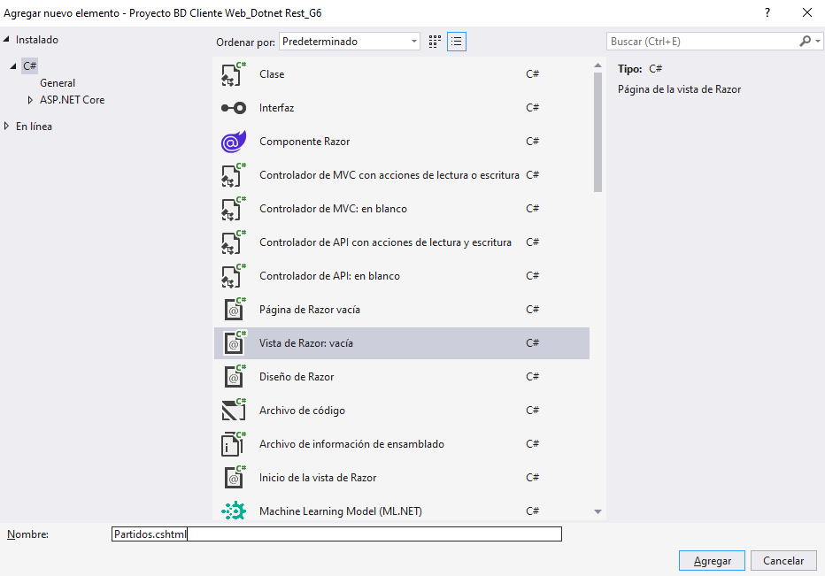

*Figura 147. Creación del archivo Partidos.cshtml*

Una vez creado se debe proceder a realizar la codificación de la vista realizando un menú que permita tener acceso a las funcionalidades del aplicativo, además asignar las funcionalidades como llamar a las funciones del controlador que obtienen los datos de las APIs y mostrarlas en pantalla.

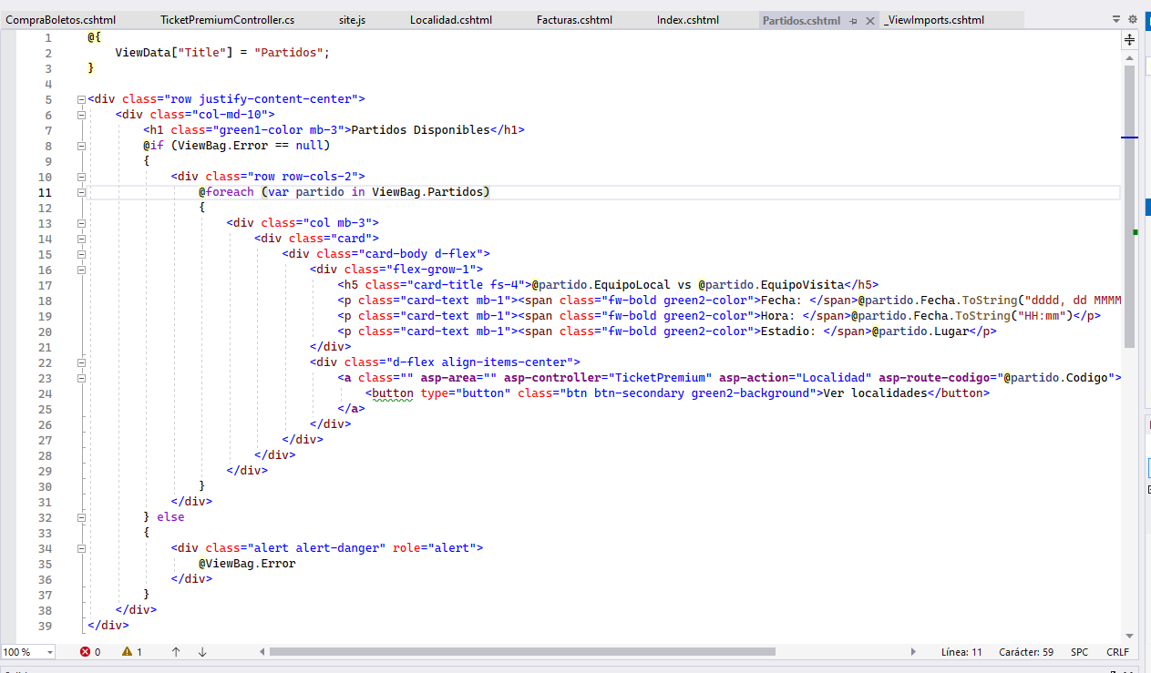

*Figura 148. Codificación del archivo Partidos.cshtml*

*Tabla 31 Código Partidos.cshtml*

|  |
| --- |
| @{  ViewData["Title"] = "Partidos";  }  <div class="row justify-content-center">  <div class="col-md-10">  <h1 class="green1-color mb-3">Partidos Disponibles</h1>  @if (ViewBag.Error == null)  {  <div class="row row-cols-2">  @foreach (var partido in ViewBag.Partidos)  {  <div class="col mb-3">  <div class="card">  <div class="card-body d-flex">  <div class="flex-grow-1">  <h5 class="card-title fs-4">@partido.EquipoLocal vs @partido.EquipoVisita</h5>  <p class="card-text mb-1"><span class="fw-bold green2-color">Fecha: </span>@partido.Fecha.ToString("dddd, dd MMMM yyyy")</p>  <p class="card-text mb-1"><span class="fw-bold green2-color">Hora: </span>@partido.Fecha.ToString("HH:mm")</p>  <p class="card-text mb-1"><span class="fw-bold green2-color">Estadio: </span>@partido.Lugar</p>  </div>  <div class="d-flex align-items-center">  <**a** class="" **asp-area**="" **asp-controller**="TicketPremium" **asp-action**="Localidad" **asp-route-codigo**="@partido.Codigo">  <button type="button" class="btn btn-secondary green2-background">Ver localidades</button>  </**a**>  </div>  </div>  </div>  </div>  }  </div>  } else  {  <div class="alert alert-danger" role="alert">  @ViewBag.Error  </div>  }  </div>  </div> |

Paso siguiente se da clic derecho sobre la carpeta recién creada “TicketPremium” y se debe presionar en “Agregar”, luego “Vista”.



*Figura 149. Carpetas y estructura de la Vista*

En la ventana siguiente se debe seleccionar la opción “ Vista de Razor: vacía” y asignar el nombre al archivo como “Localidad.cshtml”.

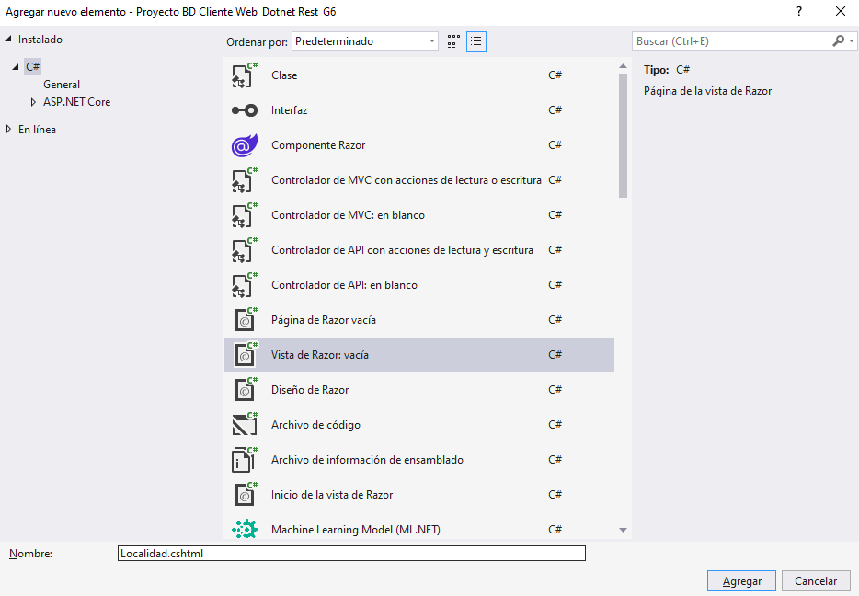

*Figura 150. Creación del archivo Localidad.cshtml*

Una vez creado se debe proceder a realizar la codificación de la vista realizando un menú que permita tener acceso a las funcionalidades del aplicativo, además asignar las funcionalidades como llamar a las funciones del controlador que obtienen los datos de las APIs y mostrarlas en pantalla.

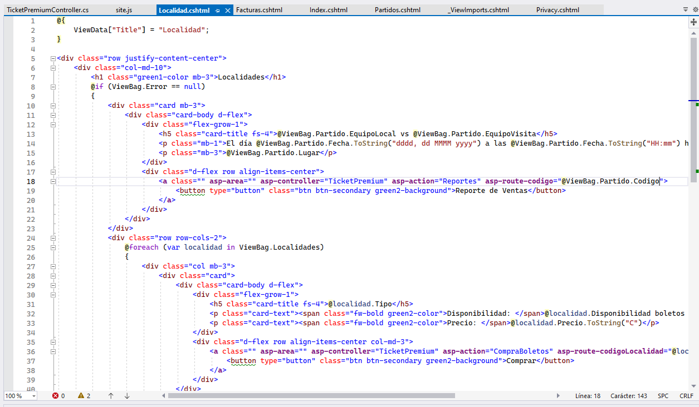

*Figura 151. Codificación del archivo Localidad.cshtml*

*Tabla 32 Código Localidad.cshtml*

|  |
| --- |
| @{  ViewData["Title"] = "Localidad";  }  <div class="row justify-content-center">  <div class="col-md-10">  <h1 class="green1-color mb-3">Localidades</h1>  @if (ViewBag.Error == null)  {  <div class="card mb-3">  <div class="card-body d-flex">  <div class="flex-grow-1">  <h5 class="card-title fs-4">@ViewBag.Partido.EquipoLocal vs @ViewBag.Partido.EquipoVisita</h5>  <p class="mb-1">El día @ViewBag.Partido.Fecha.ToString("dddd, dd MMMM yyyy") a las @ViewBag.Partido.Fecha.ToString("HH:mm") horas.</p>  <p class="mb-3">@ViewBag.Partido.Lugar</p>  </div>  <div class="d-flex row align-items-center">  <**a** class="" **asp-area**="" **asp-controller**="TicketPremium" **asp-action**="Reportes" **asp-route-codigo**="@ViewBag.Partido.Codigo">  <button type="button" class="btn btn-secondary green2-background">Reporte de Ventas</button>  </**a**>  </div>  </div>  </div>  <div class="row row-cols-2">  @foreach (var localidad in ViewBag.Localidades)  {  <div class="col mb-3">  <div class="card">  <div class="card-body d-flex">  <div class="flex-grow-1">  <h5 class="card-title fs-4">@localidad.Tipo</h5>  <p class="card-text"><span class="fw-bold green2-color">Disponibilidad: </span>@localidad.Disponibilidad boletos disponibles</p>  <p class="card-text"><span class="fw-bold green2-color">Precio: </span>@localidad.Precio.ToString("C")</p>  </div>  <div class="d-flex row align-items-center col-md-3">  <**a** class="" **asp-area**="" **asp-controller**="TicketPremium" **asp-action**="CompraBoletos" **asp-route-codigoLocalidad**="@localidad.CodigoLocalidad">  <button type="button" class="btn btn-secondary green2-background">Comprar</button>  </**a**>  </div>  </div>  </div>  </div>  }  </div>  }  else  {  <div class="alert alert-danger" role="alert">  @ViewBag.Error  </div>  }  </div>  </div> |

Paso siguiente se da clic derecho sobre la carpeta recién creada “TicketPremium” y se debe presionar en “Agregar”, luego “Vista”.



*Figura 152. Carpetas y estructura de la Vista*

En la ventana siguiente se debe seleccionar la opción “ Vista de Razor: vacía” y asignar el nombre al archivo como “CompraBoletos.cshtml”.

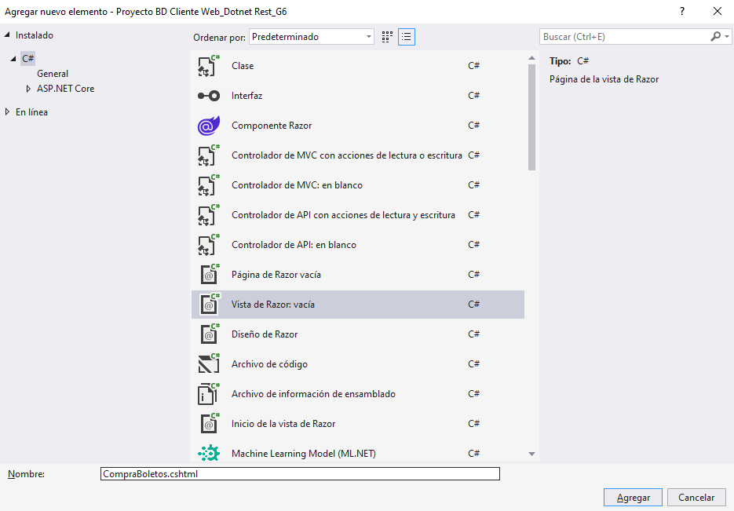

*Figura 153. Creación del archivo CompraBoletos.cshtml*

Una vez creado se debe proceder a realizar la codificación de la vista realizando un menú que permita tener acceso a las funcionalidades del aplicativo, además asignar las funcionalidades como llamar a las funciones del controlador que obtienen los datos de las APIs y mostrarlas en pantalla.



*Figura 154. Codificación del archivo CompraBoletos.cshtml*

*Tabla 33 Código CompraBoletos.cshtml*

|  |
| --- |
| @{  ViewData["Title"] = "Comprar";  }  <div class="row justify-content-center">  <div class="col-md-10">  <h1 class="green1-color mb-3">Comprar Boletos</h1>  @if (ViewBag.Error == null)  {  <div class="row row-cols-2">  <div class="card">  <div class="card-body d-flex">  <div class="flex-grow-1">  <h3 class="card-title fs-4 green2-color">Detalles</h3>  <h5 class="card-title fs-4">@ViewBag.Partido.EquipoLocal vs @ViewBag.Partido.EquipoVisita</h5>  <p class="mb-1">El día @ViewBag.Partido.Fecha.ToString("dddd, dd MMMM yyyy") a las @ViewBag.Partido.Fecha.ToString("HH:mm") horas.</p>  <p class="mb-3">@ViewBag.Partido.Lugar</p>  <h5 class="card-title fs-4 green2-color">Localidad</h5>  <h6 class="card-title fs-5">@ViewBag.Localidad.Tipo</h6>  <p class="card-text fs-6">Quedan (@ViewBag.Localidad.Disponibilidad) boletos disponibles</p>  <div class="row row-cols-2">  <div>  <p class="card-text green2-color">Precio</p>  <p class="card-text green2-color">IVA (@(ViewBag.IVA * 100) %)</p>  <p class="card-text green2-color fw-bold">Total</p>  </div>  <div>  <p class="card-text green2-color" id="precio">@(ViewBag.Localidad.Precio.ToString("C"))</p>  <p class="card-text green2-color" id="iva">@((ViewBag.Localidad.Precio * ViewBag.IVA).ToString("C"))</p>  <p class="card-text green2-color fw-bold" id="total">@((ViewBag.Localidad.Precio + (ViewBag.Localidad.Precio * ViewBag.IVA)).ToString("C"))</p>  </div>  </div>  </div>  </div>  </div>  <div>  <div class="col mb-6">  <div class="card">  <div class="card-body">  <h3 class="card-title fs-4 green2-color">Datos del cliente</h3>  <form method="post" action="/TicketPremium/CompraBoletos">  <div class="mb-3">  <label for="nombre" class="form-label">Nombre</label>  <input type="text" class="form-control" id="nombre" name="nombre" placeholder="Ingrese su nombre" value="@((ViewBag.FormNombre != null ? ViewBag.FormNombre : "") ?? "")">  @if (ViewBag.FormErrorNombre != null)  {  <div class="error">@ViewBag.FormErrorNombre</div>  }  </div>  <div class="mb-3">  <label for="identificacion" class="form-label">Cédula o RUC</label>  <input type="text" class="form-control" id="identificacion" name="identificacion" placeholder="Ingrese su cédula o RUC" value="@((ViewBag.FormIdentificacion != null ? ViewBag.FormIdentificacion : "") ?? "")">  @if (ViewBag.FormErrorIdentificacion != null)  {  <div class="error">@ViewBag.FormErrorIdentificacion</div>  }  </div>  <div class="mb-3">  <label for="direccion" class="form-label">Dirección</label>  <input type="text" class="form-control" id="direccion" name="direccion" placeholder="Ingrese su dirección" value="@((ViewBag.FormDireccion != null ? ViewBag.FormDireccion : "") ?? "")">  @if (ViewBag.FormErrorDireccion != null)  {  <div class="error">@ViewBag.FormErrorDireccion</div>  }  </div>  <div class="mb-3">  <label for="cantidad" class="form-label">Cantidad de boletos</label>  <input type="number" class="form-control" id="cantidad" name="cantidad" placeholder="Ingrese la cantidad de boletos" min="1" max="@(ViewBag.Localidad.Disponibilidad)" value="@((ViewBag.FormCantidad != null ? ViewBag.FormCantidad : "") ?? "")">  @if (ViewBag.FormErrorCantidad != null)  {  <div class="error">@ViewBag.FormErrorCantidad</div>  }  </div>    <input type="text" id="precio_sub" value="@(ViewBag.Localidad.Precio)" hidden>  <input type="text" id="precio_iva" value="@(ViewBag.IVA)" hidden>  <input type="text" id="codigoLocalidad" name="codigoLocalidad" value="@(ViewBag.Localidad.CodigoLocalidad)" hidden>  <div class="text-end">  <a class="" asp-area="" asp-controller="TicketPremium" asp-action="Localidad" asp-route-codigo="@ViewBag.Localidad.Codigo">  <button type="button" class="btn btn-secondary green2-background">Volver</button>  </a>  <button type="submit" class="btn btn-secondary green1-background">Comprar</button>  </div>  </form>  </div>  </div>  </div>  </div>  </div>  }  else  {  <div class="alert alert-danger" role="alert">  @ViewBag.Error  </div>  }  </div>  </div>  <div class="modal fade" id="facturaModal" tabindex="-1" aria-labelledby="facturaModalLabel" aria-hidden="true">  <div class="modal-dialog">  <div class="modal-content">  <div class="modal-header">  <h5 class="modal-title" id="facturaModalLabel">Factura generada</h5>  <button type="button" class="btn-close" data-bs-dismiss="modal" aria-label="Close"></button>  </div>  <div class="modal-body">  @if (ViewBag.Factura != null)  {  <h4 class="fs-4 green2-color">Detalles de facturación</h4>  <div class="row mb-2">  <div class="col-lg-8">  <div>  <div><span class="green2-color">Factura # </span>@ViewBag.Factura.NumeroFactura</div>  <div><span class="green2-color">Nombre: </span>@ViewBag.Factura.NombreCliente</div>  <div><span class="green2-color">Dirección: </span>@ViewBag.Factura.DireccionCliente</div>  </div>  </div>  <div class="col-lg-4">  <div>  <div><span class="green2-color">Fecha: </span>@ViewBag.Factura.FechaEmision.ToString("dd/MM/yyyy")</div>  <div><span class="green2-color">ID: </span>@ViewBag.Factura.IdentificacionCliente</div>  </div>  </div>  </div>  <h5 class="fs-4 green2-color">Detalles de compra</h5>  <h5 class="fs-4">@ViewBag.Partido.EquipoLocal vs @ViewBag.Partido.EquipoVisita</h5>  <p class="mb-1">El día @ViewBag.Partido.Fecha.ToString("dddd, dd MMMM yyyy") a las @ViewBag.Partido.Fecha.ToString("HH:mm") horas.</p>  <p class="mb-3">@ViewBag.Partido.Lugar</p>  <h5 class="fs-4">@ViewBag.Localidad.Tipo</h5>  <p class="fs-6"><span class="fw-bold">Cantidad: </span>@ViewBag.Factura.Cantidad</p>  <div class="row row-cols-2">  <div>  <p class="card-text green2-color">Subtotal</p>  <p class="card-text green2-color">IVA (@(ViewBag.Factura.IVA * 100) %)</p>  <p class="card-text green2-color fw-bold">Total</p>  </div>  <div>  <p class="card-text green2-color" id="precio">@((ViewBag.Localidad.Precio * ViewBag.Factura.Cantidad).ToString("C"))</p>  <p class="card-text green2-color" id="iva">@((ViewBag.Localidad.Precio * ViewBag.IVA * ViewBag.Factura.Cantidad).ToString("C"))</p>  <p class="card-text green1-color fw-bold" id="total">@((ViewBag.Factura.Total).ToString("C"))</p>  </div>  </div>  }  else  {  <div class="alert alert-danger" role="alert">  Hubo un error al generar la factura  </div>  }  </div>  <div class="modal-footer">  <button type="button" class="btn btn-secondary" data-bs-dismiss="modal">Cerrar</button>  </div>  </div>  </div>  </div>  <script src="https://code.jquery.com/jquery-3.6.0.min.js"></script>  <script>  $(document).ready(function () {  calcularTotal()  $('#cantidad').on('input', function () {  calcularTotal()  });  function calcularTotal() {  var precio = parseFloat($('#precio_sub').val()) || 0;  var iva = parseFloat($('#precio_iva').val()) || 0.12;  var cantidadBoletos = parseFloat($('#cantidad').val()) || 0;  var subtotal = (precio * cantidadBoletos) * iva;  var total = precio * cantidadBoletos * (1 + iva);  $('#precio').text("$" + (precio * cantidadBoletos).toFixed(2));  $('#iva').text("$" + subtotal.toFixed(2));  $('#total').text("$" + total.toFixed(2));  }  })  </script>  @if (ViewBag.Factura != null)  {  <script>  $(document).ready(function () {  $('#facturaModal').modal('show');  });  </script>  } |

Paso siguiente se da clic derecho sobre la carpeta recién creada “TicketPremium” y se debe presionar en “Agregar”, luego “Vista”.



*Figura 155. Carpetas y estructura de la Vista*

En la ventana siguiente se debe seleccionar la opción “ Vista de Razor: vacía” y asignar el nombre al archivo como “Facturas.cshtml”.

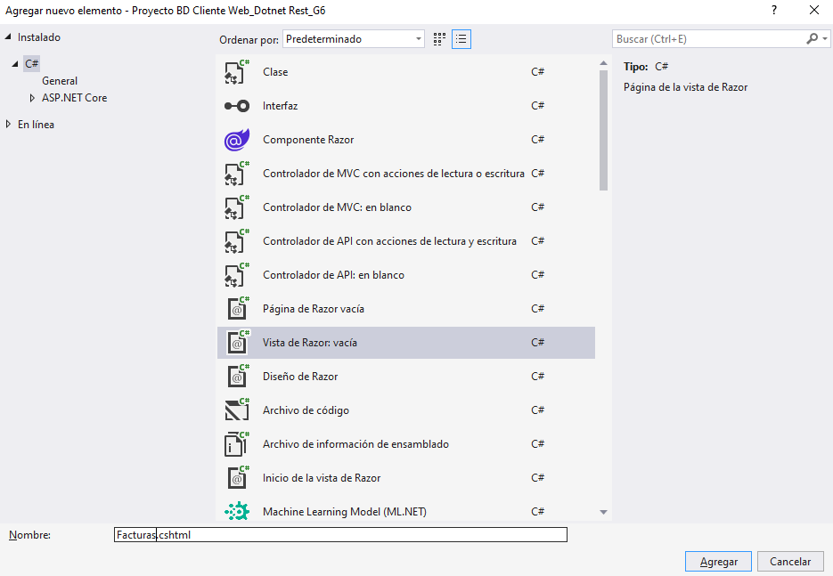

*Figura 156. Creación del archivo Facturas.cshtml*

Una vez creado se debe proceder a realizar la codificación de la vista realizando un menú que permita tener acceso a las funcionalidades del aplicativo, además asignar las funcionalidades como llamar a las funciones del controlador que obtienen los datos de las APIs y mostrarlas en pantalla.

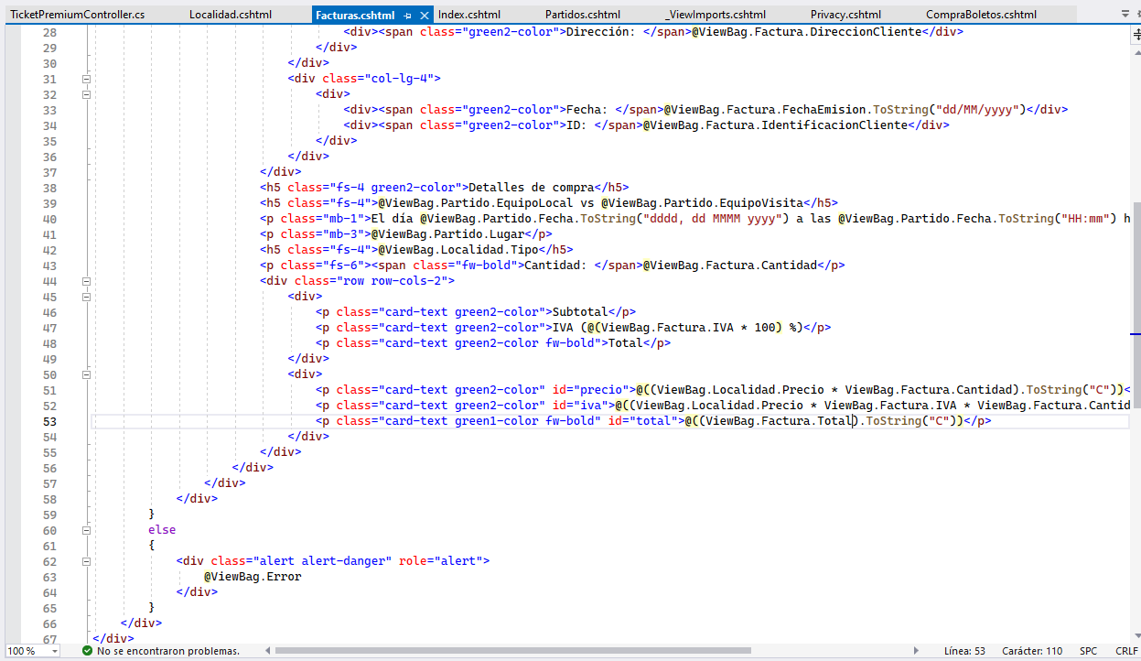

*Figura 157. Codificación del archivo Facturas.cshtml*

*Tabla 34 Código Facturas.cshtml*

|  |
| --- |
| @{  ViewData["Title"] = "Factura";  }  <div class="row justify-content-center">  <div class="col-md-5">  <h1 class="green1-color mb-3">Factura</h1>  <div class="mb-3">  <**form** method="get" action="/TicketPremium/Facturas">  <div class="input-group mb-3">  <input type="text" class="form-control" placeholder="Número de factura" name="numFactura">  <button class="btn btn-secondary green2-background" type="submit">Buscar</button>  </div>  </**form**>  </div>  @if (ViewBag.Error == null)  {  <div class="card mb-3">  <div class="card-body d-flex">  <div class="flex-grow-1">  <h4 class="fs-4 green2-color">Detalles de facturación</h4>  <div class="row mb-2">  <div class="col-lg-8">  <div>  <div><span class="green2-color">Factura # </span>@ViewBag.Factura.NumeroFactura</div>  <div><span class="green2-color">Nombre: </span>@ViewBag.Factura.NombreCliente</div>  <div><span class="green2-color">Dirección: </span>@ViewBag.Factura.DireccionCliente</div>  </div>  </div>  <div class="col-lg-4">  <div>  <div><span class="green2-color">Fecha: </span>@ViewBag.Factura.FechaEmision.ToString("dd/MM/yyyy")</div>  <div><span class="green2-color">ID: </span>@ViewBag.Factura.IdentificacionCliente</div>  </div>  </div>  </div>  <h5 class="fs-4 green2-color">Detalles de compra</h5>  <h5 class="fs-4">@ViewBag.Partido.EquipoLocal vs @ViewBag.Partido.EquipoVisita</h5>  <p class="mb-1">El día @ViewBag.Partido.Fecha.ToString("dddd, dd MMMM yyyy") a las @ViewBag.Partido.Fecha.ToString("HH:mm") horas.</p>  <p class="mb-3">@ViewBag.Partido.Lugar</p>  <h5 class="fs-4">@ViewBag.Localidad.Tipo</h5>  <p class="fs-6"><span class="fw-bold">Cantidad: </span>@ViewBag.Factura.Cantidad</p>  <div class="row row-cols-2">  <div>  <p class="card-text green2-color">Subtotal</p>  <p class="card-text green2-color">IVA (@(ViewBag.Factura.IVA * 100) %)</p>  <p class="card-text green2-color fw-bold">Total</p>  </div>  <div>  <p class="card-text green2-color" id="precio">@((ViewBag.Localidad.Precio * ViewBag.Factura.Cantidad).ToString("C"))</p>  <p class="card-text green2-color" id="iva">@((ViewBag.Localidad.Precio * ViewBag.Factura.IVA * ViewBag.Factura.Cantidad).ToString("C"))</p>  <p class="card-text green1-color fw-bold" id="total">@((ViewBag.Factura.Total).ToString("C"))</p>  </div>  </div>  </div>  </div>  </div>  }  else  {  <div class="alert alert-danger" role="alert">  @ViewBag.Error  </div>  }  </div>  </div> |

Paso siguiente se da clic derecho sobre la carpeta recién creada “TicketPremium” y se debe presionar en “Agregar”, luego “Vista”.



*Figura 158. Carpetas y estructura de la Vista*

En la ventana siguiente se debe seleccionar la opción “ Vista de Razor: vacía” y asignar el nombre al archivo como “Reportes.cshtml”.

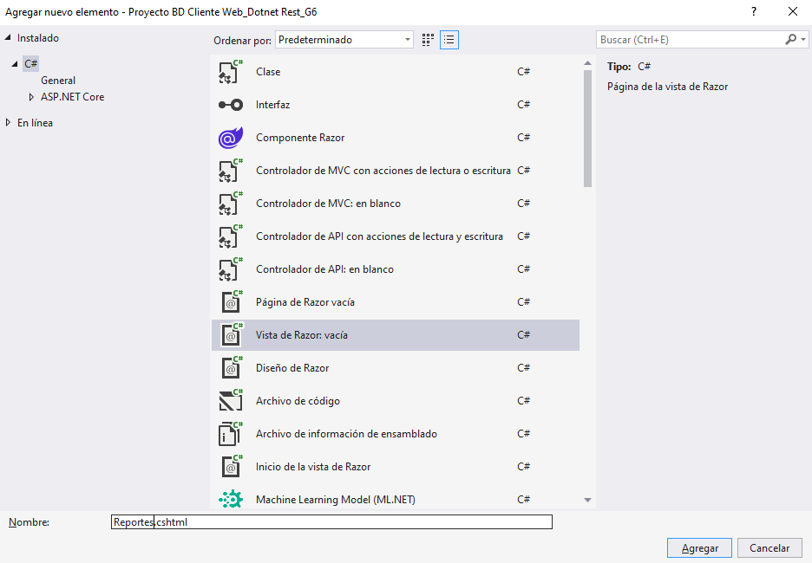

*Figura 159. Creación del archivo Reportes.cshtml*

Una vez creado se debe proceder a realizar la codificación de la vista realizando un menú que permita tener acceso a las funcionalidades del aplicativo, además asignar las funcionalidades como llamar a las funciones del controlador que obtienen los datos de las APIs y mostrarlas en pantalla.



*Figura 160. Codificación del archivo Reportes.cshtml*

*Tabla 35 Código Reportes.cshtml*

|  |
| --- |
| @{  ViewData["Title"] = "Reporte";  }  <div class="row justify-content-center">  <div class="col-md-10">  <h1 class="green1-color mb-3">Reporte de ventas</h1>  @if (ViewBag.Error == null)  {  <div class="card mb-3">  <div class="card-body d-flex">  <div class="flex-grow-1">  <p class="mb-2"><span class="fw-bold green2-color">Partido: </span>@ViewBag.Reporte.Partido</p>  <p class="mb-2"><span class="fw-bold green2-color">Fecha: </span>@ViewBag.Reporte.Fecha</p>  <p class="mb-3"><span class="fw-bold green2-color">Hora: </span>@ViewBag.Reporte.Hora</p>  </div>  <div class="d-flex row align-items-center">  <a class="btn btn-secondary green2-background" href="@Url.Action("ExportarReporte", "TicketPremium", new { codigo = ViewBag.Codigo })">Exportar</a>  </div>  </div>  </div>  <div class="row">  <div class="table-responsive">  <table class="table table-bordered table-striped">  <thead>  <tr>  <th>N°</th>  <th>Localidad</th>  <th>Vendidos</th>  <th>Total Recaudado</th>  </tr>  </thead>  <tbody>  @for (int i = 0; i < ViewBag.Reporte.Localidades.Count; i++)  {  dynamic localidad = ViewBag.Reporte.Localidades[i];  <tr>  <td>@(i + 1)</td>  <td>@localidad.Localidad</td>  <td>@localidad.Vendidos</td>  <td>@localidad.TotalRecaudado</td>  </tr>  }  </tbody>  </table>  </div>  </div>  }  else  {  <div class="alert alert-danger" role="alert">  @ViewBag.Error  </div>  }  </div>  </div> |

Paso siguiente para poder usar el archivo de la vista se lo debe llamar desde el archivo “Program.cs” ubicado en la carpeta raíz de la aplicación. Se debe ingresar al archivo y colocar el siguiente código para poder completar el aplicativo.

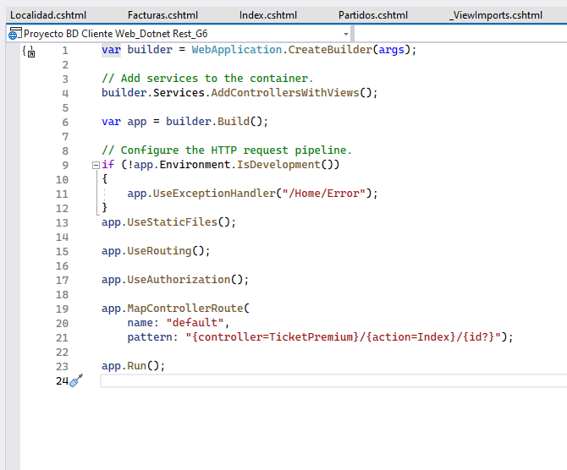

*Figura 161. Codificación del archivo Program.cs*

*Tabla 36 Código Program.cs*

|  |
| --- |
| var builder = WebApplication.CreateBuilder(args);  // Add services to the container.  builder.Services.AddControllersWithViews();  var app = builder.Build();  // Configure the HTTP request pipeline.  if (!app.Environment.IsDevelopment())  {  app.UseExceptionHandler("/Home/Error");  }  app.UseStaticFiles();  app.UseRouting();  app.UseAuthorization();  app.MapControllerRoute(  name: "default",  pattern: "{controller=TicketPremium}/{action=Index}/{id?}");  app.Run(); |

**1.7 CREACIÓN DE CLIENTE MOBILE**

### 1.7.1 INSTALACIÓN DE LOS RECURSOS

Para realizar el aplicativo web se hará uso de las siguientes herramientas Node.js, ReactNavite, y Metro.

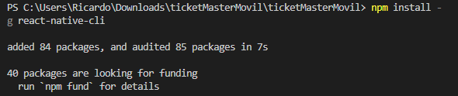

*Figura 162. Instalación de React Native*

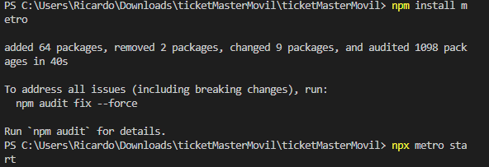

*Figura 163. Instalación de Metro*

Además se deberá instalar chocolatey mediante las instrucciones de su pagina oficial https://chocolatey.org/install .

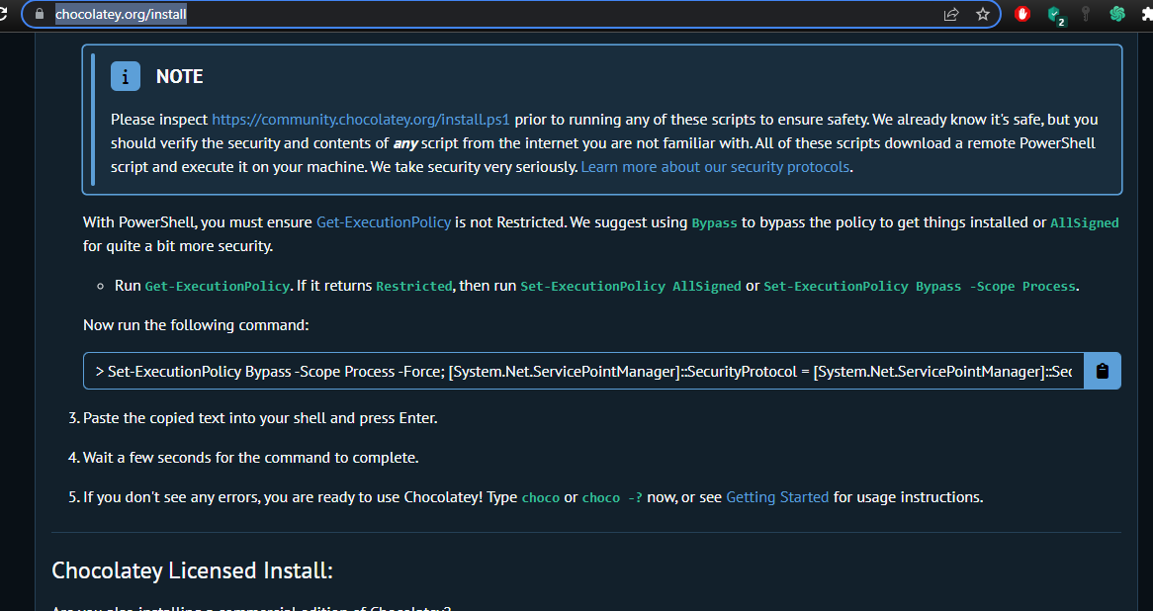

*Figura 164. Instalación de Chocolatey*

Finalmente, dentro del dispositivo móvil se deberá descargar la aplicación “EXPO” de la PlayStore de Google.

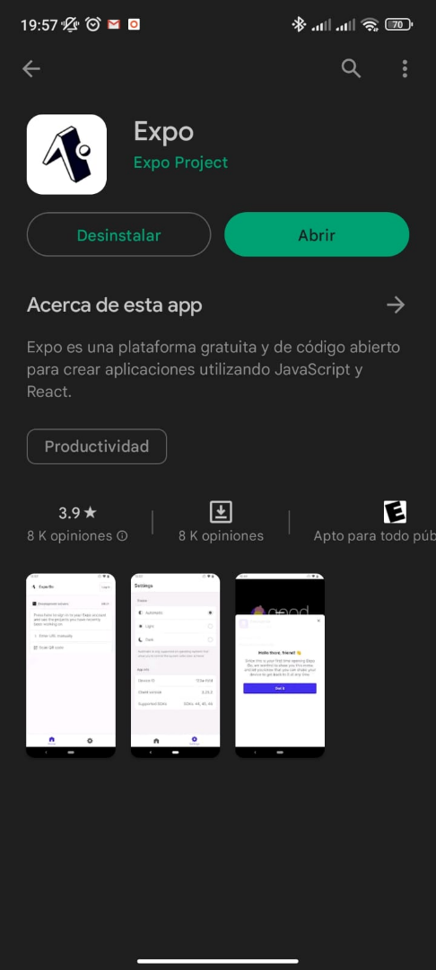

*Figura 165. Instalación de Expo.*

Finalmente se creará el proyecto llamado “TicketMasterMovil” mediante expo con los siguientes comandos:

npm install -g expo-cli

expo init TicketMasterMovil

### 1.7.2 CREACIÓN DE COMPRA

Dentro del proyecto generado creará el siguiente archivo .js llamado “Comprar” y se desarrollará el módulo de compras.

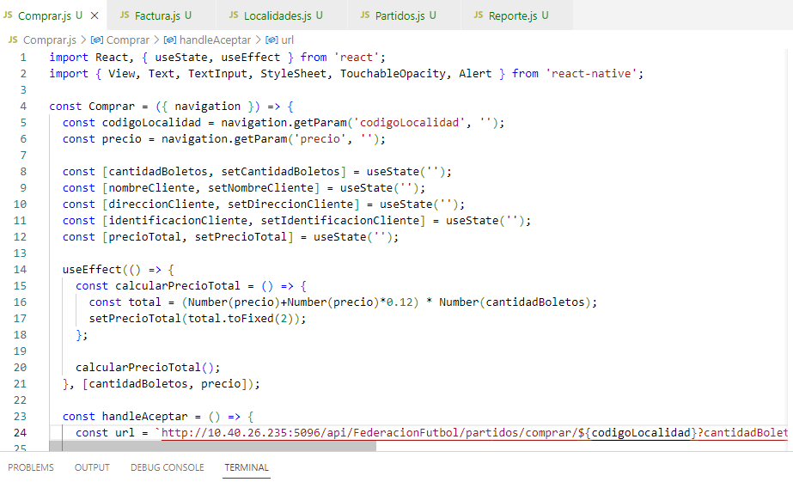

*Figura 166. Modulo de Compras*

*Tabla 37 Código Reportes*

|  |
| --- |
| import React, { useState, useEffect } from 'react';  import { View, Text, TextInput, StyleSheet, TouchableOpacity, Alert } from 'react-native';  const Comprar = ({ navigation }) => {    const codigoLocalidad = navigation.getParam('codigoLocalidad', '');    const precio = navigation.getParam('precio', '');    const [cantidadBoletos, setCantidadBoletos] = useState('');    const [nombreCliente, setNombreCliente] = useState('');    const [direccionCliente, setDireccionCliente] = useState('');    const [identificacionCliente, setIdentificacionCliente] = useState('');    const [precioTotal, setPrecioTotal] = useState('');    useEffect(() => {      const calcularPrecioTotal = () => {        const total = (Number(precio)+Number(precio)*0.12) * Number(cantidadBoletos);        setPrecioTotal(total.toFixed(2));      };      calcularPrecioTotal();    }, [cantidadBoletos, precio]);    const handleAceptar = () => {                if (responseData.factura) {              const { cantidad, direccionCliente, fechaEmision, identificacionCliente, nombreCliente, numeroFactura, total } = responseData.factura;              const mensaje = responseData.mensaje;                const fechaEmisionFormatted = fechaEmision.slice(0, 10);                const facturaInfo = `Número de factura: ${numeroFactura}\nFecha de emisión: ${fechaEmisionFormatted}\n\nNombre del cliente: ${nombreCliente}\nIdentificación del cliente: ${identificacionCliente}\nDirección del cliente: ${direccionCliente}\n\nCantidad de boletos: ${cantidad}\nTotal: ${total}`;                Alert.alert('Compra realizada con éxito', facturaInfo);            } else {              const mensaje = responseData.mensaje;              Alert.alert('Error en la compra', mensaje);            }          })          .catch(error => {            console.error(error);            Alert.alert('Error en la compra', 'Ocurrió un error al procesar la compra.');          });    };    return (      <View style={styles.container}>        <Text style={styles.titulo}>Detalles de la compra</Text>        <Text style={styles.texto}>Código de localidad: {codigoLocalidad}</Text>        <Text style={styles.texto}>Precio unitario: {precio}</Text>        <Text style={styles.label}>Cantidad de boletos:</Text>        <TextInput          style={styles.input}          value={cantidadBoletos}          onChangeText={text => setCantidadBoletos(text)}          keyboardType="numeric"        />        <Text style={styles.label}>Precio Total:</Text>        <Text style={styles.texto}>{precioTotal}</Text>        <Text style={styles.label}>Nombre del cliente:</Text>        <TextInput          style={styles.input}          value={nombreCliente}          onChangeText={text => setNombreCliente(text)}        />        <Text style={styles.label}>Dirección del cliente:</Text>        <TextInput          style={styles.input}          value={direccionCliente}          onChangeText={text => setDireccionCliente(text)}        />        <Text style={styles.label}>Identificación del cliente:</Text>        <TextInput          style={styles.input}          value={identificacionCliente}          onChangeText={text => setIdentificacionCliente(text)}          keyboardType="numeric"        />        <TouchableOpacity style={styles.boton} onPress={handleAceptar}>          <Text style={styles.textoBoton}>Aceptar</Text>        </TouchableOpacity>      </View>    );  };  export default Comprar;  const styles = StyleSheet.create({    container: {      flex: 1,      padding: 10,      backgroundColor: '#fff',    },    titulo: {      fontSize: 20,      fontWeight: 'bold',      marginBottom: 10,    },    texto: {      fontSize: 16,      marginBottom: 5,    },    label: {      fontSize: 16,      marginBottom: 5,      marginTop: 10,    },    input: {      borderWidth: 1,      borderColor: '#ccc',      borderRadius: 5,      padding: 10,      marginBottom: 10,    },    boton: {      backgroundColor: 'lightblue',      padding: 10,      borderRadius: 5,      marginTop: 10,      alignSelf: 'center',    },    textoBoton: {      color: '#fff',      fontSize: 16,      fontWeight: 'bold',    },  }); |

### 1.7.3 CREACIÓN DE FACTURA

Dentro del proyecto generado creará el siguiente archivo .js llamado “fACTURA” y se desarrollará el módulo de facturas.

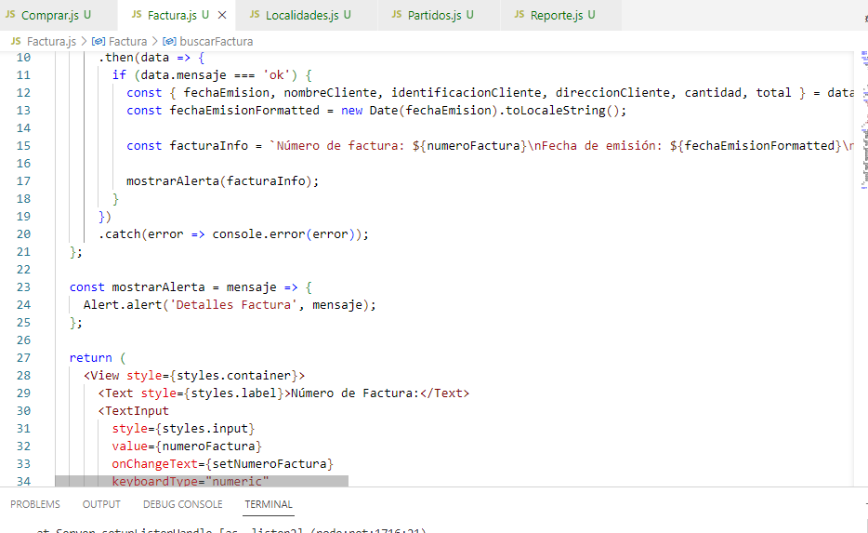

*Figura 167. Módulo de Facturas*

*Tabla 38 Código Factura*

|  |
| --- |
| import React, { useState } from 'react';  import { View, Text, StyleSheet, TouchableOpacity, TextInput, Alert } from 'react-native';  const Factura = () => {    const [numeroFactura, setNumeroFactura] = useState('');    const buscarFactura = () => {            if (data.mensaje === 'ok') {            const { fechaEmision, nombreCliente, identificacionCliente, direccionCliente, cantidad, total } = data.response;            const fechaEmisionFormatted = new Date(fechaEmision).toLocaleString();            const facturaInfo = `Número de factura: ${numeroFactura}\nFecha de emisión: ${fechaEmisionFormatted}\n\nNombre del cliente: ${nombreCliente}\nIdentificación del cliente: ${identificacionCliente}\nDirección del cliente: ${direccionCliente}\n\nCantidad de boletos: ${cantidad}\nTotal: ${total}`;            mostrarAlerta(facturaInfo);          }        })        .catch(error => console.error(error));    };    const mostrarAlerta = mensaje => {      Alert.alert('Detalles Factura', mensaje);    };    return (      <View style={styles.container}>        <Text style={styles.label}>Número de Factura:</Text>        <TextInput          style={styles.input}          value={numeroFactura}          onChangeText={setNumeroFactura}          keyboardType="numeric"        />        <TouchableOpacity style={styles.button} onPress={buscarFactura}>          <Text style={styles.buttonText}>Buscar Factura</Text>        </TouchableOpacity>      </View>    );  };  const styles = StyleSheet.create({    container: {      flex: 1,      padding: 10,      backgroundColor: '#fff',    },    label: {      fontSize: 16,      marginBottom: 5,    },    input: {      height: 40,      borderColor: '#ccc',      borderWidth: 1,      borderRadius: 5,      paddingHorizontal: 10,      marginBottom: 10,    },    button: {      backgroundColor: '#ccc',      padding: 10,      borderRadius: 5,    },    buttonText: {      color: '#fff',      fontSize: 16,      fontWeight: 'bold',      textAlign: 'center',    },  });  export default Factura; |

### 1.7.4 CREACIÓN DE LOCALIDADES

Dentro del proyecto generado creará el siguiente archivo .js llamado “Localidades” y se desarrollará el módulo de localidades.

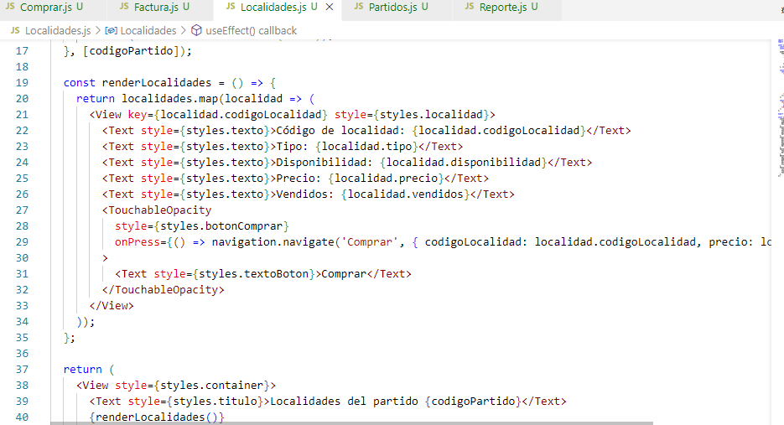

*Figura 168. Módulo de Localidades*

*Tabla 39 Código Localidades*

|  |
| --- |
| import React, { useState, useEffect } from 'react';  import { View, Text, StyleSheet, TouchableOpacity } from 'react-native';  const Localidades = ({ navigation }) => {    const codigoPartido = navigation.getParam('codigoPartido', '');    const [localidades, setLocalidades] = useState([]);    useEffect(() => {            if (data.mensaje === 'ok') {            setLocalidades(data.response);          }        })        .catch(error => console.error(error));    }, [codigoPartido]);    const renderLocalidades = () => {      return localidades.map(localidad => (        <View key={localidad.codigoLocalidad} style={styles.localidad}>          <Text style={styles.texto}>Código de localidad: {localidad.codigoLocalidad}</Text>          <Text style={styles.texto}>Tipo: {localidad.tipo}</Text>          <Text style={styles.texto}>Disponibilidad: {localidad.disponibilidad}</Text>          <Text style={styles.texto}>Precio: {localidad.precio}</Text>          <Text style={styles.texto}>Vendidos: {localidad.vendidos}</Text>          <TouchableOpacity            style={styles.botonComprar}            onPress={() => navigation.navigate('Comprar', { codigoLocalidad: localidad.codigoLocalidad, precio: localidad.precio })}          >            <Text style={styles.textoBoton}>Comprar</Text>          </TouchableOpacity>        </View>      ));    };    return (      <View style={styles.container}>        <Text style={styles.titulo}>Localidades del partido {codigoPartido}</Text>        {renderLocalidades()}      </View>    );  };  export default Localidades;  const styles = StyleSheet.create({    container: {      flex: 1,      padding: 10,      backgroundColor: '#fff',    },    titulo: {      fontSize: 20,      fontWeight: 'bold',      marginBottom: 10,      marginTop: 30,    },    localidad: {      borderWidth: 1,      borderColor: '#ccc',      borderRadius: 5,      padding: 10,      marginBottom: 10,    },    texto: {      fontSize: 16,      marginBottom: 5,    },    botonComprar: {      backgroundColor: '#ccc',      padding: 10,      borderRadius: 5,      marginTop: 10,      alignSelf: 'flex-start',    },    textoBoton: {      color: '#fff',      fontSize: 16,      fontWeight: 'bold',    },  }); |

### 1.7.5 CREACIÓN DE REPORTES

Dentro del proyecto generado creará el siguiente archivo .js llamado “Reporte” y se desarrollará el módulo de reporte.

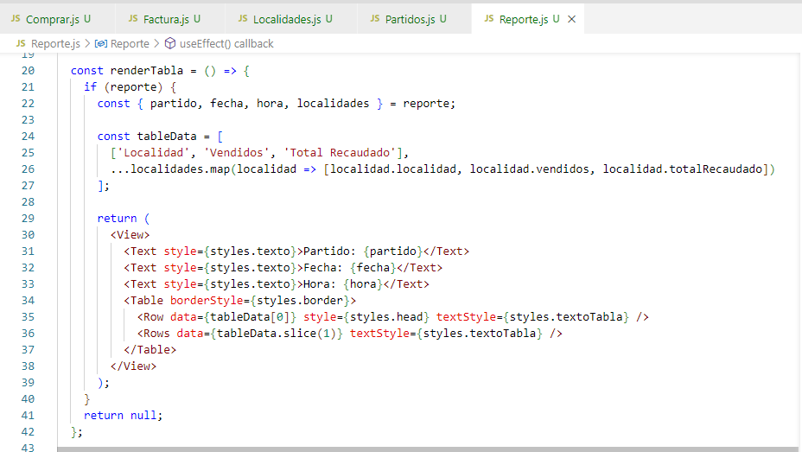

*Figura 169. Módulo de reporte*

*Tabla 40 Código Reporte*

|  |
| --- |
| import React, { useState, useEffect } from 'react';  import { View, Text, StyleSheet, TouchableOpacity } from 'react-native';  import { Table, TableWrapper, Row, Rows } from 'react-native-table-component';  const Reporte = ({ navigation }) => {    const codigoPartido = navigation.getParam('codigoPartido', '');    const [reporte, setReporte] = useState(null);    useEffect(() => {            if (data.mensaje === 'ok') {            setReporte(data.response);          }        })        .catch(error => console.error(error));    }, [codigoPartido]);    const renderTabla = () => {      if (reporte) {        const { partido, fecha, hora, localidades } = reporte;        const tableData = [          ['Localidad', 'Vendidos', 'Total Recaudado'],          ...localidades.map(localidad => [localidad.localidad, localidad.vendidos, localidad.totalRecaudado])        ];        return (          <View>            <Text style={styles.texto}>Partido: {partido}</Text>            <Text style={styles.texto}>Fecha: {fecha}</Text>            <Text style={styles.texto}>Hora: {hora}</Text>            <Table borderStyle={styles.border}>              <Row data={tableData[0]} style={styles.head} textStyle={styles.textoTabla} />              <Rows data={tableData.slice(1)} textStyle={styles.textoTabla} />            </Table>          </View>        );      }      return null;    };    return (      <View style={styles.container}>        <Text style={styles.titulo}>Reporte de ventas del partido {codigoPartido}</Text>        {renderTabla()}      </View>    );  };  export default Reporte;  const styles = StyleSheet.create({    container: {      flex: 1,      padding: 10,      backgroundColor: '#fff',    },    titulo: {      fontSize: 20,      fontWeight: 'bold',      marginBottom: 10,      marginTop: 30,    },    texto: {      fontSize: 16,      marginBottom: 5,    },    border: {      borderWidth: 1,      borderColor: '#ccc',    },    head: {      height: 40,      backgroundColor: '#f1f8ff',    },    textoTabla: {      margin: 6,      textAlign: 'center',    },  }); |

### 1.7.6 CREACIÓN DE PARTIDOS

Dentro del proyecto generado creará el siguiente archivo .js llamado “Partido” y se desarrollará el módulo de partido.



*Figura 170. Módulo de reporte*

*Tabla 41 Código Partido*

|  |
| --- |
| import React, { useState, useEffect } from 'react';  import { View, Text, StyleSheet, ScrollView, TouchableOpacity } from 'react-native';  const Partidos = ({ navigation }) => {    const [partidos, setPartidos] = useState([]);    useEffect(() => {              setPartidos(data.response);          }        })        .catch(error => console.error(error));    }, []);    const renderPartidos = () => {      return partidos.map(partido => (        <View key={partido.codigo} style={styles.tarjeta}>          <Text style={styles.texto}>Código: {partido.codigo}</Text>          <Text style={styles.texto}>Equipo local: {partido.equipoLocal}</Text>          <Text style={styles.texto}>Equipo visita: {partido.equipoVisita}</Text>          <Text style={styles.texto}>Fecha: {partido.fecha}</Text>          <Text style={styles.texto}>Lugar: {partido.lugar}</Text>          <TouchableOpacity            style={styles.boton}            onPress={() => navigation.navigate('Localidades', { codigoPartido: partido.codigo })}          >            <Text style={styles.textoBoton}>Ver localidades</Text>          </TouchableOpacity>          <TouchableOpacity            style={styles.boton}            onPress={() => navigation.navigate('Reporte', { codigoPartido: partido.codigo })}          >            <Text style={styles.textoBoton}>Reporte de Ventas</Text>          </TouchableOpacity>        </View>      ));    };    return (      <View style={styles.container}>        <Text style={styles.titulo}>Lista de partidos disponibles</Text>        <ScrollView>{renderPartidos()}</ScrollView>        <TouchableOpacity style={styles.boton} onPress={() => navigation.goBack()}>          <Text style={styles.textoBoton}>Volver</Text>        </TouchableOpacity>      </View>    );  };  export default Partidos;  const styles = StyleSheet.create({    container: {      flex: 1,      padding: 10,      backgroundColor: '#fff',    },    titulo: {      fontSize: 20,      fontWeight: 'bold',      marginBottom: 10,      marginTop: 30,    },    tarjeta: {      borderWidth: 1,      borderColor: '#ccc',      borderRadius: 5,      padding: 10,      marginBottom: 10,    },    texto: {      fontSize: 16,      marginBottom: 5,    },    boton: {      backgroundColor: '#ccc',      padding: 10,      borderRadius: 5,      marginTop: 10,      alignSelf: 'center',    },    textoBoton: {      color: '#fff',      fontSize: 16,      fontWeight: 'bold',    },  }); |

# 2. EJECUCIÓN DEL PROYECTO

### 2.1 EJECUCIÓN DEL SERVIDOR

Para la ejecución del proyecto se debe dirigir hacia el proyecto servidor primero y presionar en el botón para ejecutarlo ubicado en la parte superior central de Visual Studio 2022.

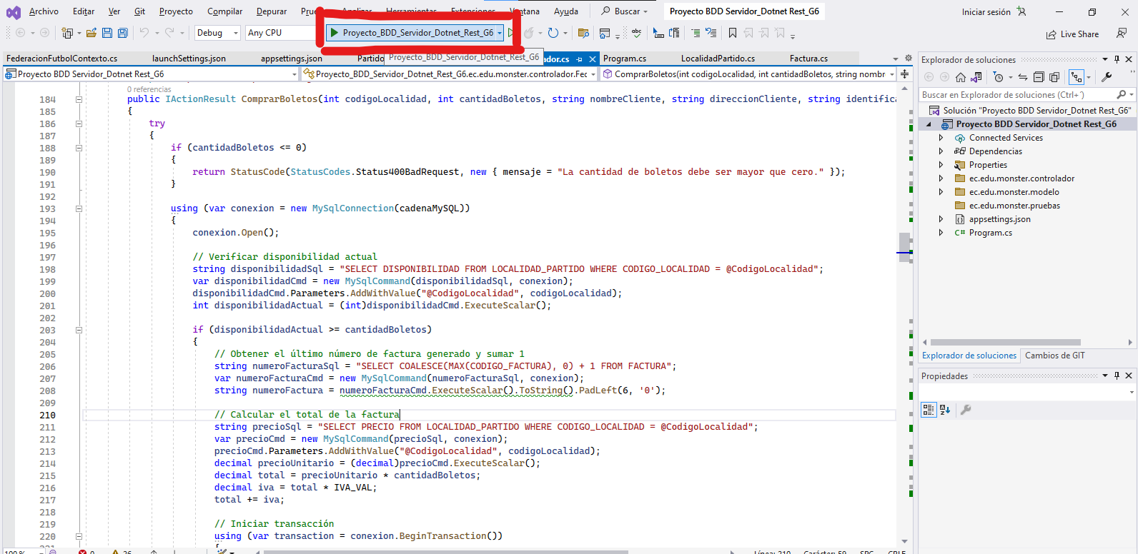

Figura 171. Ejecución del servidor

### 2.2 EJECUCIÓN DEL CLIENTE CONSOLA

Una vez el servidor se encuentre ejecutado, gracias a que ya se testeó su funcionamiento, se puede proceder a realizar el mismo procedimiento con el cliente, en este caso se debe abrir el cliente desarrollado para consola, dando clic en el botón Ejecutar.

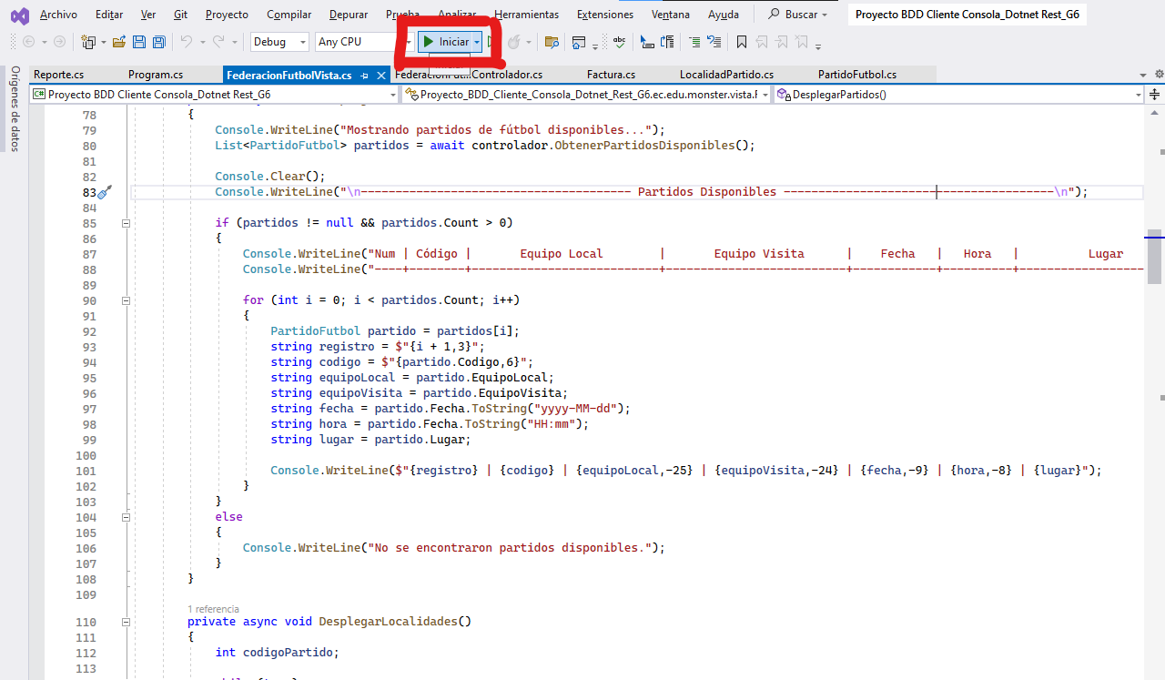

Figura 172. Ejecución del cliente.

Una vez ejecutado el cliente se visualizará una pantalla similar la cual será el menú de autenticación, dentro de este se podrá registrarse o iniciar sesión.

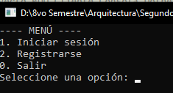

Figura 173. Pantalla de ejecución del Cliente.

Dentro de la pantalla se puede dirigir al registro el cual solicita la información de nombre, usuario y contraseña de la siguiente forma.

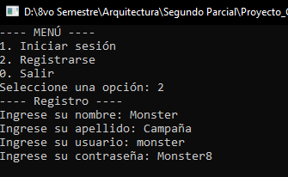

Figura 173. Pantalla de registro del Cliente.

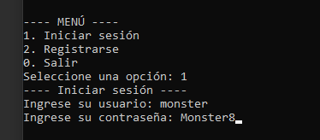

Figura 173. Pantalla de registro del Cliente.

Una vez registrado se puede ingresar a la aplicación y se mostrará un menú similar al siguiente.

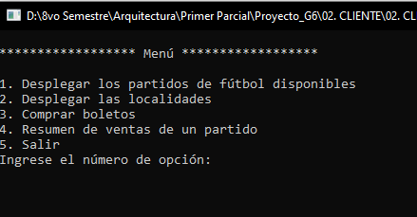

Figura 173. Pantalla de ejecución del Cliente.

En la misma se puede visualizar partidos o sus localidades al elegir una opción.

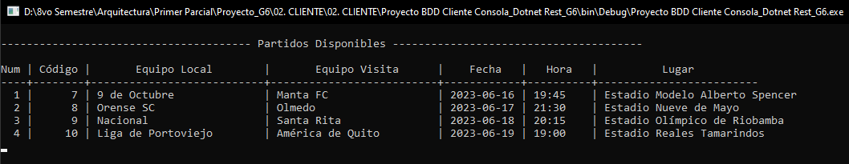

Figura 174. Página de Partidos Disponibles.

De la misma forma se puede comprar un boleto ingresando los datos que solicita la aplicación, cuyas pantallas se ven de la siguiente forma.

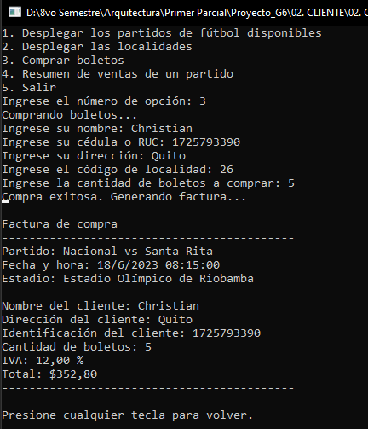

Figura 175. Ejemplo de compra de boletos.

Finalmente se puede visualizar las ventas de un partido mediante la siguiente interfaz.

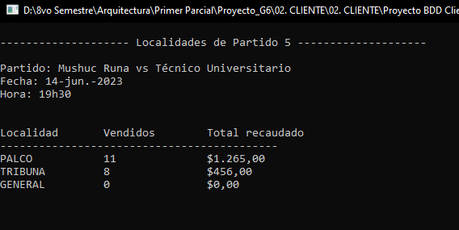

Figura 176. Página de Resumen de Ventas de un Partido.

### 2.4 EJECUCIÓN DEL CLIENTE ESCRITORIO

Para ejecutar el cliente del aplicativo desarrollado para escritorio se debe abrir el archivo desarrollado, y luego se debe dar clic en el botón Ejecutar.

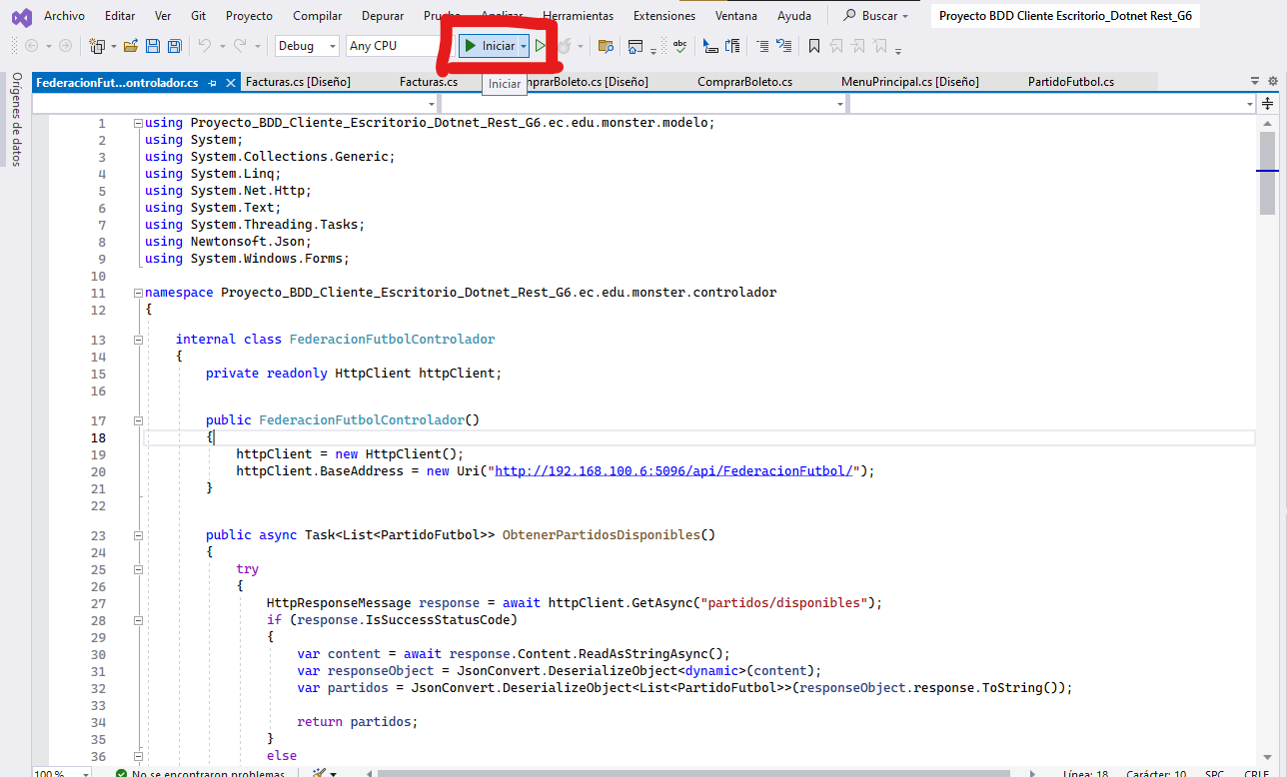

Figura 183. Ejecución del cliente.

Una vez ejecutado el cliente se visualizará una pantalla similar la cual será la pantalla de menú de autenticación de la aplicación mostrando el inicio de sesión.

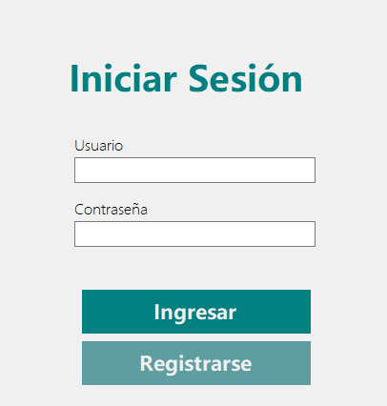

Figura 183. Pantalla de inicio de sesión del cliente.

Luego de ingresar las credenciales correctas se vera la siguiente ventana del menú principal.

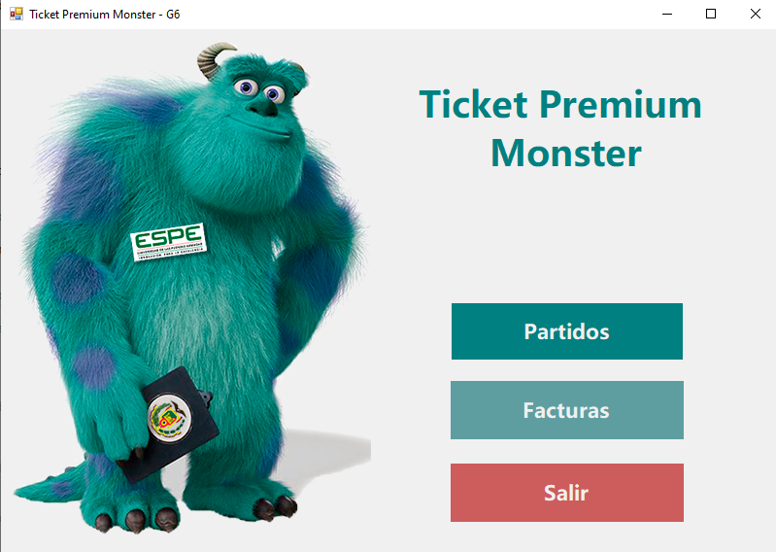

Figura 184. Pantalla de ejecución del Cliente.

Al dirigirse a la primera opción se podrá visualizar una pantalla similar a la siguiente la cual muestra una tabla con los partidos disponibles y si se selecciona una fila y se da clic en Ver Localidad se puede desplegar la tabla de las localidades disponibles.

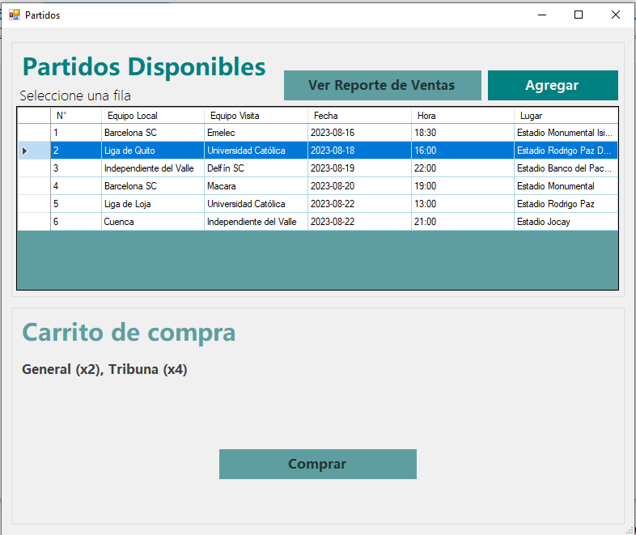

Figura 185. Página de Partidos Disponibles.

De la misma forma se puede comprar un boleto seleccionando la fila de la localidad que se desea y dando clic en el botón Comprar Boleto.

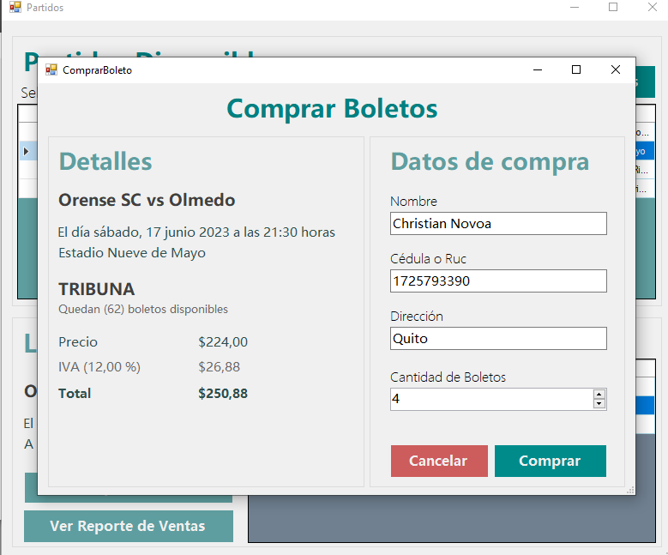

Figura 186. Ejemplo de compra de boletos.

Al comprar el boleto de desplegará una factura con la información de la compra, el número de esta factura se puede usar para revisarlo después.

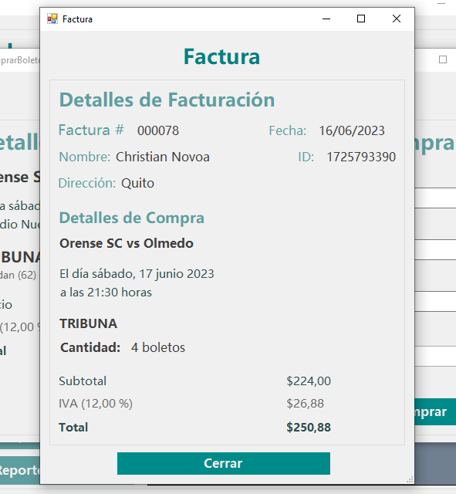

Figura 187. Factura generada de una compra.

De la misma forma si en la pantalla de partidos se selecciona un partido se puede visualizar el reporte de ventas del mismo.

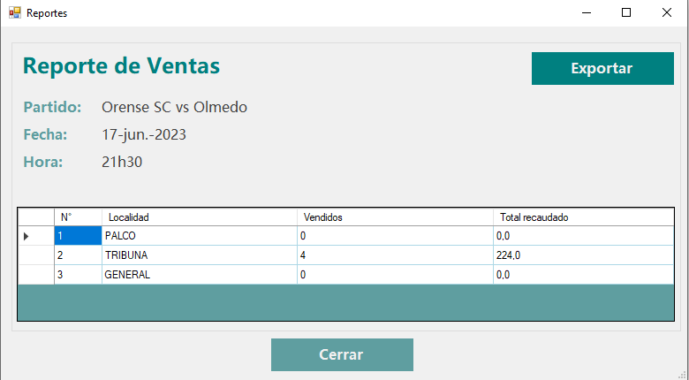

Figura 188. Página de Resumen de Ventas de un Partido.

### 2.5 EJECUCIÓN DEL CLIENTE WEB

Para la ejecución del cliente web se deben seguir los pasos similares de los anteriores clientes, abriendo el proyecto y dando clic en el botón Ejecutar.

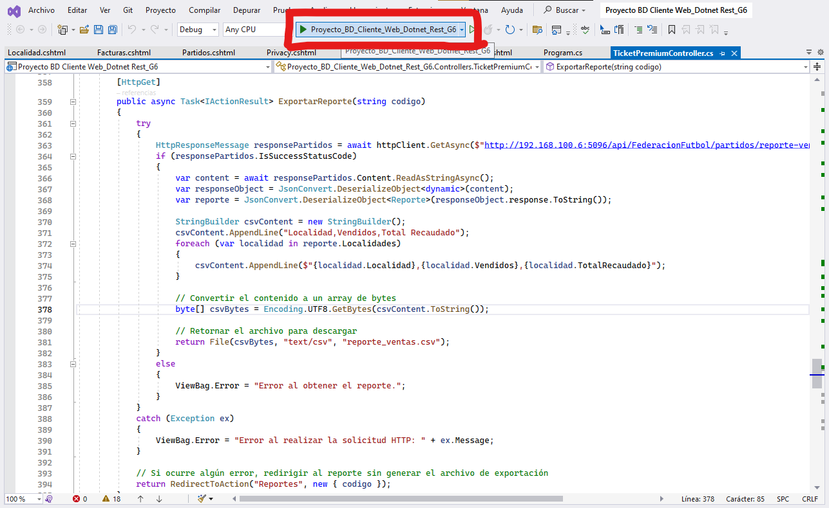

Figura 189. Ejecución del cliente.

Una vez ejecutado el cliente se visualizará una pantalla similar la cual será la pantalla de inicio de sesión de la aplicación.

Al ingresar las credenciales correctas se mostrará la siguiente pantalla de inicio o home de la aplicación.

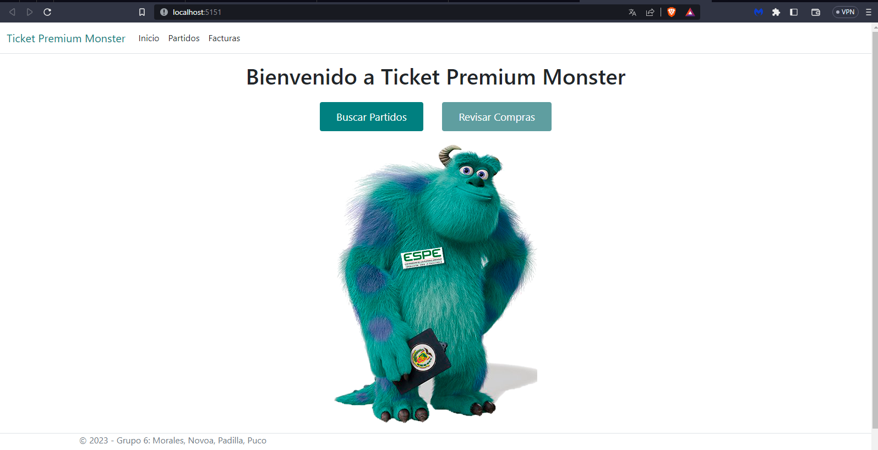

Figura 190. Pantalla de ejecución del Cliente.

En la misma se puede visualizar partidos o revisar una compra según lo que desee el usuario, si se dirige hacia Buscar Partidos se mostrará una lista de los partidos disponibles.

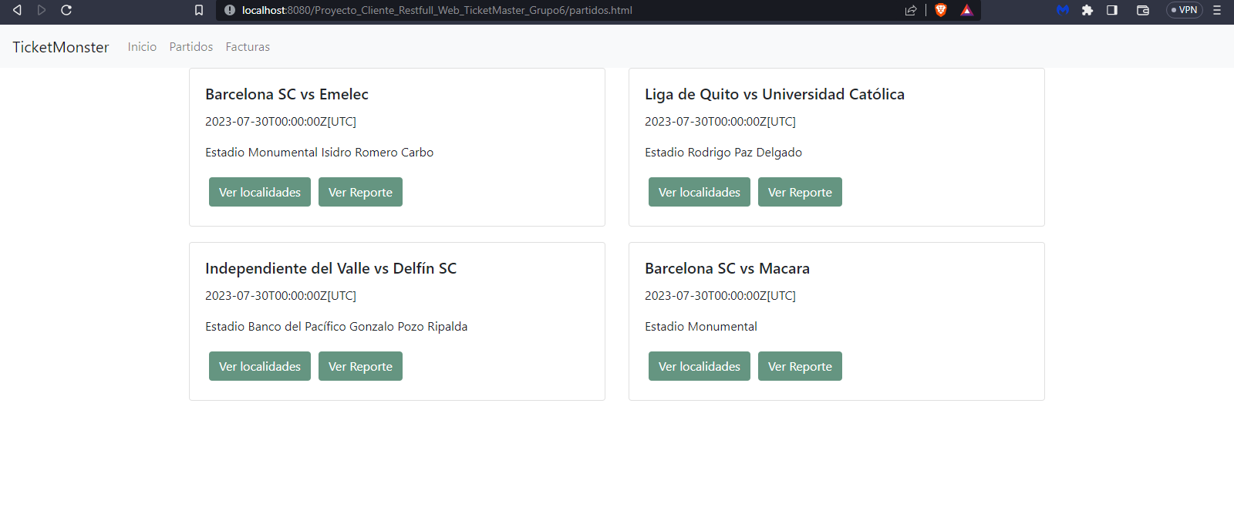

Figura 191. Página de Partidos Disponibles.

Se puede seleccionar en cada partido la opción Ver Localidades, lo cual desplegará las localidades de dicho partido.

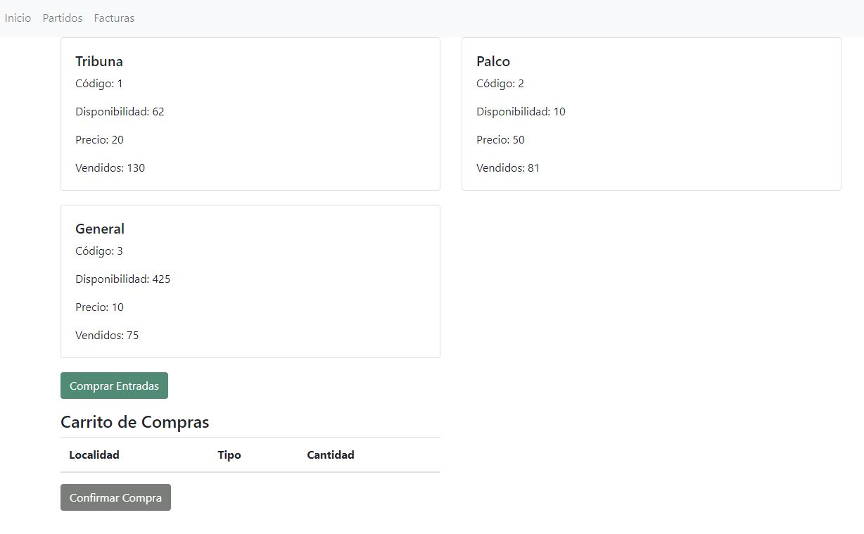

Figura 192. Pantalla de Localidades.

De la misma forma se puede comprar un boleto ingresando los datos que solicita la aplicación, cuyas pantallas se ven de la siguiente forma.

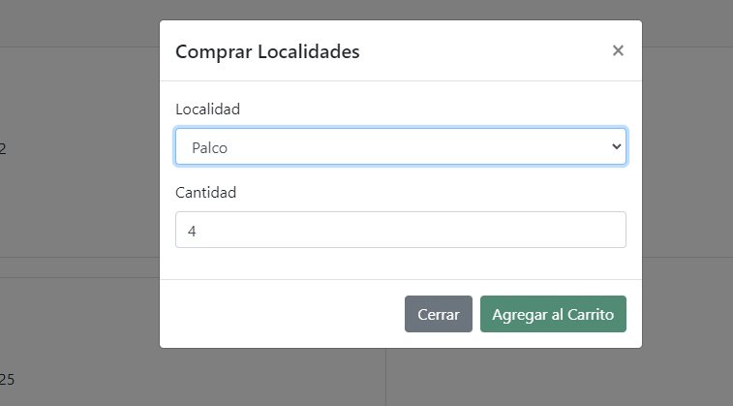

Figura 193. Ejemplo de compra de boletos.

Luego de agregar los datos se llenará el carrito de compra.

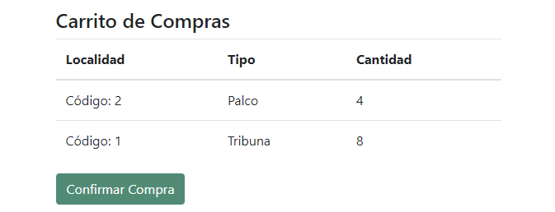

Figura 193. Ejemplo del carrito de compras.

Si se completaron los datos correctamente se hará la compra y se generará una factura similar a la siguiente.

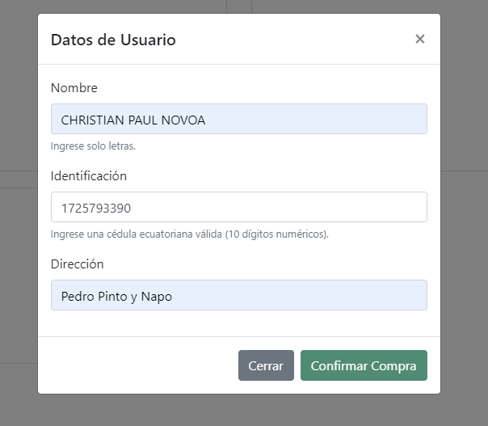

Figura 194. Datos de facturación.

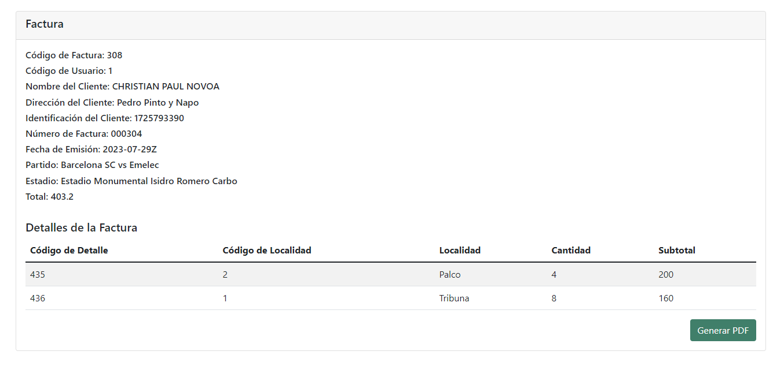

Figura 194. Factura generada de la compra de un boleto.

De la misma forma se puede visualizar un reporte de las ventas de un partido específico.

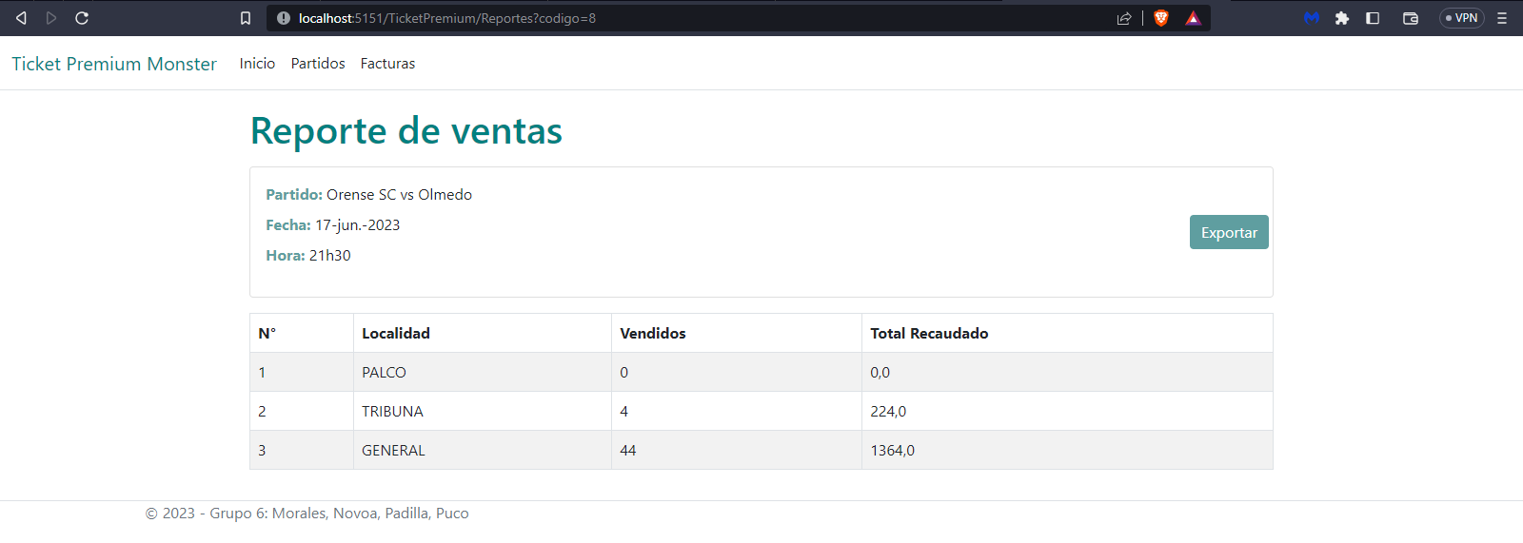

Figura 195. Pantalla de ventas de un partido.

### 2.6 EJECUCIÓN DEL CLIENTE MÓVIL

Para la ejecución del cliente móvil se debe abrir la aplicación en el teléfono móvil una vez ya se tenga descargada y se mostrará la siguiente pantalla de inicio de sesión.

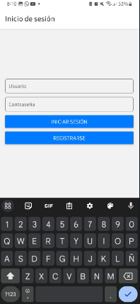

Figura 114. Pantalla de inicio.

Al iniciar sesión se muestra la pantalla de menú.

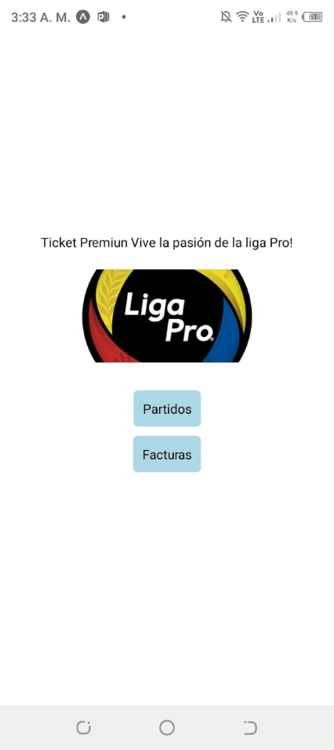

Figura 115. Pantalla de inicio.

En la misma se puede visualizar partidos o revisar una compra según lo que desee el usuario, si se dirige hacia Partidos se mostrará una lista de los partidos disponibles.

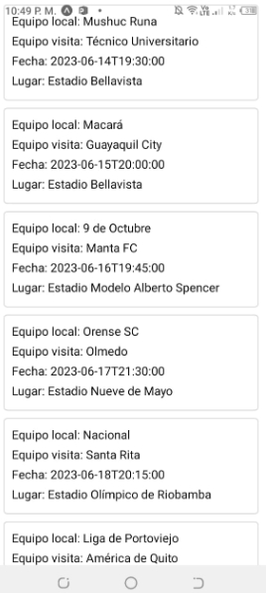

Figura 116. Página de Partidos Disponibles.

Se puede ver las localidades de dichos partidos y comprar un boleto ingresando los datos que solicita la aplicación, cuyas pantallas se ven de la siguiente forma.

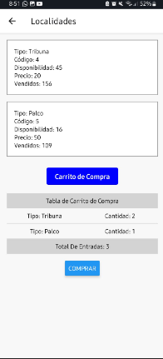

Figura 117. Ejemplo de compra de boletos.

De la misma forma se puede visualizar un reporte de las ventas de un partido específico.

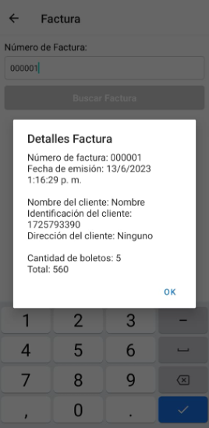

Figura 118. Pantalla de ventas de un partido.

# CONCLUSIONES

* La comunicación entre una aplicación cliente y una API REST es fundamental para obtener y enviar datos de manera eficiente y segura.
* El uso de bibliotecas y frameworks como HttpClient y Newtonsoft.Json facilita la interacción con APIs REST al proporcionar métodos y utilidades para realizar solicitudes HTTP y serializar/deserializar datos en formato JSON.
* La estructura y organización del código en una aplicación web es esencial para mantener un desarrollo ordenado y escalable, separando adecuadamente las responsabilidades del controlador y la vista.
* La elección de utilizar bases de datos en la nube, como Azure SQL Database, ofrece ventajas significativas en términos de escalabilidad y disponibilidad. La nube permite adaptar los recursos de almacenamiento y rendimiento según las necesidades cambiantes del proyecto, lo que resulta en una infraestructura más flexible y eficiente.
* La implementación de Azure SQL Database en un proyecto facilita la gestión y administración de la base de datos, ya que Microsoft se encarga de tareas como el respaldo automático, el mantenimiento y las actualizaciones del sistema. Esto libera a los desarrolladores de tareas operativas y les permite enfocarse en la lógica de negocio y el desarrollo de la aplicación en sí.

# RECOMENDACIONES

* Realizar pruebas exhaustivas de la interacción entre la aplicación cliente y la API REST, verificando los diferentes escenarios y manejo de errores.
* Implementar mecanismos de autenticación y autorización en la API REST para garantizar la seguridad de los datos y limitar el acceso a recursos sensibles.
* Considerar la implementación de validaciones adicionales en el cliente y en la API REST para asegurar la integridad de los datos y prevenir posibles vulnerabilidades, como la validación de formatos de datos y la protección contra ataques de inyección.
* Siempre es recomendable evaluar las necesidades del proyecto y el presupuesto disponible antes de optar por una base de datos en la nube. Si bien ofrece escalabilidad y flexibilidad, es fundamental considerar factores como el costo, la seguridad y los requisitos de rendimiento para asegurarse de que sea la mejor opción para el proyecto específico.
* Aprovechar las funcionalidades de seguridad y control de acceso que ofrece Azure SQL Database. Configurar adecuadamente los permisos de usuario, implementar la autenticación multifactor y habilitar la encriptación de datos son medidas esenciales para mantener la integridad y confidencialidad de la información almacenada en la base de datos.